SKRIPSI

MANAJEMEN PENGEMBANGAN EKSTRAKULIKULER DI SMP BUQ’ATUN MUBARAKAH MAKASSAR

MARWA

JURUSAN ADMINISTRASI PENDIDIKAN
FAKULTAS ILMU PENDIDIKAN
UNIVERSITAS NEGERI MAKASSAR
2019

MANAJEMEN PENGEMBANGAN EKSTRAKULIKULER DI SMP BUQ’ATUN MUBARAKAH MAKASSAR

SKRIPSI

Diajukan untuk Memenuhi Sebagian Persyaratan Guna
Memperoleh Gelar Sarjana Pendidikan pada Jurusan Administrasi Pendidikan
Strata Satu Fakultas Ilmu Pendidikan
Universitas Negeri Makassar

Oleh:

MARWA
1543041022

JURUSAN ADMINISTRASI PENDIDIKAN
FAKULTAS ILMU PENDIDIKAN
UNIVERSITAS NEGERI MAKASSAR
2019

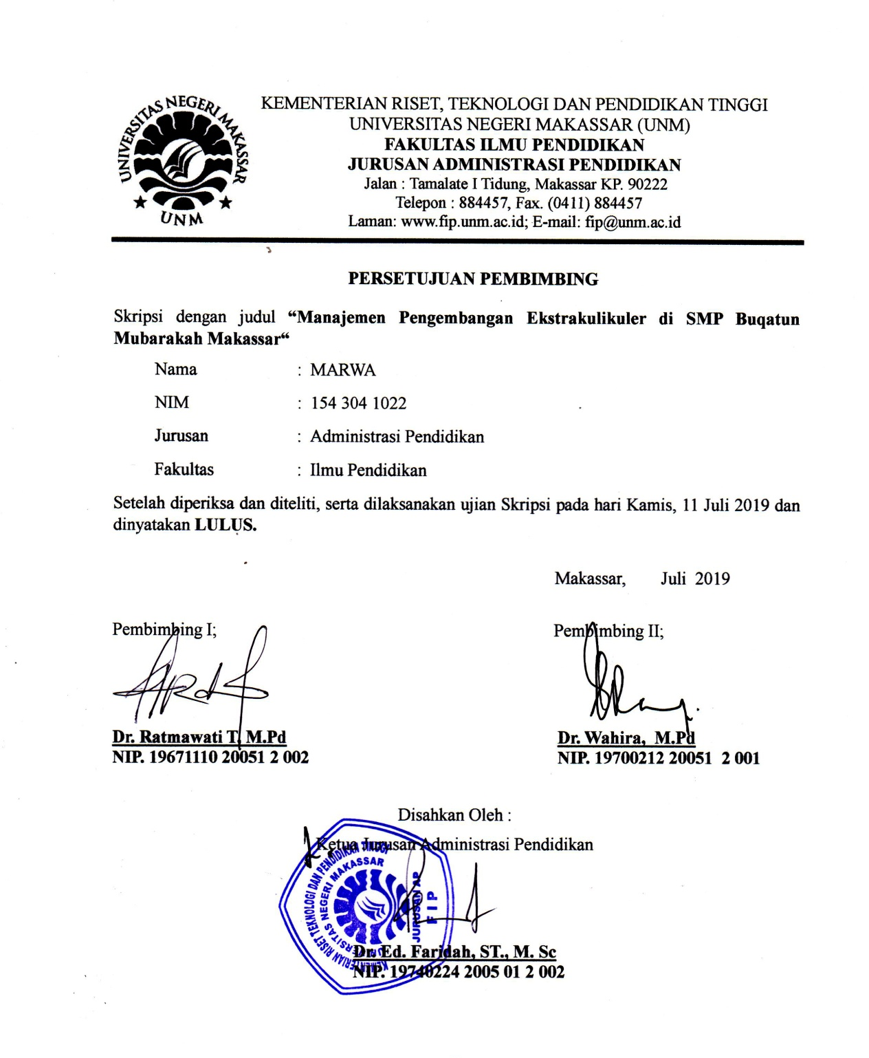

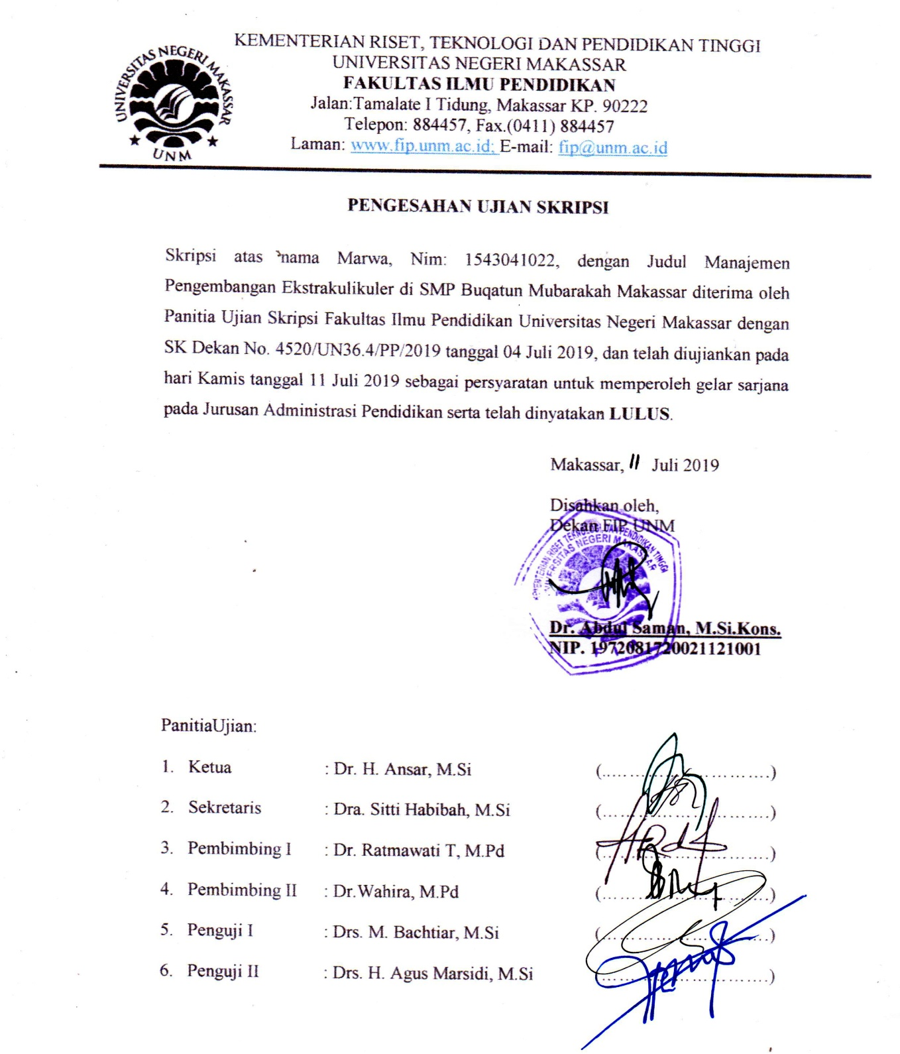

PERNYATAAN KEASLIAN SKRIPSI

Saya yang bertanda tangan di bawah ini:
Nama : MARWA
NIM : 1543041022
Jurusan : Administrasi Pendidikan
Judul : Manajemen Pengembangan Ekstrakulikuler Di SMP Buqatun Mubarakah Makassar
Menyatakan dengan sebenarnya bahwa skripsi yang saya tulis ini benar hasil karya saya sendiri dan bukan merupakan pengambil alihan tulisan atau pikiran orang lain yang saya akui sebagai hasil tulisan atau pikiran sendiri.
Apabila dikemudian hari terbukti atau dapat dibuktikan bahwa skripsi ini hasil jiplakan atau mengandung unsur plagiat, maka saya bersedia menerima sanksi atas perbuatan tersebut sesuai ketentuan yang berlaku.

Makassar, 11 Juli 2019

Yang membuat pernyataan,

MARWA

MOTTO DAN PERUNTUKAN

Kehidupan Adalah Perjuangan….!!!!!
Kebahagiaan Haqiqi Adalah Melihat Orang Yang Disayangi Bahagia.
Jangan Membiarkan Kesedihan Meluluh Lantahkan Perjuanganmu.

(Marwa)

Kuperuntukkan karya kecil ini kepada kedua Orangtuaku tercinta
Keluarga besarku, dan kakakku terimakasih telah mengajariku arti perjuangan serta semua keluargaku terimakasih atas semua yang telah kalian berikan.

ABSTRAK

MARWA, 2019, Manajemen Pengembangan Ekstrakulikuler Di SMP Buqatun Mubarakah Makassar. Skripsi ini dibimbing oleh Dr. Ratmawati T., M.Pd dan
Dr. Wahira M.Pd. Jurusan Administrasi Pendidikan Fakultas Ilmu pendidikan Universitas Negeri Makassar.

Penelitian ini mengkaji tentang manajemen pengembangan ekstrakulikuler di SMP Buqatun Mubarakah Makassar. Fokus dalam penelitian ini adalah: Bagaimana perencanaan, pelaksanaan, dan evaluasi pengembangan ekstrakulikuler di SMP Buqatun Mubarakah Makassar. Tujuan penelitian ini adalah untuk mengetahui sistem manajemen pengembangan ekstrakulikuler di SMP Buqatun Mubarakah Makassar, meliputi: perencanaan, pelaksanaan, dan evaluasi kegiatan pengembangan ekstrakulikuler. Pendekatan penelitian ini adalah kualitatif evaluatif dengan jenis penelitian deskriptif dengan subjek penelitian meliputi Kepala sekolah, Wakil Kepala sekolah bidang kesiswaan, dan koordinator Pembina kegiatan ekstrakulikuler serta siswa. Pengumpulan data menggunakan wawancara, observasi dan dokumentasi. Data yang diperoleh dianalisis melalui reduksi data, penyajian data, dan penarikan kesimpulan. Hasil penelitian menunjukkan bahwa: (1) Perencanaan kegiatan pengembangan ekstrakulikuler di SMP Buqatun Mubarakah Makassar sudah berjalan sesuai dengan prosedur yang telah ditetapkan sebelumnya. Dimana pada sistem perencanaan pengembangan kegiatan ektrakulikuler di SMP Buqatun Mubarakah Makassar mencakup beberapa proses perencanaan, yaitu: rasional dan tujuan, program (jenis) kegiatan, pengelola, pendanaan, dan perencanaan sasaran serta target yang ingin dicapai oleh pihak sekolah. Dimana perencanaan tersebut dibuat dalam bentuk RKS. (2) Pelaksanaan pengembangan kegiatan ekstrakulikuler di SMP Buqatun Mubarakah Makassar dilaksanakan berdasarkan tahapan-tahapan yang telah ditetapkan dan disepakati oleh pihak sekolah sebelumnya, yaitu mencakup: penentuan lokasi dan jadwal kegiatan, penyusunan dan pengaturan program kegiatan, perekrutan dan pengelompokan siswa, serta pengadaan sarana dan prasarana kegiatan. (3) Evaluasi pengembangan kegiatan ekstrakulikuler sekolah di SMP Buqatun Mubarakah Makassar, berbentuk evaluasi kegiatan yang dilakukan oleh pihak sekolah berupa dokumentasi foto pelaksanaan kegiatan setiap jenis ekstrakulikuler yang ada. Dimana program evaluasi tersebut terbagi menjadi tiga yaitu evaluasi jangka pendek, evaluasi jangka menengah dan evaluasi jangka panjang. Dimana proses evaluasi keberhasilan tersebut akan terlihat melalui nilai rapor setiap siswa khususnya nilai pengembangan diri (ekstrakulikuler)nya.

PRAKATA
Puji syukur kehadirat Allah SWT senantiasa penulis panjatkan, karena berkat rahmat dan hidayah-Nya, sehingga skripsi ini dapat terselesaikan. Skripsi ini berjudul “Manajemen Pengembangan Ekstrakulikuler di SMP Buqatun Mubarakah Makassar”. Penulisan skripsi ini dimaksudkan sebagai persyaratan dalam penyelesaian studi pada Jurusan Administrasi Pendidikan Fakultas Ilmu Pendidikan Universitas Negeri Makassar.
Bukan hal yang mudah dalam menyelesaikan karya ini, begitu banyak hambatan yang dihadapi oleh penulis dalam menyusun karya ini, namun semua itu bisa teratasi berkat doa, dorongan dan motivasi dari berbagai pihak. Dengan penuh hormat penulis menghaturkan terima kasih kepada Dr. Ratmawati T., M.Pd dan
Dr. Wahira M.Pd. masing-masing selaku pembimbing I dan pembimbing II yang telah banyak meluangkan waktu dan tenaga dalam memberikan arahan, petunjuk dan motivasi kepada penulis mulai dari penyusunan usulan penelitian hingga selesainya skripsi ini. Selanjutnya ucapan yang sama dihaturkan kepada:
- Prof. Dr. H. Husain Syam, M.TP. selaku Rektor Universitas Negeri Makassar yang telah memberikan kesempatan kepada penulis untuk menyelesaikan studi di Universitas Negeri Makassar.
- Dr. Abdul Saman, M. Si, Kons sebagai Dekan FIP UNM; Dr. Mustafa, M.Si sebagai WD I; Dr. Pattaufi, S.Pd, M. Si sebagai WD II dan Dr. Ansar, M.Si sebagai WD III FIP UNM, yang telah memberikan layanan akademik, administrasi dan kemahasiswaan selama proses pendidikan dan penyelesaian studi.
- Dr. Ed. Faridah, ST., M.Sc dan Dr. Wahira, M.Pd sebagai Ketua Jurusan dan Sekretaris Jurusan Administrasi Pendidikan FIP UNM, yang dengan penuh perhatian memberikan bimbingan dan memfasilitasi penulis selama proses perkuliahan.
- Dosen Jurusan Administrasi Pendidikan yang telah mendidik dan memberikan bekal ilmu pengetahuan kepada penulis.
- Dr. H. Ansar, M.Si dan Dra. Sitti Habibah, M.Si selaku pimpinan dan sekertaris ujian penulis.
- Drs. M. Bachtiar, M.Si dan Drs. H. Agus Marsidi, M.Si selaku penguji I dan penguji II. Yang telah memberikan saran tambahan dan arahan untuk penyempurnaan karya penulis ini.
- Kepala sekolah, staf, dan guru-guru, serta peserta didik SMP Buqatun Mubarakah Makassar yang telah berkenan menerima dan memberikan sedikit waktunya untuk membantu peneliti dalam melakukan penelitian ini.
- Ucapan terima kasih yang begitu mendalam kepada Orangtua tercinta, Ayahanda (Abdul Hafid) atas semua jerih payahnya dalam membimbing, memberikan nasehat, ketegasan motivasi dan do’a serta Ibunda (Duha) atas kesabaran dan kasih sayang yang tiada hentinya ia berikan sehingga penulis dapat menjadi anak yang berbakti, serta saudaraku (Rahim) dan semua Keluarga yang sangat saya cintai dan sayangi.
- Teman-teman akhwat BMI, terkhusus untuk para musrifah ku yang telah membantu memotivasi, memberikan perhatian kepada saya, membantu mengasah pengetahuan saya dengan ilmu-ilmu islam, serta telah menyadarkan saya dengan mengeluarkan saya dari lingkaran buruk pergaulan di era sekarang. Terima kasih semua yang telah kalian berikan, semoga kebersamaan itu tetap terjalin selamanya.
- Sahabat-sahabat seperjuanganku: Sitti Hajar, Musdalifah, Nur Cahyani, Irmawati Timbang, Sitti Aminah Semi, yang selalu berbagi semangat dan keceriaan dalam menjalankan aktivitas study di kampus tercinta. Semoga kisah persahabatan kita tak pernah berakhir hingga ajal menjemput.
- Kepada berbagai pihak yang tidak sempat penulis sebutkan namanya satu persatu yang tentunya telah memberikan kontribusi positif kepada penulis dalam menyelesaikan studinya di Universitas Negeri Makassar.
Semoga Allah SWT membalas amal baik yang telah kalian berikan.
Semoga skripsi ini dapat bermanfaat sebagai bahan masukan dan informasi bagi pembaca, dan semoga kebaikan dan keikhlasan serta bantuan dari semua pihak bernilai ibadah di sisi Allah SWT. Aamiin yaa robbal ’alamin.

Makassar, 11 Juli 2019

MARWA
DAFTAR ISI

HALAMAN JUDUL i
PERSETUJUAN PEMBIMBING ii
PENGESAHAN UJIAN SKRIPSI iii
SURAT PERNYATAAN iv
MOTTO DAN PERUNTUKAN v
ABSTRAK vi
KATA PENGANTAR vii
DAFTAR ISI x
DAFTAR GAMBAR xiv
DAFTAR TABEL xv
DAFTAR LAMPIRAN xvi
BAB I PENDAHULUAN
- Konteks Penelitian 1
- Fokus Penelitian 5
- Tujuan Penelitian 6
- Manfaat Penelitian 6
BAB II TINJAUAN PUSTAKA DAN KERANGKA KONSEPTUAL
- Tinjauan Pustaka 8
- Pengertian Manajemen 8
- Konsep Pengembangan Ekstrakulikuler 9
- Manajemen Pengembangan Ekstrakulikuler 13
- Faktor Mempengaruhi Kegiatan Pengembangan Ekstrakurikuler 15
- Kerangka Konseptual 18
BAB III METODE PENELITIAN
- Pendekatan dan jenis Penelitian 20
- Lokasi dan Subjek Penelitian 21
- Sumber Data 21
- Teknik Pengumpulan Data 22
- Teknik Analisis Data 24
- Teknik Keabsahan Data 26
- Tahap-tahap Penelitian 27
BAB IV HASIL PENELITIAN DAN PEMBAHASAN
- Hasil Penelitian 29
- Pembahasan Hasil Penelitian 57
BAB V KESIMPULAN DAN SARAN
- Kesimpulan 65
- Saran 67
DAFTAR PUSTAKA 68
LAMPIRAN 71
RIWAYAT HIDUP

DAFTAR GAMBAR

Gambar 2.1. Kerangka Konseptual 19
Gambar 3.1 Komponen Analisis Data 25
Gambar 4.1 Struktur Tim Ekstrakulikuler 39

DAFTAR TABEL
Tabel 4.1.Keadaan siswa SMP Buqatun Mubarakah Makassar 31
Tabel 4.2.Rombongan belajar SMP Buqatun Mubarakah Makassar 32
Tabel 4.3. Keadaaan tenaga kependidikan SMP Buqatun Mubarakah Makassar 32
Tabel 4.4. Keadaan Sarana Dan Prasarana SMP Buqatun Mubarakah Makassar 34
Tabel 4.5 Jadwal Pelaksanaan Kegiatan Ekstrakulikuler 46
Tabel 4.6 Jenis Dan Sifat Kegiatan Ekstrakulikuler 58

DAFTAR LAMPIRAN

Nomor | Judul Lampiran | Halaman
1 | Kisi-kisi Instrument | 72
2 | Pedoman Wawancara | 73
3 | Matriks Analisis Data | 76
4 | Dokumentasi Kegiatan | 97
5 | Persuratan | 105

BAB I
PENDAHULUAN

- Konteks Penelitian
Pendidikan adalah salah satu usaha meningkatkan kualitas hidup manusia melalui pengembangan potensi yang mereka miliki. Pendidikan bukanlah kegiatan yang sederhana, melainkan kegiatan yang dinamis. Mempertimbangkan adanya dinamika penyelenggaraan pendidikan, maka pendidikan memerlukan manajemen yang baik agar tujuan pendidikan dapat tercapai dengan efektif dan efisien.
Undang-undang Republik Indonesia nomor 20 tahun 2003 tentang Sistem Pendidikan Nasional Bab II pasal 3 yang menyatakan bahwa:
“Pendidikan Nasional berfungsi mengembangkan kemampuan dan membentuk watak serta peradaban bangsa yang bermartabat dalam rangka mencerdaskan kehidupan bangsa, dan bertujuan untuk berkembangnya potensi peserta didik agar menjadi manusia yang beriman dan bertaqwa kepada Tuhan Yang Maha Esa, berakhlak mulia, sehat, berilmu, cakap, kreatif, mandiri, dan menjadi warga negara yang demokratis serta bertanggung jawab.”
Pendidikan akan mendukung pembentukan kualitas manusia apabila didukung adanya manajemen sekolahyang berkualitas. Manajemen sekolah/madrasah yaitu ilmu, proses, dan seni mengatur dan menyelenggarakan kegiatan sekolah/madrasah termasuk didalamnya manajemen kesiswaan. Manusia yang bermutu pada hakikatnya telah dijabarkan dan dirumuskan secara jelas dalam rumusan tujuan pendidikan, dan tujuan pendidikan itu sendiri searah dengan tujuan secara keseluruhan. Pendidikan
berusaha mengembangkan potensi individu agar mampu berdiri sendiri. Untuk itu individu perlu diberi berbagai kemampuan dalam mengembangkan berbagai hal seperti konsep, prinsip, kreatifitas, tanggung jawab, dan keterampilan. Dengan kata lain perlu mengalami perkembangan dalam aspek kognitif, afektif, dan psikomotorik. Siswa juga memilki sejumlah bekal atau potensi kemampuan keterampilan dan kepribadian yang utuh. Sebagai insan yang berjiwa dan berkepribadian, diri siswa perlu diposisikan dan dibimbing serta diarahkan agar potensi, bakat, dan kemampuan yang dimiliki dapat membantu ketercapaian tujuan atau kompetensi yang diharapkan dapat dicapai oleh siswa.
Manajemen merupakan proses yang sangat penting dalam lembaga pendidikan dan merupakan komponen integral dan tidak dapat dipisahkan dari proses pendidikan secara keseluruhan. Sebab pada dasarnya manajemen itu berurusan dengan tujuan bersama, cara orang bekerja, dan pemanfaatan sumber-sumber yang ada. Dengan demikian dapat dinyatakan bahwa manajemen selalu berkepentingan dengan tujuan, pola kerja, dan sumber daya manusia yang berada dalam satuan sosial tertentu. Dalam upaya mengembangkan bakat siswa di SMP Buqatun Mubarakah Makassar, sekolah tersebut mengadakan kegiatan ekstrakulikuler. Hal tersebut dilakukan berdasarkan Permendikbud RI No 62 Tahun 2014 Pasal 2 Tentang Kegiatan Ekstrakurikuler Pada Pendidikan Dasar Dan Pendidikan Menengah, menyatakan bahwa: Kegiatan Ekstrakurikuler diselenggarakan dengan tujuan untuk mengembangkan potensi, bakat, minat, kemampuan, kepribadian, kerjasama, dan kemandirian peserta didik secara optimal dalam rangka mendukung pencapaian tujuan pendidikan nasional.
Kegiatan ekstrakulikuler di SMP Buqatun Mubarakah Makassar ini terbagi menjadi dua yaitu kegiatan ekstrakulikuler wajib dan ekstrakulikuler pilihan. Kegiatan ini dilaksanakan di sore hari yaitu pada pukul 16.00-17.00, sesuai jadwal yang telah ditentukan. Hal tersebut berdasarkan Permendikbud RI No 62 Tahun 2014 pasal 3 Tentang Kegiatan Ekstrakulikuler Pada Pendidikan Dasar dan Pendidikan Menengah. Sekolah tersebut memberikan perhatian lebih pada setiap kegiatan ekstrakulikulernya, sehingga sekolah tersebut sering menjuarai berbagai lomba baik dibidang olahraga, seni, maupun akademik.
Kepala sekolah mempunyai peran yang signifikan dan sangat mendasar dalam proses manajemen kesiswaan mulai dari penerimaan siswa baru, pembinaan siswa, atau pengembangan diri sampai pada proses kelulusan siswa, sebab manajemen kesiswaan adalah salah satu subtansi manajemen pendidikan, manajemen kesiswaan menduduki posisi strategis dalam layanan pendidikan baik dalam latar institusi persekolahan maupun yang ada diluar institusi persekolahan yang tertuju pada siswa.
Penulis sengaja memilih SMP Buqatun Mubarakah karena sekolah ini mempunyai beberapa keunggulan diantaranya: Sistem kurikulum terpadu, Lingkungan beriman, Boarding school, Menghafal Qur’an every day, Bahasa sehari-hari (arab dan inggris), Menerapkan basis data online. SMP Buqatun Mubarakah merupakan salah satu sekolah berbasis pesantren yang telah terakreditasi A, sekolah tersebut juga berkualitas dan banyak diminati oleh berbagai lapisan masyarakat di kota Makassar, maupun diluar kota Makassar. Hal ini terlihat dari data jumlah peserta didik yang setiap tahunnya semakin meningkat utamanya tiga tahun terakhir yaitu pada 2016 siswa berjumlah 237, kemudian pada tahun 2017 meningkat menjadi 249 siswa, dan selanjutnya pada tahun 2018 meningkat menjadi 318 orang siswa, sekolah tersebut juga telah mendapatkan penghargaan dari berbagai lomba. Selain itu, sarana dan prasarana di sekolah ini cukup lengkap baik diluar maupun didalam ruangan, begitupun suasananya yang kondusif nyaman dan indah, serta tenaga pengajar di sekolah inipun merupakan tenaga professional yang berasal dari berbagai institusi pendidikan baik dalam maupun luar negeri seperti Malaysia, Brunei, Pakistan Madinah, Mesir, dan lain-lain.
Berdasarkan studi pendahuluan penulis di lapangan, SMP Buqatun Mubarakah Makassar mempunyai 14 jenis kegiatan ekstrakulikuler yang terdiri dari 2 ekstrakulikuler wajib dan 12 ektrakulikuler pilihan. Ekstrakulikuler wajib terdiri dari: Hizbul wahthan (kepramukaan) dan, tapak suci (keputrian). Adapun yang menjadi ekstrakulikuler pilihan, terdiri dari: atletik (lempar jauh), futsal (sepak bola), archery club (panahan), KTI (karya tulis ilmiah), pembinaan keorganisasian (PMR), jurnalistik, Qiro’ah (keagamaan), basket, tahfiz qur’an, Masak memasak, menyulam, dan TIK (IT). Dimana sekolah tersebut telah banyak meraih penghargaan dengan diadakannya kegiatan tersebut. Dengan adanya peristiwa tersebut maka penulis mencoba untuk melakukan penelitian dengan judul ”Manajemen Pengembangan Ekstrakulikuler di SMP Buqatun Mubarakah Makassar”
Semiawan Conny R(1997: 11) “Bakat adalah kemampuan yang merupakan sesuatu yang “Inherent” dalam diri seseorang, yang dibawa sejak lahir dan terkait dengan struktur otak. Secara genetis struktur otak memang telah terbentuk sejak lahir, tetapi berfungsinya otak itu sangat ditentukan oleh caranya lingkungan berinteraksi dengan anak manusia itu”. Bakat dapat diartikan sebagai kemampuan bawaan yang merupakan potensi (potential ability) yang masih perlu dikembangkan dan dilatih. Oleh karena itu, pendidikan terutama di sekolah-sekolah seyogyanya dapat mewujudkan lingkungan yang kaya pengalaman dan bersifat human, namun juga fleksibel, sehingga dapat memenuhi kebutuhan perkembangan beragam kemampuan peserta didik yang berbeda-beda, apalagi mereka yang memiliki kemampuan unggul (Sunarto dan Hartono, 2002:119). Dalam proses pengembangan bakat siswa diperlukan adanya manajemen kesiswaan yang baik dengan harapan berbagai bakat yang dimiliki siswa dapat berkembang secara optimal, dan sekolah sebagai penyelenggara pendidikan seharusnya menyediakan fasilitas tersebut seperti yang telah dicantumkan dalam RI Nomor 20 tahun 2003 tentang sistem pendidikan nasional pada pasal 12 ayat 1 yang berbunyi : “Setiap peserta didik dalam satuan pendidikan berhak mendapatkan pelayanan pendidikan sesuai dengan bakat, minat, dan kemampuannya”.
Manajemen kesiswaan menjadi proses sentral dalam layanan pendidikan, karena menjalankan berbagai kegiatan untuk siswa. Melalui kegiatan yang diselenggarakan oleh pembina kesiswaan, tujuan pendidikan akan dapat dicapai. Dalam pembinaan siswa di sekolah, banyak wadah atau program yang dapat dijalankan demi menunjang proses pendidikan yang kemudian atas usaha siswa sendiri dapat meningkatkan kemampuan, keterampilan ke arah pengetahuan yang lebih maju.
- Fokus penelitian.
Adapun yang menjadi fokus dalam penelitian ini yaitu sebagai berikut:
- Bagaimana perencanaan pengembangan ekstrakulikuler siswa di SMP Buqatun Mubarakah Makassar ?
- Bagaimana pelaksanaan pengembangan ekstrakulikuler siswa di SMP Buqatun Mubarakah Makassar ?
- Bagaimana evaluasi pengembangan ekstrakulikuler siswa di SMP Buqatun Mubarakah Makassar ?
- Tujuan Penelitian.
Adapun tujuan yang ingin dicapai dalam penelitian ini adalah:
- Untuk mengetahui perencanaan pengembangan ekstrakulikuler siswa di SMP Buqatun Mubarakah Makassar.
- Untuk mengetahui pelaksanaan pengembangan ekstrakulikuler siswa di SMP Buqatun Mubarakah Makassar
- Untuk mengetahui evaluasi pengembangan ekstrakulikuler siswa di SMP Buqatun Mubarakah Makassar.

- Manfaat Penelitian.
Penelitian ini memiliki beberapa manfaat baik secara teoritis maupun secara praktis. Adapun manfaat dari penelitian ini sebagai berikut:
- Manfaat teoritis.
Penelitian ini diharapkan dapat menambah khasanah ilmu pengetahuan dalam bidang pendidikan khususnya bagi peneliti dan umumnya bagi masyarakat luas.
- Manfaat praktis
Secara praktis penelitian ini diharapkan dapat bermanfaat bagi beberapa pihak, antara lain:
- Bagi pihak sekolah, penelitian ini diharapkan dapat menjadi salah satu rambu-rambu atau pijakan dalam pelaksanaan manajemen ekstrakulikuler yang ada di sekolah untuk meningkatkan kualitas sekolah tersebut.
- Bagi para pegawai, penelitian ini diharapkan dapat menjadi suatu bahan evaluasi perbaikan kinerja, untuk dapat bekerja lebih baik lagi guna meningkatkan kualiatas siswanya.
- Bagi peneliti, diharapkan dapat memberikan pemahaman, pengalaman, dan pengetahuan sebagai bekal jika kelak menjadi pengelola pendidikan yang professional.

BAB II
TINJAUAN PUSTAKA DAN KERANGKA PIKIR

- TINJAUAN PUSTAKA.
- Pengertian Manajemen.
Paker dalam (Husaini Usman, 2006: 3) Manajemen adalah “seni melaksanakan pekerjaan melalui orang-orang”. Sedangkan menurut Tim Dosen Administrasi Pendidikan Universitas Pendidikan Indonesia (2012:6) manajemen adalah “kemampuan atau keterampilan untuk memperoleh suatu hasil dalam rangka pencapaian tujuan melalui kegiatan-kegiatan”.
E. Mulyasa (2003:19) mengemukakan manajemen sebagai berikut :
Secara terminologi, manajemen sering disandingkan dengan administrasi, sehingga muncul 3 pandangan yang berbeda:
1) memandang administrasi lebih luas dari pada manajemen;
2) mengartikan manajemen lebih luas dari pada administrasi;
3) menganggap manajemen sama dengan administrasi.
E.Mulyasa (2007:7) mengemukakan bahwa:
“Manajemen pendidikan merupakan proses pengembangan kegiatan kerja sama kelompok orang untuk mencapai tujuan pendidikan yang telah ditetapkan. Proses pengendalian kegiatan tersebut mencakup perencanaan (planning), pengorganisasian (organizing), penggerak (actualiting), dan pengawasan (controlling)”.
Selanjutnya, Siagian (2001:9) mendefinisikan “manajemen sebagai suatu proses menggerakkan orang lain untuk memperoleh hasil tertentu dalam rangka pencapaian tujuan yang telah ditentukann sebelumnya”
George R. Terry (Nawawi, 2005: 39) manajemen adalah “pencapaian tujuan organisasi yang telah ditentukan sebelumnya dengan mempergunakan bantuan orang lain”. Teori lainnya dikemukakan oleh Oemar Hamalik (2006: 17) manajemen adalah “suatu proses sosial yang berkenaan dengan seluruh usaha manusia dengan bantuan manusia lain serta sumber-sumber lainnya, menggunakan metode yang efektif dan efisien untuk mencapai tujuan yang ditentukan sebelumnya”. Sedangkan Syafaruddin (2005: 41) mengemukakan bahwa manajemen merupakan “proses yang khas bertujuan untuk mencapai suatu tujuan dengan efektif dan efisien menggunakan semua sumber daya yang ada”.
Berdasarkan beberapa pengertian manajemen menurut beberapa tokoh diatas dapat disimpulkan bahwa pengertian manajemen yaitu rangkaian segala kegiatan yang menunjuk kepada usaha kerjasama yang dilakukan oleh dua orang atau lebih untuk mencapai suatu tujuan yang telah ditetapkan.
- Konsep Pengembangan Ekstrakulikuler.
- Pengertian Pengembangan Ekstrakulikuler.
Kegiatan pengembangan ekstrakulikuler merupakan bagian dari manajemen kesiswaan di sekolah. Menurut Kompri (2015: 224) Ekstrakurikuler adalah berbagai kegiatan sekolah yang dilakukan dalam rangka memberikan kesempatan kepada peserta didik untuk dapat mengembangkan potensi, minat, bakat, dan hobi yang dimilikinya yang dilakukan di luar jam pelajaran normal.
Ekstrakurikuler adalah kegiatan pendidikan diluar jam mata pelajaran untuk membantu pengembangan peserta didik sesuai dengan kebutuhan, potensi, bakat, dan minat mereka melalui kegiatan yang secara khusus diselenggarakan oleh pendidik dan atau tenaga kependidikan yang berkemampuan dan berkewenangan di sekolah/madrasah (Pendidikan Nasional, 2007:213).

Berdasarkan beberapa pengertian di atas, dapat ditarik kesimpulan bahwa kegiatanekstrakurikuler adalah kegiatan tambahan yang diprogramkan sekolah untuk diikuti oleh para siswa di luar jam pelajaran yang telah diprogramkan, sebagai suatu upaya untuk mengembangkan potensi dan kemampuan yang ada pada diri siswa.
Kegiatan ekstrakulikuler dikelompokkan menjadi kegiatan ekstrakulikuler wajib dan pilihan.Dalam kurikulum 2013 pendidikan kepramukaan merupakan ekstrakulikuler wajib. Kegiatan ekstrakulikuler wajib pendidikan kepramukaan diperuntukkan bagi peserta didik SD/MI, SMP/MTs, SMA/MA, dan SMK/MAK. Pelaksanaanya dapat bekerja sama dengan organisasi kepramukaan setempat/ terdekat dengan mengacu kepada pedoman dan Prosedur Operasi Standar Pendidikan Kepramukaan sebagai kegiatan ekstrakulikuler wajib.
Kegiatan ekstrakulikuler pilihan diselenggarakan oleh satuan pendidikan yang diperuntukkan bagi peserta didik sesuai bakat dan minat masing-masing. Pengembangan kegiatan ekstrakulikuler pilihan disatuan pendidikan dapat dilakukan melalui tahapan: (1) analisis sumber daya yang diperlukan dalam penyelenggaraan kegiatan ekstrakulikuler. (2) identifikasi kebutuhan, potensi dan minat peserta didik (3) menetapkan bentuk kegiatan yang diselenggarakan; (4) mengupayakan sumber daya sesuai pilihan peserta didik atau menyalurkannya kesatuan pendidikan atau lembaga lainnya; (5) menyusun program kegiatan ekstrakulikuler. Satuan pendidikan wajib menyusun program kegiatan ekstrakulikuler yang merupakan bagian dari Rencana Kerja Sekolah (RKS). Program kegiatan ekstrakulikuler pada satuan pendidikan dikembangkan dengan mempertimbangkan penggunaan sumber daya bersama yang tersedia pada gugus/ klaster sekolah. Penggunaannya difasilitasi oleh pemerintah provinsi atau pemerinth kabupaten/kota sesuai dengan kewenangan masing-masing. Program kegiatan ekstrakulikuler disosialisasikan kepada peserta didik dan orang tua/ wali pada setiap awal tahun pelajaran.
- Fungsi Pengembangan Ekstrakurikuler.
Fungsi kegiatan ekstrakulikuler yang dijelaskan oleh Mumuh sumarna (2006:10) yaitu: ”Kegiatan ekstrakulikuler yang dimaksudkan untuk lebih mengaitkan antara pengetahuan yang diperoleh dalam program kurikulum dengan keadaan dan kebutuhan lingkungan”. Berdasarkan uraian tersebut, maka dapat disimpulkan bahwa fungsi ekstrakulikuler adalah sebagai sarana penunjang bagi proses pembelajaran yang dilaksanakan di sekolah yang berguna untuk mencapai tujuan, karena tanpa tujuan yang jelas kegiatan tersebut akan sia-sia.
(Kompri, 2015:227) yang dikutip pada Peraturan Menteri Pendidikan dan Kebudayaan, yang menyebutkan beberapa fungsi kegiatan ekstrakurikuler pada satuan pendidikan, mencakup: fungsi pengembangan, sosial, rekreatif, dan persiapan karier.
- Fungsi pengembangan, yakni bahwa kegiatan Ekstrakurikuler berfungsi untuk mendukung perkembangan personal peserta didik melalui perluasan minat, pengembangan potensi, dan pemberian kesempatan untuk membentuk karakter dan pengembangan kepemimpinan.
- Fungsi sosial, yakni bahwa kegiatan ekstrakurikuler berfungsi untuk mengembangkan kemampuan dan rasa tanggung jawab sosial peserta didik. Kompetensi sosial dikembangkan dengan memberikan kesempatan kepada peserta didik untuk memperluas pengalaman sosial, praktik ketrampilan sosial, internalisasi nilai moral dan nilai sosial.
- Fungsi rekreatif, yakni bahwa kegiatan ekstrakurikuler dilakukan dalam suasana rileks, menggembirakan, dan menyenangkan sehingga menunjang proses perkembangan peserta didik.
- Fungsi persiapan karier, yakni bahwa kegiatan ekstrakurikuler berfungsi untuk mengembangkan kesiapan karier peserta didik melalui pengembangan Kapasitas.

Berdasarkan beberapa pengertian diatas, dapat ditarik kesimpulan bahwa fungsi pengembangan kegiatan ekstrakulikuler adalah untuk membantu siswa agar dapat mengembangkan potensi, bakat dan kemampuan yang mereka miliki baik dibidang seni, olahraga, maupun akademik. Tujuan pengembangan kegiatan ekstrakulikuler adalah untuk menunjang pendidikan peserta didik dalam mengembangkan bakat, minat, kreativitas kompetensi dan kebiasaan dalam kehidupan, kemampuan keagamaan, kemampuan sosial, kemampuan belajar, wawasan dan perencanaan karir, kemampuan pemecahan masalah, dan kemandirian.
Kompri (2015: 226) Tujuan pelaksanaan kegiatan ekstrakurikuler pada satuan pendidikan adalah sebagai berikut: 1) Kegiatan ekstrakurikuler harus dapat meningkatkan kemampuan kognitif, afektif, dan psikomotorik peserta didik. 2) Kegiatan ekstrakurikuler harus dapat mengembangkan bakat dan minat peserta didik dalam upaya pembinaan pribadi pembina menuju pembinaan manusia seutuhnya.

Berdasarkan Peraturan Menteri Pendidikan dan Kebudayaan RI No 62 tahun 2014 pasal 2 tentang kegiatan ekstrakulikuler disebutkan bahwa: Kegiatan ekstrakulikuler diselenggarakan dengan tujuan untuk mengembangkan bakat, minat, kemampuan, kepribadian, kerjasama, dan kemandirian peserta didik secara optimal dalam rangka mendukung pencapaian tujuan pendidikan nasional.
Pengawasan dalam lembaga pendidikan adalah proses pemantauan, penilaian, dan pelaporan rencana atas pencapaian tujuan yang telah ditetapkan untuk tindak korektif guna penyempurnaan lebih lanjut dalam peningkatan mutu pendidikan. Pengawasan juga sering disebut pengendalian, adalah salah satu fungsi manajemen yang berupa mengadakan penilaian dan sekaligus mengadakan koreksi sehingga apa yangsedang dilakukan bawahan dapat diarahkan ke jalan yang benar dengan maksud tercapai tujuan yang sudah digariskan. Dengan demikian, pengawasan itu tidak dapat dipisahkan dari perencanaan.
- Jenis-jenis kegiatan ekstrakulikuler.
Dalam Peraturan Menteri Pendidikan dan Kebudayaan tentang kegiatan ekstrakulikuler pasal 2 disebutkan:
“Kegiatan ekstrakulikuler diselenggarakan dengan tujuan untuk mengembangkan bakat, minat, kemampuan, kepribadian, kerjasama, dan kemandirian peserta didik secara optimal dalam rangka mendukung pencapaian tujuan pendidikan nasional”.
Jenis kegiatan ekstrakulikuler menurut Hadari Nawawi dalam Eka Prihatin (2014: 160) yaitu:
1) Pramuka Sekolah.
2) Olahraga dan kesenian.
3) Kebersihan dan keamanan sekolah.
4) Tabungan pelajar dan pramuka.
5) Majalah sekolah.
6) Kantin sekolan.
7) Usaha Kesehatan sekolah

Jenis kegiatan ekstrakulikuler yang diatur dalam Peraturan Menteri 81A Tahun 2013 adalah sebagai berikut:
- Krida meliputi Kepramukaan, Latihan Dasar Kepemimpinan Siswa (LDKS), Palang Merah Remaja (PMR), Pasukan Pengibar Bendera Pusaka (Paskibraka).
- Karya ilmiah meliputi Kegiatan Ilmiah Remaja (KIR), kegiatan penguasaan keilmuan dan kemampuan akademik, penelitian.
- Latihan olah potensi meliputi olahraga, seni dan budaya, pecinta alam, jurnalistik, teater, keagamaan. Untuk pengembangan jenis kegiatan ekstrakulikuler tersebut maka diperlukan mekanisme kegiatan ekstrakulikuler seperti yang telah diatur dalam Peraturan Menteri Pendidikan dan Kebudayaan RI Nomor 81A Tahun 2013 tentang Implementasi Kurikulum adalah sebagai berikut:
  - Kebijakan mengenai program ekstrakurikuler.
  - Rasional dan tujuan kebijakan program ekstrakurikuler.
  - Deskripsi program ekstrakurikuler meliputi: ragam kegiatan ekstrakurikuler yang disediakan, tujuan dan kegunaan kegiatan
ekstrakurikuler, keanggotaan/kepesertaan dan persyaratan, jadwal
kegiatan.
  - Manajemen program ekstrakurikuler meliputi: Struktur organisasi
pengelolaan program ekstrakurikuler pada satuan pendidikan.

- Manajemen Pengembangan Ekstrakulikuler.
Muhaimin (2008: 121) “Pengembangan adalah suatu usaha untuk meningkatkan kemampuan teknis, teoritis, konseptual, dan moral peserta didik sesuai dengan kebutuhannya melalui pendidikan dan latihan”. Pelatihan adalah usaha untuk memperbaiki penampilan pekerja pada suatu pekerj aan tertentu yang sedang menjadi tanggung jawabnya, atau suatu pekerjaan yang ada kaitannya dengan pekerjaannya. Supaya efektif, pelatihan biasanya harus mencakup pengalaman belajar, aktifitas yang terencana sesuai dengan kebutuhan dan tujuan organisasinya.
Husaini usman (2006: 24) Manajemen pengembangan ekstrakulikuler adalah ”suatu proses manajemen kegiatan ekstrakulikuler yang dilakukan oleh pihak sekolah untuk mengembangkan kemampuan dan potensi yang terdapat pada siswa-siswanya yang dilakukan diluar jam pelajaran sekolah yang bertujuan untuk mengembangkan program-program ekstrakulikuler yang ada di sekolah”. Untuk pengembangan jenis kegiatan ekstrakulikuler maka diperlukan mekanisme kegiatan ekstrakulikuler seperti yang telah diatur dalam Peraturan Menteri Pendidikan dan Kebudayaan RI Nomor 81A Tahun 2013 tentang Implementasi Kurikulum adalah sebagai berikut:
- Kebijakan mengenai program ekstrakurikuler.
- Rasional dan tujuan kebijakan program ekstrakurikuler.
Deskripsi program ekstrakurikuler meliputi: ragam kegiatan ekstrakurikuler yang disediakan, tujuan dan kegunaan kegiatan ekstrakurikuler, keanggotaan/kepesertaan dan persyaratan, jadwal kegiatan.
- Manajemen program ekstrakurikuler.
Secara umum, fungsi manajemen ada planning, actuating, organizing, staffing, directing, leading, coordinating, motivating, controlling, reporting dan forecasting (Mohamad Mustari, 2005:7). Sebagai sebuah pengaplikasian manajemen di sekolah, kegiatan pengembangan ekstrakurikuler menurut Nanang Fattah (2004:107) memuat beberapa fungsi manajemen antara lain: perencanaan, pengorganisasian, pengawasan dan evaluasi. Namun dalam hal ini peneliti hanya akan berfokus pada tiga fungsi, yaitu: perencanaan, pelaksanaan dan evaluasi. Hal tersebut peneliti lakukan berdasarkan pada acuan pedoman mekanisme kegiatan ekstrakulikuler Permendikbud RI No 62 Tahun 2014 Tentang Kegiatan Ekstrakulikuler pada Pendidikan Dasar dan Pendidikan Menengah, yang tercantum dalam lampiran yang tak terpisahkan dari peraturan menteri ini yaitu sebagai berikut:
  - Perencanaan .
Kegiatan ekstrakulikuler diselenggarakan menjadi kegiatan ekstrakulikuler wajib dan ekstrakulikuler pilihan. Dalam kurikulum 2013 pendidikan kepramukaan merupakan kegiatan ekstrakulikuler wajib. Kegiatan ekstrakulikuler wajib pendidikan kepramukaaan diperuntukan bagi peserta didik SD/MI,SMP/MTs, SMA/MA, dan SMK/MAK. Pelaksanaannya dapat bekerja sama dengan organisasi kepramukaan setempat/terdekat dengan mengacu pada pedoman dan prosedur operasi standar pendidikan kepramukaan sebagai kegiatan ekstrakulikuler wajib.
Kegiatan ekstrakulikuler pilihan diselenggarakan oleh satuan pendidikan bagi peserta didik sesuai bakat dan minat peserta didik. Kegiatan pengembagan ekstrakulikuler pilihan disatuan pendidikan dapat dilakukan melalui tahapan: (1) analisis sumber daya yang diperlukan dalam penyelenggaraa kegatan ekstrakulikuler; (2) identifikasi kebutuhan, potensi, dan minat peserta didik; (3) menetapkan bentuk kegiatan yang diselenggarakan; (4) mengupayakan sumber daya sesuai pilihan peserta didik atau menyalurkannya kesatuan pendidikan atau lembaga lainnya; (5) menyusun program kegiatan ekstrakulikuler.
Satuan pendidikan wajib menyusun program kegiatan ekstrakulikuler yang merupakan bagian dari rencana kerja sekolah. Program kegiatan ekstrakulikuler pada satuan pendidikan dikembangkan dengan mempertimbangkan penggunaan sumber daya bersama yang tersedia pada gugus atau klaster sekolah. Penggunaannya difasilitasi oleh pemerintah provinsi atau pemerintah kabupaten/kota sesuai dengan kewenangan masing-masing. Program kegiatan ekstrakulikuler disosialisasikan kepada peserta didik dan orang tua/wali pada setiap awal tahun pembelajaran.
Sistematika program perencanaan kegiatan ekstrakulikuler sekurang-kurangnya memuat:
- Rasional dan tujuan umum
- Deskripsi program setiap kegiatan ekstrakulikuler.
- Pengelolaan
- Pendanaan.
- Evaluasi.
  - Pelaksanaan.
Penjadwalan kegiatan ekstrakulikuler pilihan dirancang di awal tahun pelajaran oleh pembina dibawah bimbingan kepala sekolah atau madrasah atau wakil kepala sekolah atau madrasah. Jadwal kegiatan ekstrakulikuler diatur agar tidak menghambat pelaksanaan kegiatan intra dan ko kulikuler.
  - Evaluasi.
Evaluasi kegiatan ekstrakulikuler dilakukan untuk mengukur ketercapaian tujuan pada setiap indikator yang telah ditetapkan dalam perencanaan satuan pendidikan. Satuan pendidikan hendaknya mengevaluasi setiap indikator yang sudah tercapai maupun yang belum tercapai berdasarkan hasil evaluasi, satuan pendidikan dapat melakukan perbaikan rencana tindak lanjut untuk siklus kgiatan berikutnya.
Berdasarkan isi lampiran Permendikbud RI No 62 Tahun 2014 Tentang Kegiatan Ekstrakulikuler pada Pendidikan Dasar dan Pendidikan Menengah diatas, pelaksanaan kegiatan pengembangan ekstrakulikuler disekolah dapat dilaksanakan berdasarkan pedoman tersebut. Dimana pada proses manajemen pengembangan ekstrakulikuler mencakup 3 fungsi manajemen yaitu perencanaan pengembangan ekstrakulikuler, pelaksanaan pengembangan ekstrakulikuler, dan evaluasi manajemen pengembangan ekstrakulikuler.
- Proses Manajemen Pengembangan Ekstrakulikuler.
Sekolah merupakan dasar pembinaan dan pengembangan ekstrakulikuler yang ditujukan bagi siswa sebagai wadah untuk mengembangkan potensi, minat, bakat serta keahlian yang mereka miliki. Menurut Junaidi (2003; 63-64) sistem manajemen pengembangan ekstrakulikuler disekolah mencakup 3 tahapan, yaitu : Perencanaan, Pelaksanaan dan evaluasi.
- Perencanaan Pengembangan Ekstrakulikuler.
Sebelum guru ekstrakurikuler membina kegiatan ekstrakurikuler terlebih dahulu merencanakan aktivitas yang akan dilaksanakan. Penyusunan rancangan aktivitas ini dimaksudkan agar guru mempunyai pedoman yang jelas dalam melatih kegiatan ekstrakurikuler dimana rancangan ini dibuat tiap semester. Selain bermanfaat bagi guru, perencanaan ini juga bermanfaat bagi kepala sekolah untuk mempermudah tugasnya dalam mengadakan supervisi (Suryosubroto, B., 2002:302).
Perencanaan pengembangan merupakan hal penting untuk memulai kegiatan di lapangan dan akan mempengaruhi proses keberhasilan pendidikan. Alben Ambarita (2006) menerangkan perencanaan kegiatan pengembangan berkaitan dengan kemampuan untuk membuat keputusan tentang pengorganisasian, implementasi dan evaluasi pembelajaran. Perencanaan pembelajaran adalah tugas penting guru untuk mempertimbangkan tentang siapa mengerjakan apa, kapan, dilakasanakan dan bagaimana melaksanakannya, perintah pembelajaran yang terjadi, di mana kejadian terjadi, perkiraan waktu yang digunakan untuk pembelajaran, dan sumber-sumber serta bahan yang dibutuhkan.
Sunarto (2002:135) menyatakan bahwa:
Perencanaan merupakan langkah awal yang dapat menentukan keberhasilan suatu kegiatan. Jika perencanaan dilakukan dengan baik maka langkah-langkah yang ditempuh dapat disusun secara sistematis untuk mencapai tujuan yang ditetapkan. Perencanaan pengembangan ekstrakulikulermerupakan suatu kegiatan untuk menyusun program kegiatan pengembangan ekstrakulikuler.

Husaini Usman (2008: 60) menyatakan bahwa:
Perencanaan adalah suatu faktor terpenting sebelum pelaksanaan kegiatan, suatu rencana yang baik harus memiliki tujuan tertentu, dan untuk mencapai tujuan tersebut harus mempunyai program-program siapa yang melakukan, bilamana,dimana, dan bagaimana cara melakukan perencanaaan kegiatan tersebutt.

Nanang Fattah sebagaimana mengutip dari Roger A. Kauffman mendefiniskan perencanaan adalah proses penentuan tujuan atau sasaran yang hendak dicapai dan menetapkan jalan dan sumber yang diperlukan untuk mencapai tujuan itu seefisien dan seefektif mungkin (Nanang Fatah,2013:49). Permendikbud RI No 62 Tahun 2014 Pasal 5 Tentang Kegiatan Ekstrakulikuler di Pendidikan dasar dan Pendidikan Menengah, perencanaan Kegiatan pengembangan ekstrakulikuler dapat dilaksanakan dengan memuat beberapa unsur, diantaranya:
- Landasan dan Tujuan.
Dalam sebuah perencanaan pengembangan ekstrakulikuler di sekolah, hal yang paling utama dilakukan adalah merumuskan tujuan yang akan dicapai kedepannya, agar kegiatan tersebut dapat berjalan dengan baik hingga dapat meminimalisir kesalahan-kesalahan maupun hambatan yang mungkin saja terjadi kedepannya. Selain itu dengan adanya perumusan tujuan diawal perencanaan kegiatan pengembangan ekstrakulikuler maka kegiatan tersebut akan berjalan secara efektif dan efisien. Selain tujuan pelaksanaan kegiatan ekstrakulikuler juga harus mempunyai landasan yang jelas agar tidak menimbulkan efek kesia-siaan dalam pelaksanaannya.
- Program (Jenis kegiatan).
Perumusan perencanaan program pengembangan ekstrakulikuler, dilakukan setelah proses perumusan tujuan selesai. Dalam proses ini hal yang harus dilakukan adalah mendeskripsikan program-program yang akan dilaksanakan. Proses perencanaan pengembangan program kegiatan ekstrakulikuler biasanya dilakukan di awal, pertengahan, maupun akhir semester (tahun ajaran) akademik.
- Pendanaan.
Sumber dana dalam program pengembangan ekstrakulikuler dapat diperoleh dari beberapa sumber. Adapun yang akan menjadi sumber utama dalam pendanaan program ekstrakulikuler yaitu dana BOS (Bantuan Operasional Sekolah).
- Pengelola.
Pihak yang akan terlibat dalam kegiatan pengembangan ekstrakulikuler, merupakan pihak-pihak internal yaitu kepala sekolah beserta jajarannya..
- Target dan sasaran.
Target dalam pengembangan ekstrakulikuler adalah siswa. Dalam hal ini siswa dapat menjadi target serta sasaran dalam kegiatan pengembangan ekstrakulikuler di sekolah (Lampiran Permendikbud RI No 62 tahun 2014).

Berdasarkan beberapa pengertian diatas, dapat ditarik kesimpulan bahwa proses perencanaan pengembangan ekstrakulikuler mencakup: landasan dan tujuan kegiatan , perumusan program (jenis) kegiatan , penentuan pihak-pihak (pengelola) yang akan terlibat, perencanaan dana, serta target dan sasaran kegiatan. Perencanaan yang tepat akan memberikan kepekaan dan arah, memfokuskan usaha-usaha yang dilakukan oleh organisasi, memandu setiap kegiatan organisasi, dan membantu dalam menilai kegiatan organisasi.
- Pelaksanaan Pengembangan Ekstrakulikuler.
(Eka Prihatin, 2011: 159) Pelaksanaan pengembangan ekstrakulikuler adalah kegiatan tambahan, di luar jadwal kegiatan kulikuler yang merupakan kegiatan pilihan untuk peserta didik. Sedangkan menurut Peraturan Menteri Pendidikan Nasional Nomor 22 Tahun 2006 kegiatan ekstrakurikuler adalah ”kegiatan pendidikan di luar mata pelajaran dan pelayanan konseling untuk membantu pengembangan peserta didik sesuai dengan kebutuhan, potensi. Sedangkan Menurut Kompri (2014: 312):
Kegiatan ekstrakulikuler adalah kegiatan yang dilakukan oleh siswa diluar jam pelajaran yang berlangsung di dalam sekolah maupun luar sekolah untuk memperluas pengetahuan, memahami keterkaitan antara berbagai mata pelajaran, penyaluran bakat dan minat, serta meningkatkan ketaqwaan kepada Tuhan Yang Maha Esa.

Berdasarkan beberapa pendapat di atas kegiatan pengembangan ekstrakulikuler adalah kegiatan tambahan dan pelayanan konseling yang dilaksanakan di luar jam pelajaran untuk mengembangkan pengetahuan, membantu pengembangan serta penyaluran minat dan bakat siswa. Bisa dikatakan kegiatan yang berlangsung pada ekstrakulikuler merupakan wadah untuk peserta didik mengembangkan serta mengaplikasikan bakat-bakat mereka.
Landasan diselenggarakannya kegiatan ekstrakulikuler di sekolah terdapat pada aturan pemerintah yang berlaku seperti UU NO. 20 Tahun 2003 tentang Sistem Pendidikan Nasional dan Permendikbud No. 62 tahun 2014 tentang kegiatan ekstrakulikuler pada pendidikan Dasar dan Menengah. Begitu banyak fungsi dan makna kegiatan ekstrakurikuler dalam menunjang tercapainya tujuan pendidikan. Hal ini akan terwujud, manakala pengelolaan kegiatan ekstrakulikuler dilaksanakan sebaik-baiknya khususnya pengaturan siswa, peningkatan disiplin siswa dan semua petugas. Biasanya mengatur siswa di luar jam-jam pelajaran lebih sulit dari mengatur mereka dalam kelas. Oleh karena itu, pelaksanaan kegiatan ekstrakurikuler melibatkan banyak pihak, memerlukan peningkatan administrasi yang lebih tinggi.
Pengembangan ekstrakurikuler dimaksudkan untuk memberikan pengarahan dan pembinaan juga menjaga agar kegiatan tersebut tidak menganggu atau merugikan aktivitas akademis. Yang dimaksud dengan pembina ekstrakurikuler adalah guru atau petugas khusus yang ditunjuk oleh kepala sekolah untuk membina kegiatan esktrakurikuler. Pelaksanaan Kegiatan Ekstrakurikuler Peserta didik harus mengikuti program ekstrakurikuler wajib (kecuali bagi yang terkendala), dan dapat mengikuti suatu program ekstrakurikuler pilihan baik yang terkait maupun yang tidak terkait dengan suatu mata pelajaran di satuan pendidikan tempatnya belajar. Proses pelaksanaan kegiatan ekstrakulikuler meliputi penjadwalan dan pelaksanaan visi dan misi sekolah.

Menurut B. Suryosubroto (2002: 302)

Pelaksanaan kegiatan ekstrakurikuler di sekolah meliputi berbagai hal yang dapat menunjang kegiatan tersebut untuk dapat berkembang dan menjadi sesuatu hal wajib diadakan bagi setiap sekolah, salah satu yang dapat dijadikan penunjang dalam pelaksanaan ekstrakulikuler adalah sarana dan prasarana”.

Berdasarkan lampiran Permendikbud RI No 62 Tahun 2014 Tentang Kegiatan Ekstrakulikuler pada pendidikan dasar dan menengah point E, disebutkan bahwa:
”Pelaksanaan pengembangan ekstrakulikuler dilakukan dengan beberapa proses yang mencakup:
- Lokasi dan penjadwalan.
Lokasi merupakan salah satu hal yang paling penting dalam pelaksanaan pengembangan kegiatan ekstrakulikuler. Selain lokasi hal yang dapat menunjang jalannya pelaksanaan kegiatan pengembangan ekstrakulikuler adalah penjadwalan.
- Penyusunan dan pengaturan program kegiatan.
Dalam pelaksanaan pengembangan kegiatan ekstrakulikuler penyusunan dan pengaturan program adalah salah satu item terpenting.
- Pengadaan Sarana dan prasarana.
Sarana pendidikan adalah segala sarana fisik yang mendukung kegiatan pendidikan. Sarana pendidikan terbagi pada alat pelajaran, alat peraga dan media pembelajaran. Prasarana pendidikan seperti bangunan sekolah dan alat perabotan sekolah. Kepala sekolah sebagai pemimpin kemajuan sekolah bertanggung jawab dalam mengusahakan instrumen pendidikan yang dibutuhkan sekolah. Satu bentuk dari instrumen pendidikan yaitu sarana dan prasarana. Sarana dan prasarana merupakan salah satu faktor yang vital dalam penyelenggaraan manajemen kompetensi guru, karena itu apabila sarana dan prasarana kurang mendukung maka pelayanan bagi terselenggaranya pengelolaan kegiatan esktrakurikuler di sekolah tidak dapat berjalan dengan baik.
- Pengelompokan siswa.
Dalam pelaksanaan kegiatan pengembangan ekstrakulikuler, siswa akan dikelompokan berdasarkan keinginan, minat, bakat serta potensi masing-masing siswa.

Berdasarkan beberapa pendapat diatas dapat ditarik kesimpulan bahwa pelaksanaan pengembangan ekstrakulikuler di sekolah akan dapat dilaksanakan melalui beberapa proses pelaksanaan yang mencakup: lokasi dan penjadwalan kegiatan, penyusunan dan pengaturan program kegiatan, serta sarana dan prasarana.
- Evaluasi Pengembangan Ekstrakurikuler.
Setelah program selesai, pembina perlu mengadakan evaluasi. Evaluasi ini dimaksudkan untuk mengetahui kemanfaatan program bagi siswa maupun bagi sekolah, hemat biasa atau tidak, dan sebagainya. Hasil evaluasi ini bermanfaat bagi pengambil keputusan untuk menentukan perlu adanya suatu program ekstrakurikuler dilanjutkan. Kepala sekolah dalam waktu tertentu perlu melakukan penilaian (evaluasi) terhadap pencapaian tujuan dan hasil belajar peserta didiksiswanya. Tindakan ini bermanfaat untuk mengetahui perkembangan tujuan dan hasil yang dicapai sekolah, dan merupakan data dan informasi yang diperlukan guna merencakan dan menyusun peningkatan selanjutnya. Salah satu tugas yang harus dilaksanakan oleh guru di sekolah ialah memberikan pelayanan kepada para siswa atau anak didik yang selaras dengan tujuan sekolah dan melakukan evaluasinya. Dalam keseluruhan proses pendidikan guru merupakan faktor utama yang bertugas mendidik, guru memegang berbagai jenis peranan mau tidak mau harus dilaksanakannya sebagai seorang guru (Iskandar Agung dan Yufridwati, 2013:101).
Menurut Nanang Fattah, ”Evaluasi adalah pembuatan pertimbangan menurut suatu perangkat kriteria yang disepakati dan dapat dipertanggung jawabkan”. Evaluasi merupakan proses atau tahap akhir yang dilakukan dalam manajemen pengembangan ekstrakulikuler di sekolah. Program evaluasi dilakukan berdasarkan Permendikbud No 62 Tahun 2014 Pasal 7 ayat 2 dan 3 menyatakan bahwa:
Satuan pendidikan melakukan evaluasi program kegiatan ekstrakulikuler pada setiap akhir tahun ajaran untuk mengukur ketercapaian tujuan pada setiap indikator yang telah ditetapkan. Hasil evaluasi program kegiatan ekstrakulikuler sebagaimana dimaksud pada ayat 2 digunakan untuk penyempurnaan program kegiatan ekstrakulikuler tahun ajaran berikutnya.
Muhaimin (2009:373) menyatakan bahwa:
Evaluasi merupakan suatu proses sistematis dalam mengumpulkan, menganalisis, dan menginterpretasikan informasi untuk mengetahui tingkat keberhasilan pelaksanaan program lembaga pendidikan dengan kriteria tertentu untuk keperluan pembuatan keputusan atau kebijakan.

Adapun informasi dari pelaksanaan evaluasi nantinya dibandingkan dengan sasaran yang telah ditetapkan pada program. Program ekstrakurikuler merupakan program yang dinamis. Satuan pendidikan dapat menambah atau mengurangi ragam kegiatan ekstrakurikuler berdasarkan hasil evaluasi yang dilakukan pada setiap semester. Satuan pendidikan melakukan revisi “Panduan Kegiatan Ekstrakurikuler” yang berlaku di satuan pendidikan untuk tahun ajaran berikutnya berdasarkan hasil evaluasi tersebut dan mendiseminasikannya kepada peserta didik dan pemangku kepentingan lainnya, untuk menentukan hasil akhir yang dicapai kegiatan kesiswaan dan ekstrakurikuler, maka perlu dilakukan evaluasi.
Berdasarkan pendapat diatas dapat disimpulkan bahwa proses evaluasi pengembangan pendidikan mencakup: waktu dan bentuk evaluasi yang dilakukan oleh pihak sekolah, serta evaluasi merupakan pembuatan pertimbangan menurut suatu perangkat kriteria yang disepakati dan dapat dipertanggung jawabkan.
- Waktu evaluasi.
Waktu dilakukannya proses evaluasi berdasarkan pedoman penyelenggaraan kegiatan ekstrakulikuler, terbagi menjadi 3 waktu pelaksanaan evaluasi yaitu: evaluasi jangka panjang, evaluasi jangka menengah dan evaluasi jangka pendek.
- Bentuk evaluasi.
Bentuk dari proses evaluasi dalam pengembangan ekstrakulikuler merupakan bagian dari pelaporan hasil kegiatan pelaksanaan ekstrakulikuler yang telah dilaksanaka oleh pihak sekolah.
- Faktor Mempengaruhi Kegiatan Pengembangan Ekstrakurikuler.
Setiap kegiatan pasti ada faktor yang mempengaruhi jalannya kegiatan tersebut. Husaini usman (2008:60) ada beberapa faktor yang akan mempengaruhi jalannya kegiatan pengembangan ekstrakulikuler, yaitu ketersediaan dana, ketersediaan sarana dan prasarana, serta penjadwalan yang tepat.
- Tersedianya sarana dan prasarana.
Menurut Depdikbud dikutip oleh Suryosubroto Sarana pendidikan adalah segala sarana fisik yang mendukung kegiatan pendidikan. Sarana pendidikan terbagi pada alat pelajaran, alat peraga dan media pembelajaran. Prasarana pendidikan seperti bangunan sekolah dan alat perabotan sekolah. Kepala sekolah sebagai pemimpin kemajuan sekolah bertanggung jawab dalam mengusahakan instrumen pendidikan yang dibutuhkan sekolah. Satu bentuk dari instrumen pendidikan yaitu sarana dan prasarana. Sarana dan prasarana merupakan salah satu faktor yang vital dalam penyelenggaraan manajemen kompetensi guru, karena itu apabila sarana dan prasarana kurang mendukung maka pelayanan bagi terselenggaranya pengelolaan kegiatan esktrakurikuler di sekolah tidak dapat berjalan dengan baik. Mukhtar dan Iskandar (2013: 150) ”sarana dan fasilitas sekolah merupakan komponen penting yang secara langsung mempengaruhi dan mendukung aktivitas dan prose pembelajaran di sekolah, dengan demikian sarana dan fasilitas sekolah ini juga mutlak harus ada.
- Tersedianya Dana
Pembiayaan pendidikan adalah kemampuan internal sistem pendidikan untuk mengelola dana-dana pendidikan secara efisien. Pembiayaan pendidikan tidak hanya menyangkut analisa sumber saja, tetapi juga menggunakan dana-dana secara efisien. Makin efisien sistem pendidikan itu makin kurang pula dana yang diperlukan untuk mencapai tujuan-tujuannya dan karena itu lebih banyak yang dicapai dengan anggaran yang tersedia (Dedi Supriadi, 2004:4).
- Penjadwalan yang tepat
Penjadwalan merupakan salah satu kegiatan administrasi di sekolah. Jadwal ini dimaksudkan untuk mengatur program belajar, praktik, program lapangan dapat terselenggara secara tertip sesuai dengan ketentuan yang berlaku dengan mamanfaatkan seluruh sumber daya yang tersedia dengan segala keterbatasannya. Kegiatan ekstrakurikuler dilaksanakan pada waktu di mana para siswa mendapatkan waktu terluang, pada sore hari bagi sekolah yang belajar di pagi hari dan pagi hari bagi sekolah yang masuk sore hari, ataupun pada waktu-waktu liburan.
Dengan penjadwalan kegiatan ekstrakurikuler yang tepat bisa meningkatkan disiplin siswa dalam belajar. Menurut Susanto, Prinsip-prinsip tentang kekuatan disiplin ini bersifat universal. Kedisplinan sudah dilakukan oleh Allah ketika menciptakan dunia ini. Kedisiplinan juga sudah diteladankan oleh Nabi Nuh ketika ia menerima perintah Allah untuk membuat bahtera dari kayu gofir dengan ukuran yang ditetapkan oleh Allah Swt. Dapat dikatakan bahwa kepribadian individu meliputi ciri khas seseorang dalam sikap dan tingkah laku, serta kemampuan intelektual yang dimilikinya. Karena adanya unsur kepribadian yang dimiliki masing-masing, maka sebagai individu, seorang muslim akan menampilkan ciri khasnya masing-masing (Jalaluddin, 2003:196).
Selain beberapa faktor diatas, terdapat pula faktor lain yang akan mempengaruhi kegiatan pengembangan kegiatan ekstrakulikuler yaitu, faktor minat dan bakat siswa (Faustino Cardoso Gomes, 2003:165-166).
- Minat.
Dalam kamus besar bahasa Indonesia, minat adalah kecenderungan hati yang tinggi terhadap sesuatu: gairah, keinginan. Selain itu, minat juga berarti kecenderungan dan kegairahan yang tinggi atau keinginan yang besar terhadap sesuatu (Muhibbin Syah, 2003:151). Menurut Slameto (1995:150) ”minat adalah suatu rasa lebih suka dan rasa keterikatan pada suatu hal atau aktivitas, tanpa ada yang menyuruh”. Oleh sebab itu, ada juga yang mengartikan minat adalah perasaan senang atau tidak senang terhadap suatu objek. Misalnya minat siswa terhadap mata pelajaran pendidikan agama Islam akan berpengaruh terhadap ibadah siswa.
Menurut Elizabeth B. Hurlock, bahwa:
Minat merupakan sumber motivasi yang mendorong orang untuk melakukan apa yang mereka inginkan ketika mereka bebas memilih. Ketika mereka melihat bahwa sesuatu akan menguntungkan, mereka merasa berminat.

Berdasarkan beberapa definisi di atas, maka dapat diambil sebuah kesimpulan, bahwa minat adalah kecenderungan jiwa terhadap sesuatu yang terdiri dari perasaan senang, perhatian, kesungguhan, adanya motif dan ketertarikan pada sesuatu yang kesemuanya berorientasi untuk mencapai suatu tujuan.
- Bakat.
Bakat menurut William B. Michael adalah bakat yang dilihat dari segi kemampuan individu untuk melakukan sebuah tugas dan perlu adanya suatu pelatihan untuk pengembangan bakat tersebut. Menurut Bingham bakat adalah sesuatu yang telah didapat setelah mendapatkan sebuah pelatihan. Menurut Guilford bakat mencakup tiga dimensi psikologis yaitu dimensi perseptual (meliputi: kepekaan indra, perhatian, orientasi ruang dan waktu), dimensi psikomotor (meliputi: kekuatan, ketepatan, keluwesan) dan dimensi intelektual (meliputi: ingatan, pengenalan, evaluasi, berfikir). Bakat menurut Soegarda Poerbakawatja adalah suatu benih dari suatu sifat yang baru akan tampak nyata jika bakat tersebut mendapat kesempatan atau kemungkinan untuk berkembang (Soegarda Poerbakawatja, 1989:38).
Bakat secara umum mengandung makna kemampuan bawaan yang merupakan potensi yang masih perlu pengembangan dan latihan lebih lanjut. Karena sifatnya yang masih bersifat potensial atau laten, bakat merupakan potensi yang masih memerlukan ikhtiar pengembangan dan pelatihan secara serius dan sistematis agar dapat terwujud. Bakat berbeda dengan kemampuan yang mengandung makna sebagai daya untuk melakukan sesuatu, sebagai hasil dari pembawaan dan latihan. Bakat juga berbeda dengan kapasitas yaitu kemampuan yang dapat dikembangkan di masa yang akan datang apabila latihan dilakukan secara optimal (Zakiah Darajat, 1982:31)
Berdasarkan beberapa teori diatas, dapat disimpulkan bahwa bakat adalah kemampuan alamiah untuk memperoleh pengetahuan dan keterampilan, baik yang bersifat umum maupun khusus. Bakat umum apabila kemampuan yang berupa potensi bersifat umum. Misalnya bakat intelektual secara umum, sedangkan bakat khusus apabila kemampuan yang berupa potensi tersebut bersifat khusus misalnya bakat akademik dan sosial.

B. Kerangka Konseptual.
Kerangka pikir merupakan inti sari dari teori yang telah dikembangkan yang dapat mendasari perumusan hipotesis. Teori yang telah dikembangkan dalam rangka memberi jawaban terhadap pendekatan pemecahan masalah yang menyatakan hubungan antar variabel berdasarkan pembahasan teoritis. Manajemen kesiswaan adalah suatu pengaturan terhadap siswa dari mulai masuk sampai dengan keluar/lulus sekolah.
Fokus pada penelitian ini adalah “Manajemen Pengembangan Ekstrakulikuler di SMP Buqatun Mubarakah Makassar“, yang mencakup 3 fungsi manajemen yaitu perencanaan, pelaksanaan dan evaluasi berdasarkan pada lampiran Permendikbud RI no 62 tahun 2014 tentang kegiatan ekstrakulikuler. Dalam hal ini proses perencanaan meliputi unsur-unsur: rasional tujuan kegiatan, perencanaan program (jenis) kegiatan, pengelola, pendanaan, serta sasaran dan target kegiatan. Adapun yang termasuk dalam proses pelaksanaan meliputi: lokasi dan penjadwalan, penyusunan program dan pengaturannya, pengadaan sarpras serta penentuan pelatih. Serta pada proses evaluasi mencakup: hasil pelaksanaan kegiatan (waktu) evaluasi dan bentuk (evaluasi) pelaporan.
Penting kiranya sekolah mengadakan kegiatan ini agar bakat-bakat yang ada pada siswa dapat berkembangdan dapat melahirkan lulusan yang bermutu sesuai dengan harapan dan kebutuhan masyarakat maupun siswa itu sendiri. Keberhasilan kepala sekolah dan khususnya kepala bidang kesiswaan dalam upaya pengembangan terhadap bakat siswa akan meningkatkan mutu sekolah itu sendiri. Dimana keberhasilan tersebut akan menghasilkan output yang berkualitas, sehingga menghasilkan bagan kerangka konseptual sebagai berikut:

MANAJEMEN

EVALUASI
1. Waktu
2. Bentuk Evaluasi

PERENCANAAN
- Rasional (landasan) dan Tujuan.
2. Program (jenis kegiatan).
3. Pengelola
4. Pendanaan
5. target dan sasaran

PELAKSANAAN
1. Lokasi dan penjadwalan
2. Penyusunan dan
pengaturan program
3. Pengelompokan siswa
4. Pengadaan sarpras

Pengembangan Ekstrakulikuler
Di SMP Buqatun Mubarakah Makassar

Gambar 2.1 Kerangka Konseptual.
BAB III
METODE PENELITIAN

A. Pendekatan dan Jenis Penelitian
- Pendekatan Penelitian
Penelitian ini menggunakan pendekatan deskiptif kualitatif evaluatif, yang dimaksudkan untuk mendapatkan pengetahuan yang lebih luas dan mendalam terhadap data yang ditemukan dan di hadapi peneliti. Alasan penelitian ini menggunakan pendekatan ini Karena penelitian ini tidak berkaitan dengan angka-angka, tetapi mendeskripsikan secara jelas dan terperinci serta dapat memperoleh data yang mendalam dari fokus penelitian.
Moleong (2015:6) yang menyatakan bahwa:
“Penelitian kualitatif adalah penelitian yang bermaksud untuk memahami fenomena tentang apa yang dialami oleh subjek penelitian. Misalnya perilaku, persepsi, motivasi, tindakan, dll. Secara holistic, dan dengan cara deskripsi dalam bentuk kata-kata dan bahasa pada suatu konteks khusus yang alamiah dan dengan memanfaatkan berbagai metode ilmiah”.

Jenis penelitian ini bersifat evaluatif sehingga memudahkan peneliti untuk memperoleh data yang objektif tentang permasalahan yang sedang peneliti kaji.
- Jenis Penelitian
Jenis penelitian yang digunakan dalam penelitian ini adalah penelitian kualitatif. Kualitatif dipilih karena dapat memberikan gambaran tentang realitas hasil penelitian dari sudut pandang partisipan yang tergambarkan dalam bentuk uraian dan analisis yang mendalam tentang objek yang sedang diteliti.

- Lokasi dan Subjek Penelitian
- Lokasi Penelitian
Lokasi penelitian ini terletak di Jl. KH. Abd. Djabbar Ashiry No 01 Gombara Kel. PAI, Kec. Biring Kanaya, Makassar. Lokasi tersebut dipilih oleh peneliti karena lokasinya yang cukup mudah dijangkau, dan peneliti juga ingin mengetahui lebih jelas tentang bagaimana sistem perencanaan, pelaksanaan, dan evaluasi manajemen pengembangan ekstrakulikuler di SMP Buqatun Mubarakah Makassar.
- Subjek Penelitian
Menurut Moleong (2015: 156),Subjek penelitian adalah orang yang memberikan informasi tentang hal-hal yang diteliti serta orang yang banyak memberikan informasi, sekaligus paham dan mengerti dengan masalah yang diteliti.
Subyek dalam penelitian ini adalah Kepala sekolah, wakil kepala sekolah bidang kesiswaan, guru pembina/pendamping, dan peserta didik SMP Buqatun Mubarakah Makassar. Subyek penelitian tersebut juga berperan sebagai informan dan juga responden. Yang menjadi objek dalam penelitian ini adalah fokus utama yang menjadi fokus penelitian sebagaimana dirumuskan dalam pokok permasalahan, dan akan di cari jawabannya berdasarkan data yang akan dikumpulkan di lapangan.
- Sumber Data
Menurut lofland dan lofland (Moleong, 2015:157) sumber data utama dalam penelitian kualitatif ialah kata-kata, dan tindakan, selebihnya adalah data tambahan seperti dokumentasi dan lain-lain”.
.
Sumber data dalam penelitian ini dipilih secara purposif yaitu pengambilan sumber data dengan pertimbangan tertentu, yaitu memilih informan yang dianggap tahu dan dapat dipercaya untuk menjadi sumber data yang valid dan objektif serta mengetahui permasalahan secara mendalam tentang apa yang diteliti. Sesuai dengan fokus penelitian, maka yang dijadikan sumber data adalah Kepala sekolah, wakil kepala sekolah bidang kesiswaan SMP Buqatun Mubarakah Makassar, guru Pembina/pendamping kegiatan, dan siswa di SMP Buqatun Mubarakah Makassar.
- Teknik Pengumpulan Data
Untuk memperoleh data yang dibutuhkan dalam penelitian ini, maka penulis menggunakan beberapa instrumen atau pengumpulan data berupa, metode wawancara, metode observasi dan metode dokumentasi.
- Wawancara
Wawancara adalah percakapan dengan maksud tertentu (Moleong,2015:186). Metode ini digunakan untuk memperoleh data yang berkaitan dengan penelitian yang akan dilakukan nantinya.
Fokus wawancara dalam penelitian ini dilakukan peneliti dengan maksud:
- Dapat menemukan dan menggali informasi yang berkaitan dengan manajemen pengembangan ekstrakulikuler di SMP Buqatun Mubarakah Makassar.
- Dapat mencari tahu bagaimana perencanaan, pelaksanaan, dan evaluasi pengembangan ekstrakulikuler di SMP Buqatun Mubarakah Makassar.
Jenis pertanyaan yang digunakan merupakan jenis pertanyaan yang terbuka, hal tersebut dikarenakan pertanyaan terbuka dapat memungkinkan peneliti mendapatkan ataau memperoleh variasi jawaban yang sesuai dengan pemikiran informan, mendapatkan dan menemukan informasi yang lebih akurat dan tidak akan ditemukan dalam pengamatan langsung.
Jadi wawancara adalah suatu teknik pegumpulan data untuk mendapatkan informasi yang di gali dari informan secara langsung melalui percakapan atau tanya jawab antara peneliti dengan informan yang digunakan untuk memperoleh data secara lisan mengenai manajemen pengembangan ekstrakulikuler yang mencakup perencanaan, pelaksanaan, serta evaluasi pengembangan ekstrakulikuler. Dalam hal ini penulis akan mewawancarai Kepala Sekolah, wakil kepala sekolah bidang kesiswaan, koordinator pembina ekstrakulikuler, dan Peserta Didik SMP Buqatun Mubarakah Makassar.
- Observasi.
Tehnik observasi merupakan tekhnik pelengkap dalam pengumpulan data awal. Becker dkk, dalam Azwar ( 2003:6) menyatakan bahwa “observasi merupakan proses pengamatan terhadap subyek penelitian pada realitas kehidupan yang alamiah, yaitu kehidupan yang dijalani oleh informan sehari-hari”. Tekhnik observasi ini digunakan untuk mendapatkan informasi terkait manajemen pengembangan ekstrakulikuler siswa di SMP Buqatun Mubarakah Makassar yang mencakup proses perencanaan, pelaksanaan, dan evaluasi pengembangan ekstrakulikuler. Adapun hal-hal yang peneliti observasi disana yaitu lingkungan umum sekolah, dan proses pelaksanaan kegiatan ekstrakulikuler di sekolah.

- Dokumentasi
Moleong (2015:217) “Dokumen sudah lama digunakan dalam penelitian sebagai sumber karena dalam banyak hal dokumen sebagai sumber data dimanfaatkan untuk menguji, menafsirkan, bahkan untuk meramalkan”. Dengan metode dokumentasi maka akan diperoleh data mengenai hal-hal atau variabel yang diteliti secara tertulis. Dokumentasi adalah catatan kejadian yang dinyatakan dalam bentuk lisan, tulisan dan karya bentuk. Dokumen juga merupakan catatan peristiwa yang sudah berlalu. Dokumen bisa berbentuk tulisan, gambar, atau karya-karya monumental dari seseorang. Dokumen yang berbentuk gambar misalnya catatan harian, sejarah-sejarah kehidupan (life historis). Yang berbentuk lisan misalnya bicara/dialog dalam bahasa suku tertentu. Dengan teknik dokumentasi ini, peneliti dapat memperoleh informasi bukan dari seseorang sebagai narasumber saja tetapi peneliti dapat memperoleh informasi dari berbagai sumber tertulis atau dari dokumen yang ada dilokasi penelitian. Dalam tekhnik ini penulis telah memperoleh data hasil dokumentasi melalui sumber-sumber tertulis, seperti dokumen-dokumen yang terkait dengan program-program pengembangan bakat siswa di SMP Buqatun Mubarakah Makassar, yang meliputi: dokumentasi pelaksanaan kegiatan ekstrakulikuler, dokumentasi jadwal pelaksanaan kegiatan, dan dokumentasi visi misi sekolah .
- Teknik Analisis Data
Teknik analisis data dalam penelitian ini adalah analisis data kualitatif yang dilakukan dengan interaktif model. Aktivitas dalam analisis data kualitatif dilakukan secara interaktif dan berlangsung secara terus menerus pada setiap tahapan penelitian sampai tuntas. Aktivitas tersebut adalah reduksi data (data reduction), penyajian data (data display) dan conclusion drawing/verification (Sugiyono, 2016:246).
Langkah-langkah analisis data yang peneliti lakukan mengenai manajemen pengembangan bakat siswa di SMP Buqatun Mubarakah Makassar ini ditunjukkan pada gambar di bawah ini:
Reduksi data

Penarikan kesimpulan
Penyajian data

Gambar 3.1 komponen analisis data
Berikut penjelasan dari komponen analisis data model interaktif adalah sebagai berikut:
- Reduksi data, berarti merangkum, memilih hal-hal yang pokok, memfokuskanpada hal-hal yang penting, dicari tema dan polanya. Dengan demikian data yang telah direduksi akan memberikan gambaran yang lebih jelas dan mempermudah peneliti untuk melakukan pengumpulan data data selanjutnya dan mencari bila diperlukan. Adapun data yang saya reduksi hanya yang berkaitan dengan manajemen pengembangan ekstrakulikuler siswa di SMP Buqatun Mubarakah Makassar, seperti hasil wawancara, dan beberapa dokumen-dokumen tertulis.
- Penyajian data, merupakan langkah selanjutnya yang digunakan untuk menyajikan data. Yang dimaksud dalam penelitian ini adalah teks yang berupa naratif maupun tabel yang disajikan secara jelas, yang tentu saja hal tersebut harus berkaitan dengan penelitian yang dilakukan. Adapun data-data yang dimaksud adalah data mengenai jumlah siswa keseluruhan, jumlah seluruh kegiatan ekstrakulikuler, jadwal pelaksanaan ekstrakulikuler dan lain-lain.
- Penarikan kesimpulan, adalah langkah ketiga yakni kesimpulan dan verifikasi, kesimpulan awal yang dikemukakan masih bersifat sementara dan masih akan berubah bila tidak ditemukan bukti-bukti yang mendukung pada tahap pengumpulan data berikutnya tapi bila kesimpulan yang dikemukakan pada tahap awal didukung oleh bukti-bukti yang valid dan konsisten pada saat peneliti kembali mengumpulkan data kelapangan, maka kesimpulan yang dikemukakan merupakan kesimpulan yang kredibel. Dengan adanya data-data awal yang peneliti peroleh dilapangan, maka peneliti menyimpulkan bahwa walaupun di lokasi penelitian merupakan sekolah yang mempunyai banyak kegiatan ekstrakulikuler, tetapi sekolah tersebut belum bisa melengkapi fasilitas untuk para siswanya utamanya dengan masalah pelatih beberapa ekstrakulikuler yang masih belum terlesensi secara resmi.
- Teknik Keabsahan Data
Teknik yang digunakan untuk pemeriksaan keabsahan data yang memafaatkan sesuatu yang lain adalah teknik trianggulasi, baik trianggulasi sumber maupun metode. Menurut Moleong (2015:178) bahwa “teknik trianggulasi adalah teknik pemeriksaan keabsahan data yang memanfaatkan sesuatu yang lain di luar data itu untuk keperluan pengecekan atau pembanding terhadap dua data itu”. Trianggulasi sumber berarti membandingkan dan mengecek balik derajat kepercayaan suatu informasi yang di peroleh melalui waktu dan alat yang berbeda dalam penelitian kualitatif. Hal tersebut dapat dicapai dengan beberapa jalan diantaranya:
- Membandingkan data hasil pengamatan dan data hasil wawancara.
- Membandingkan hasil wawancara dengan isi suatu dokumen yang berkaitan, pada trianggulasi dengan metode, terdapat dua strategi diantaranya;
- Pengecekan derajat kepercayaan penemuan hasil penelitian beberapa teknik pengumpulan data.
- Pengecekan derajat kepercayaaan beberapa sumber data dengan metode yang sama.
Trianggulasi metode yang dimaksud adalah membandingkan dan mengecek baik derajat kepercayaan suatu informasi yang diperoleh melalui metode yang berbeda dengan sumber yang sama. Dalam trianggulasi ini dilakukan perbandingan antara hasil observasi kegiatan, hasil dokumentasi dan hasil wawancara.
G. Tahap-tahap Penelitian.
Moleong (2011) mengemukakan bahwa “Pelaksanaan penelitian ada 4 tahap yaitu: (1) tahap sebelum ke lapangan, (2) tahap pekerjaan lapangan, (3) tahap analisis data, (4) tahap penulisan laporan”.

Dalam penelitian ini tahap yang ditempuh sebagai berikut:
- Tahap sebelum ke lapangan, meliputi kegiatan penentuan fokus, penyesuaian paradigma dengan teori, penjajakan alat peneliti, mencakup observasi lapangan dan permohonan ijin kepada subjek yang diteliti, konsultasi fokus penelitian, dan penyusunan usulan penelitian.
- Tahap pekerjaan lapangan, meliputi mengumpulkan bahan-bahan yang berkaitan dengan manajemen pengembangan bakat siswa. Data tersebut diperoleh dari hasil observasi, wawancara dan dokumentasi.
- Tahap analisis data, meliputi analisis data yang baik yang diperoleh melalui observasi, dokumentasi maupun wawancara dari beberapa narasumber. Kemudian dilakukan penafsiran data sesuai dengan konteks permasalahan yang diteliti selanjutnya melakukan pengecekan keabsahan data dengan cara mengecek sumber data yang didapat, dan metode perolehan data sehingga data tersebut benar-benar valid sebagai dasar dan bahan untuk memberikan makna data yang merupakan proses penentuan dalam memahami konteks penelitian yang sedang diteliti.
- Tahap penulisan laporan, meliputi kegiatan penyusunan hasil penelitian dari semua rangkaian kegiatan pengumpulan data sampai pemberian makna data. Setelah itu melakukan konsultasi hasil penelitian dengan dosen pembimbing untuk mendapatkan arahan perbaikan dengan saran-saran demi kesempurnaan skripsi yang kemudian ditindak lanjuti, sehingga menghasilkan skripsi yang sempurna.
BAB IV

HASIL PENELITIAN DAN PEMBAHASAN

Pada bab ini akan dideskripsikan hasil penelitian dan pembahasan dari data menyangkut fokus penelitian sebagai tindak lanjut dari hasil pengumpulan data. Berdasarkan penelusuran data yang diperoleh di lapangan yang kemudian dianalisis sesuai dengan tujuan penelitian, maka dapat disajikan hasil penelitian dan pembahasan sebagai berikut :

Hasil Penelitian.
- Gambaran Lokasi Penelitian
Untuk mengetahui dan memperoleh data tentang gambaran umum lokasi penelitian, pada bagian ini peneliti akan membahas hal-hal yang berkaitan dengan keberadaan lokasi penelitian.
- Profil sekolah SMP Buqatun Mubarakah Makassar.
Nama Sekolah : SMP Pesantren Buq’atun Mubarakah
NPSN : 40313559
Alamat : Jl. Kha Djabbar Ashiry No.1
Kode Pos : 90243
Kelurahan : PAI
Kecamatan : Biringkanaya
Propinsi : Sulawesi Selatan
Status Sekolah : Swasta
- Letak Geografis SMP Buqatun Mubarakah Makassar
SMP Buqatun Mubarakah Makassar beralamat di jalan Jl. KH. Abd. Djabbar Ashiry No.1, Kelurahan PAI, Kecamatan Biringkanaya, Provinsi Sulawesi Selatan. Lokasi SMP Buqatun Mubarakah Makassar ini berada di pinggiran kota tepatnya di belakang PT. Coca-cola, sehingga jauh dari kebisingan jalan dan kegiatan perekonomian kota.
- Visi dan Misi SMP Buqatun Mubarakah Makassar
Visi dan misi merupakan suatu landasan dalam merumuskan program-program kegiatan yang akan direncanakan. Visi memberikan gambaran masa depan suatu oraganisasi atau instansi dan berperan sebagai pemberi arahan kepada seluruh anggota sekolah sedangkan misi merupakan penjabaran dari visi yang mengarah pada pelayanan kepada masyarakat. Misi berperan untuk mengenalkan sekolah terhadap sumber-sumber daya yang dimiliki oleh sekolah. Melalui pelaksanaan misi, akan mewujudkan tercapainya visi dari sekolah tersebut.
- Keadaan siswa di SMP Buqatun Mubarakah Makassar.
Jumlah siswa SMP Buqatun Mubarakah Makassar berjumlah521 orang. Siswa kelas VII berjumlah 226 orang dengan 7 rombongan belajar, siswa kelas VIII berjumlah 155 orang dengan 5 rombongan belajar, serta siswa kelas IX berjumlah 140 orang dengan 5 rombongan belajar.
- Keadaan Guru dan Pegawai SMP Buqatun Mubarakah Makassar.
Jumlah guru dan pegawai di SMP Buqatun Mubarakah Makassar adalah 55 orang guru (13 guru tetap, 2 guru tidak tetap, 2 PNS), 2 staf tata usaha, 1 pegawai perpustakaan, 1 bendahara BOS, 1 humas, dan 1 Pegawai Laboratorium. Semua guru dan pegawai melaksanakan tugas dan fungsinya masing-masing sesuai dengan tanggung jawab yang diembannya, serta saling membantu dalam kegiatan-kegiatan manajemen pengembangan ekstrakuikuler yang dilakukan dalam hal mengembangkan potensi bakat dan minat santri.
- Manajemen Pengembangan Ekstrakulikuler di SMP Buqatun Mubarakah Makassar.
(Mustakim. Dkk : 47) “Kegiatan ekstrakulikuler termasuk dalam manajemen kesiswaan, yaitu sebagai sarana pengembangan diri sesuai kebutuhan potensi, bakat, dan minat siswa yang dilaksanakan di luar jam mata pelajaran dan pelayanan konseling”. Kegiatan ekstrakulikuler di sekolah sangat diperlukan untuk membantu siswa dalam mengembangkan potensi yang mereka miliki. Pengembangan kegiatan ekstrakulikuler di SMP Buqatun Mubarakah Makassar merupakan bagian dari visi dan misi dari sekolah tersebut.
Penulis lebih khusus meneliti manajemen pengembangan ekstrakulikuler yang merupakan bagian dari manajemen kesiswaan yang ada di SMP Buqatun Mubarakah Makassar, yang berdampak pada perkembangan minat dan bakat siswa agar penelitian lebih maksimal. Selain agar penelitian maksimal, diharapkan dari penelitian ini didapatkan hasil yang dapat membantu pembaca yang ingin mengetahui bagaimana memanajemen kesiswaan agar mendapat hasil yang baik sesuai dengan tujuan yang telah ditentukan.
Menurut pengamatan penulis di SMP Buqatun Mubarakah Makassar, sekolah tersebut merupakan salah satu sekolah pesantren terbaik yang ada di kota Makassar karena telah menghasilkan banyak siswa yang berprestasi baik di bidang akademik maupun non-akademik melalui pembinaan yang dilakukan oleh pihak sekolah. Dalam usaha mengembangkan kegiatan ekstrakulikulernya, pihak sekolah SMP Buqatun Mubarakah Makassar melakukan tiga tahapan, yaitu:
- Perencanaan (Planning) Pengembangan Ekstrakulikuler.
Langkah pertama yang harus dilakukan dalam manajemen ekstrakulikuler adalah tahap perencanaan. Adanya program kegiatan ekstrakulikuler di sekolah tidak terlepas dari adanya manajemen sekolah. Dengan adanya perencanaan kegiatan ekstrakulikuler, banyak hal-hal yang akan dihadapi kedepannya. Maka dari itu, masalah-masalah yang muncul dari pelaksanaan program ekstrakulikuler dapat teratasi dengan baik karena telah diperkirakan sebelumnya.
- Landasan dan Tujuan Pengembangan Ekstrakulikuler.
Berdasarkan hasil wawancara dengan bapak MA selaku kepala sekolah SMP Buqatun Mubarakah Makassar, beliau menyatakan bahwa:
Kegiatan ekstrakulikuler disini tidak hanya keinginan dari sekolah, namun juga berlandaskan dan berpedoman pada aturan pemerintah yang berlaku seperti UU No. 20 Tahun 2003 tentang Sistem Pendidikan Nasional dan Permendikbud No. 62 tahun 2014 tentang kegiatan Ektrakulikuler pada Pendidikan Dasar dan Pendidikan Menengah. Karena kegiatan ekstrakulikuler didasarkan pada aturan pemerintah yang berlaku, maka pihak sekolah merasa tidak percuma mengadakan dan melaksanakan kegiatan ekstrakulikuler di sekolah ini yang telah banyak menghasilkan penghargaan.
Setiap kegiatan yang dilaksanakan di sekolah pasti mempunyai tujuan. Begitu pun dengan diadakannya program ekstrakulikuler di sekolah, salah satu tujuannya adalah melatih dan dapat dijadikan wadah bagi siswa untuk mengembangkan potensi, minat, dan bakat yang dimilikinya. Berdasarkan hasil wawancara dengan Kepala sekolah. Berikut hasil wawancara dengan bapak MA:
Tujuan dilakukannya kegiatan ekstrakulikuler adalah untuk memberikan peluang terhadap siswa agar dapat mengembangkan bakat, minat serta potensi yang mereka miliki sesuai dengan keahlian dan kebutuhan mereka kedepannya.(wawancara hari senin, tanggal 8 April 2019).
Berdasarkan hasil wawancara dengan kepala sekolah diketahui bahwa tujuan diadakannya kegiatan ekstrakulikuler di sekolah adalah untuk mengembangkan potensi-potensi yang di miliki oleh para siswanya.
Selanjutnya, peneliti melakukan wawancara dengan wakasek kesiswaan dan koordinator pembina ekstrakulikuler yaitu bapak AM dan bapak B. Berikut petikan wawancaranya:
Tujuan dilaksanakannya kegiatan ekstrakulikuler di sekolah kami adalah sebagai tempat untuk pengembangan diri bagi peserta didik, menyeimbangkan proses dan hasil belajar siswa yaitu antara prestasi akademik dan non-akademik, menggali bakat dan potensi peserta didik, memberikan keterampilan kepada peserta didik sebagai modal dimasa yang akan datang, melatih kedisiplinan peserta didik. (wawancara, Selasa 9 April 2019).

Berdasarkan hasil wawancara beberapa informan, dapat diketahui bahwa tujuan diadakannya kegiatan ekstrakulikuler di sekolah adalah sebagai wadah bagi para siswa untuk mengembangkan potensi, minat, dan bakat yang dimiliki siswa, agar dapat dijadikan modal keterampilan dimasa akan datang serta untuk melatih kedisipilinan siswa di sekolah.
- Program (jenis kegiatan) Pengembangan Ekstrakulikuler.
Perencanaan merupakan langkah awal untuk memulai suatu kegiatan, karena dengan adanya perencanaan yang baik maka akan menghasilkan akhir yang baik pula. Perencanaan berfungsi untuk mempermudah jalannya program yang akan kita lakukan kedepannya. Perencanaan merupakan kegiatan awal sekolah dalam merancang kebutuhan yang diperlukan tiap awal tahun ajaran baru. Hal ini dijelaskan oleh kepala sekolah SMP Buqatun Mubarakah Makassar. Berikut hasil wawancara dengan bapak MA:
Kita dari pihak sekolah melakukan perencanaan kegiatan ekstrakulikuler itu diawal tahun pembelajaran, perencanaan itu wajib bagi sekolah dan memang kita sudah membuat RKS nya, jadi setelah membuat RKS itu kita buatkan lagi dalam bentuk anggaran-anggaran kegiatan. Dalam RKS tersebut kita akan merencanakan kegiatan ekskul ini, karena kami di SMP Buqatun Mubarakah ini ada dua ekskul wajib yaitu tapak suci dan Hisbulwathan. Dan disini ada 12 item ekskul pilihan untuk siswa. Mulai dari ekskul yang berbentuk fisik karya ilmiah, jurnalistik dan atletik. (Wawancara, tanggal 8 April 2019).

Berdasarkan hasil wawancara dengan kepala sekolah diketahui bahwa perencanaan ekstrakulikuler dilakukan pada awal tahun pembelajaran sebelum proses pembelajaran di sekolah berlangsung kembali. Hal senada pun diungkapkan oleh wakasek kesiswaan bapak B. Berikut petikan wawancaranya:
Proses perencanaan ekstrakulikuler itu kita lakukan di awal tahun pembelajaran, jadi sebelum kita memasuki proses pembelajaran di kelas untuk semester ganjil itu kita mengadakan rapat dengan para penaggung jawab ekstrakulikuler untuk membahas apa-apa saja yang akan kita lakukan kedepannya demi kemajuan dan perkembangan kegiatan tersebut. Adapun jenis-jenis dan bentuk kegiatannya itu dibagi menjadi yaitu ekstrakulikuler wajib, ada 2 yaitu hizbul wathan dan tapak suci, adapun yang kedua yaitu ekstrakulikuler pilihan yang terdiri dari kurang lebih 12 kegiatan. (Wawancara, Selasa 9 April 2019).

Selanjutnya peneliti melakukan wawancara dengan bapak AM selaku koordinator ekstrakulikuler di sekolah. Jawaban yang tidak jauh berbeda dengan dua informan sebelumnya. Berikut petikan wawancaranya:
Perencanaan itu kita lakukan pada awal tahun pembelajaran, jadi sebelum kita memasuki proses pembelajaran di kelas untuk semester ganjil itu kita mengadakan rapat untuk membahas apa-apa saja yang akan kita lakukan kedepannya. Bentuk kegiatannya itu berbentuk latihan fisik, jurnalistik maupun atletik. (wawancara, Selasa 9 April 2019).

Berdasarkan jawaban informan diketahui bahwa bentuk perencanaan kegiatan pengembangan ekstrakulikuler di SMP Buqatun Mubarakah Makassar di lakukan setiap tahun ajaran baru, sebelum memasuki proses pembelajaran di ruang kelas. Adapun program (jenis kegiatan) ektrakulikuler yang dilaksanakan di sekolah tersebut terdapat 14 jenis kegiatan ekstrakulikuler secara keseluruhan. Dimana kegiatan ekstrakulikulernya dibagi menjadi 2 kelompok jenis kegiatan berdasarkan sifatnya yaitu ekstrakuikuler wajib dan ekstrakulikuler pilihan.
- Pengelola Kegiatan Pengembangan ekstrakulikuler.
Dalam kegiatan pengembangan ekstrakulikuler di SMP Buqatun Mubarakah Makassar, pihak sekolah telah membentuk tim untuk kelancaran pelaksanaannya yang disebut dengan tim ekstrakulikuler. Adapun struktur tim pelaksana kegiatan ekstrakulikulernya, sebagai berikut:
Gambar 4.1. Struktur Tim Ekstrakulikuler SMP Buqatun Mubarakah Makassar.
Kepala Sekolah
Mulahizhun Amien, S.Pd.I

Koordinator ekstrakulikuler
Ahmad mdzakkir SH
Wakasek Bagian Kesiswaan
Baharuddin, S.Pd.I

Penanggung Jawab Masing-masing Ekstrakulikuler

Berdasarkan struktur komponen penyelenggara ekstrakulikuler diatas dapat diketahui bahwa kepala sekolah memiliki fungsi dan jabatan tertinggi sebagai pengambil (penentu) keputusan akhir mengenai rancangan kegiatan ekstrakulikuler, kemudian wakasek bagian kesiswaan yaitu bapak Baharuddin, S.Pd.I yang dibantu oleh koordinator Pembina ekstrakulikuler yang bertugas untuk mencari pelatih dan penanggung jawab masing-masing ekstrakulikuler, serta bertugas untuk memantau jalannya kegiatan ekstrakulikuler di SMP Buqatun Mubarakah Makassar. Setiap perencanaan yang disusun untuk kepentingan sekolah pasti ada pihak yang terlibat dalam penyusunan rencana tersebut. Seperti yang diungkapkan oleh kepala sekolah bapak MA. Berikut petikan wawancaranya :
Mengenai perencanaan kegiatan ekstrakurikuler yang akan terlibat secara langsung yaitu Kepala Sekolah, dibantu oleh Wakasek bagian kesiswaan, koordinator penyelenggara ekstrakulikuler serta guru-guru pembina ekstrakurikuler. dimana selanjutnya mereka akan saling berkoordinasi untuk merumuskan rencana perkembangan kegiatan ekstrakuliker kita di sekolah kedepannya. (Wawancara, tanggal 8 April 2019).
Selanjutnya, peneliti melakukan wawancara dengan bapak AM selaku koordinator Pembina ekstrakulikuler, yang mengungkapkan pernyataan yang tidak jauh berbeda bahwa:
Pihak yang akan terlibat dalam proses perencanaan pengembangan ekstrakulikuler yaitu: kepala sekolah sebagai penentu kebijakan, wakasek kesiswaan selaku pihak yang lebih mengetahui selut belut yang berkaitan dengan siswa itu sendiri, dan pihak selanjutnya yaitu saya sendiri selaku koordinator kegiatan ekstrakulikuler. (Wawancara, Selasa 9 April 2019).

Hal senada pun diungkapkan oleh Wakil Kepala Sekolah bidang kesiswaan selaku guru di SMP Buqatun Mubarakah Makassar yaitu bapak B yang menyatakan bahwa:
Pihak-pihak yang akan terlibat dalam tahapan perencanaan ini, tentunya kepala sekolah sendiri sebagai pengambil keputusan, dan saya selaku wakasek kesiswaan, yang dibantu oleh bapak Ahmad Mudzakkir selaku koordinator Pembina ekstrakulikuler yang bertugas untuk mengawasi jalannya kegiatan ekstrakulikuler itu sendiri. (Wawancara, Selasa 9 April 2019).

Berdasarkan ketiga jawaban informan diatas, dapat ditarik kesimpulan bahwa pihak yang terlibat dalam proses tahapan perencanaan ada tiga yaitu kepala sekolah sebagai pengambil keputusan, wakasek kesiswaan selaku pihak yang mengetahui segala hal yang berkaitan dengan siswa, serta pihak pembina ekstrakulikuler selaku pihak yang membina siswa.
- Pendanaan Pengembangan Ekstrakulikuler.
Sumber dana pembinaan ekstrakurikuler di SMP Buqatun Mubarakah Makassar berasal dari anggaran yang diterima dari sekolah, dana kesiswaan dan swadaya wali siswa. Seperti yang diungkapkan oleh kepala sekolah bapak MA. Berikut petikan wawancaranya:
Sumber dana ekskul ini ada 3 sumber yang pertama itu dari dana bos itu sendiri, dana kegiatan yang memang kita sudah rencanakan dalam kegiatan itu, terus ke dua ada dana dari beberapa instansi-instansi atau sponsor, dan sebagainya. Serta yang ketiga berasal dari peran serta komite sekolah seperti orang tua murid yang biasanya ikut berpartisipasi ketika kami akan mengadakan kegiatan.(wawancara, Senin 8 April 2019).

Selanjutnya, peneliti melakukan wawancara dengan bapak wakasek kesiswaan bapak B. Berikut petikan wawancaranya:
Sumber dananya itu salah satunya berasal dari sekolah, yaitu dana BOS (bantuan operasional sekolah) yang memang dikhususkan untuk mendanai setiap kegiatan siswayang ada di sekolah seperti kegiatan-kegiatan ekstrakulikuler. (wawancara, Selasa 9 April 2019).
Hal senada diungkapkan oleh koordinator ekstrakulikuler yaitu bapak AM. Berikut petikan wawancaranya:
Sumber dana dari kegiatan ini biasanya kami ambil dari dana BOS (bantuan operasional sekolah) yang diberikan pemerintah dan dikelola oleh sekolah. (wawancara, Selasa 9 April 2019).

Berdasarkan hasil wawancara dari beberapa informan diatas dapat diketahui bahwa sumber dana kegiatan ekstrakulikuler di SMP Buqatun Mubarakah Makassar berasal dari dana BOS selaku sumber dana utama, dan dana dari eksternal sekolah seperti orang tua murid dan beberapa lembaga sebagai sumber dana tambahan.
- Target dan Sasaran Kegiatan.
Setiap kegiatan yang dilakukan pasti memiliki target dan sasaran dalam pelaksanaan kegiatannya, dan hal tersebut termasuk kedalam bagian dari perencanaan. Adapun target yang ingin dicapai merupakan hal-hal yang dapat meningkatkan kualitas sekolah maupun siswa itu sendiri dan adapun sasaran dilaksanakannya kegiatan adalah siswa itu sendiri. Seperti ungkapan kepala sekolah bapak MA tentang target dan sasaran dilakukannya kegiatan. Berikut petikan wawancaranya:
Sasaran utama dilaksanakannya kegiatan ini, yaitu siswa itu sendiri sebagai pelajar atau seseorang yang akan kita kembangkan potensi, bakat dan minatnya, dan adapun targetnya yaitu meraih prestasi di bidang ekstrakulikuler, mendongkrak citra lembaga agar di ketahui masyarakat, serta dapat mengharumkan nama lembaga. (wawancara, Senin 8 April 2019).

Berdasarkan hasil wawancara dengan kepala sekolah diketahui bahwa sasaran utama dilakukannya kegiatan ekstrakulikuler yaitu siswa, dan target dalam kegiatan pelaksanaannya bertujuan untuk mengembangkan potensi yang dimiliki siswa serta dapat mendongkrak citra baik dimata masyarakat.
Selanjutnya, peneliti melakukan wawancara dengan wakasek kesiswaan SMP Buqatun Mubarakah Makassar mengenai target dan sasaran kegiatan ekstrakulikuler yaitu dengan bapak B. Berikut petikan wawancaranya:
Sasaran utamanya itu tentunya siswa itu sendiri, karena tujuan utama pihak sekolah mengadakan kegiatan ini yaitu untuk meningkatkan kualitas siswa itu sendiri. Adapun targetnya selain mengasah kemampuan siswa juga otomatis citra sekolah juga ikut baik jika siswa itu berhasil mendapat juara. (Hasil wawancara, Selasa 9 April 2019).
Hal senada diungkapkan oleh bapak AM selaku koordinator kegiatan ekstrakulikuler. Berikut petikan wawancaranya:

Sasaran utamanya yaitu siswa itu sendiri, karena siswa tentunya sangat membutuhkan pembinaan kegiatan ini, untuk mengetahui dan mengasah bakat-bakat yang ada pada diri mereka.Adapun target yang ingin dicapai itu pastinya berhubungan dengan perkembangan sekolah. (Hasil wawancara, Selasa 9 April 2019).

Berdasarkan petikan hasil wawancara dengan beberapa informan diketahui bahwa sasaran utama dilaksanakannya kegiatan ekstrakulikuler di SMP Buqatun Mubarakah Makassar adalah siswa, dengan beberapa target yang bertujuan untuk meningkatkan kualitas dan performa sekolah di masyarakat.
Selain wawancara, peneliti juga melakukan observasi pada hari senin, 8 April 2019, peneliti datang ke lokasi penelitian yaitu di SMP Buqatun Mubaraqah Makassar untuk melakukan penelitian tentang manajemen pengembangan ekstrakulikuler. Pada saat itu peneliti mengutarakan maksud keinginan peneliti untuk mengadakan penelitian di SMP Buqatun Mubaraqah Makassar dengan menjelaskan maksud dan tujuan penelitian agar tidak terjadi kesalahpahaman. Peneliti disambut oleh Kepala sekolah selaku pemimpin, yang menerima baik peneliti dalam melakukan penelitian di sekolah. Peneliti melakukan observasi terkait dengan perencanaan pengembangan kegiatan ekstrakulikuler. Pada hari itu peneliti melakukan observasi keadaan sarana dan prasana, serta tempat/lapangan kegiatan ekstrakulikuler.
Selain observasi dan wawancara, peneliti juga mengambil beberapa dokumentasi yang berhubungan dengan perencanaan pengembangan kegiatan ekstrakulikuler berupa foto lapangan, sarana dan prasarana, serta dokumen hasil laporan keadaan gedung tahun 2019.
Berdasarkan hasil wawancara, observasi dan dokumentasi yang peneliti lakukan, dapat disimpulkan bahwa perencanaan kegiatan pengembangan ekstrakulikuler di SMP Buqatun Mubarakah Makassar sudah berjalan sesuai dengan prosedur yang telah ditetapkan sebelumnya. Dimana pada sistem perencanaan pengembangan kegiatan ektrakulikuler di SMP Buqatun Mubarakah Makassar mencakup beberapa proses perencanaan, yaitu: perencanaan tujuan, perencanaan program, pihak-pihak terkait, perencanaan dana, dan perencanaan sasaran serta target yang ingin dicapai oleh pihak sekolah. Adapun hasil dari proses perencanaan tersebut adalah: (a) Tujuan dilakukannya kegiatan ekstrakulikuler di sekolah adalah sebagai wadah bagi para siswa untuk mengembangkan potensi, minat, dan bakat yang dimiliki siswa, agar dapat dijadikan modal keterampilan dimasa akan datang serta untuk melatih kedisipilinan siswa di sekolah. (b) Bentuk perencanaan kegiatan ekstrakulikuler di SMP Buqatun Mubarakah Makassar di lakukan setiap tahun ajaran baru, sebelum memasuki proses pembelajaran di ruang kelas. (c)Pihak-pihak yang terkait adalah kepala sekolah, wakasek kesiswaan dan koordinator Pembina ekstrakulikuler. (d) Sumber dana kegiatan ekstrakulikuler di SMP Buqatun Mubarakah Makassar berasal dari dana BOS selaku sumber dana utama, dan dana dari eksternal sekolah seperti orang tua murid dan beberapa lembaga sebagai sumber dana tambahan. (e) Sasaran utama dilaksanakannya kegiatan ekstrakulikuler di SMP Buqatun Mubarakah Makassar adalah siswa, dengan beberapa target yang bertujuan untuk meningkatkan kualitas dan performa sekolah di masyarakat.

- Pelaksanaan (Actuating) Kegiatan Ekstrakulikuler.
Pelaksanaan Manajemen Ekstrakurikuler di SMP Buqatun Mubarakah Makassar pertama kali dilakukan pada saat Masa Orientasi Sekolah (MOS). Kegiatan MOS juga bertujuan untuk mensosialisasikan berbagai cabang ekstrakurikuler kepada siswa baru dan juga diperuntukkan untuk menarik minat siswa baru untuk mengikuti kegiatan ekstrakurikuler yang akan diselenggarakan. Dengan kata lain sebagai upaya penjaringan minat dan bakat siswa baru.
- Lokasi dan Penjadwalan Kegiatan Ekstrakulikuler.
Dalam sebuah pelaksanaan kegiatan ekstrakulikuler di sekolah, lokasi dan penjadwalan sangat dibutuhkan agar tidak terjadi bentrok antara kegiatan ekstrakulikuler satu dengan yang lainnya. Adapun lokasi dan penjadwalan pelaksanaan kegiatan ekstrakulikuler di SMP Buqatun Mubarakah Makassar, sebagai berikut:
Tabel 4.5.Jadwal Kegiatan Ekstrakulikuler di SMP Buqatun Mubarakah Makassar.
No | Kegiatan | Hari | waktu | Lokasi | Coordinator
1 | Hizbul wathan | Jumat | 16.00- 17.00 WIB | Lapangan | Ust. Ashabul Kahfi
2 | Tapak suci |  |  | Halaman sekolah | Ust. Tamsil
3 | Lempar jauh | Sabtu | 16.00- 17.00 WIB | Halaman sekolah | Ust.Muhammadong
4 | Futsal |  |  | Lapangan futsal/sepak bola | Ust. Syahril
5 | Panahan | Senin | 16.00- 17.00 WIB | Lapangan sekolah | Coach Adi Damar
6 | KTI |  |  | Ruang kelas | Ustadzah wardah
7 | PMR | Minggu | 16.00- 17.00 WIB | Lapangan sekolah | Ust. Wahid Ali
8 | Jurnalistik |  |  | Ruang kelas | Bunda Atifa
9 | Qiro’ah | Rabu | 16.00- 17.00 WIB | Mesjid | Ust. Fahrul Islam
10 | Basket |  |  | Lapangan basket | Ust. Syahril
11 | Tahfizh qur’an | Selasa | 16.00- 17.00 WIB | Mesjid | Ust. Fahrul islam
12 | Masak-masak |  |  | Dapur asrama | Bun. Ety Suhaeti
13 | Menyulam | Kamis | 16.00- 17.00 WIB | Perpustakaan | Bunda Rosi
14 | TIK |  |  | Lap computer | Ust. Wifi Wahyudi

Dari tabel diatas diketahui bahwa SMP Buqatun Mubarakah Makassar mempunyai 14 jenis kegiatan ekstrakulikuler, dua diantaranya merupakan ekstrakulikuler wajib dan selebihnya merupakan ekstrakulikuler pilihan. Pelaksanaan kegiatan ekstrakulikuler dilakukan setiap hari di area lokasi sekolah, yang dilaksanakan sesuai arahan para kordinator (pelatih) masing-masing ekstrakulikuler.
Penyusunan jadwal kegiatan ekstrakulikuler dilakukan oleh pihak sekolah agar siswa yang ingin mengikuti lebih dari satu jenis kegiatan dapat mengambil jenis kegiatan ekstrakulikuler dihari yang berbeda dan agar kegiatan ekstrakulikuler tidak mengganggu kegiatan belajar mengajar, penentuan jadwal latihan kegiatan ini ditentukan melalui musyawarah antara wakasek kesiswaan, koordinator Pembina ekstrakulikuler, serta siswa. Kegiatan ekstrakulikuler dilakukan diluar jam pembelajaran di sekolah. Seperti ungkapan kepala sekolah SMP Buqatun Mubarakah Makassar, yaitu bapak MA. Berikut petikan wawancaranya:
Kita biasanya melakukan kegiatan ekskul itu sesuai jadwalnya diluar jam pelajaran yang telah ditentukan dan dilakukan pada area sekitar sekolah saja. Seperti dilapangan volley, takraw, lompat jauh dan panahan. Kita disini ada lahan sekitar 5 Hektar 2 hektarn ya itu 3 hektar telah digunakan untuk bangunan dan 2 hektar kita gunakan untuk kegiatan ekstrakulikuler. Kalau kegiatannya itu dilakukan setiap hari ba’da ashar sekitar jam 4 hingga berakhir biasanya jam 5, maksimal kegiatannya itu dua jam sekali pertemuan. (Wawancara, Senin 8 April 2019)

Selanjutnya peneliti melakukan wawancara dengan wakasek kesiswaan bapak B mengenai lokasi dan jadwal pelaksanaan kegiatan ekstrakulikuler. Berikut petikan wawancaranya:
Biasanya kami melakukan kegiatan itu setiap hari dilakukan ba’da ashar sekitar jam 4, di area lokasi sekolah sini. Adapun kegiatanyang biasa kita lakukan diluar sekolah seperti pramuka tapi hanya sekali-kali saja. (Wawancara selasa, 9 April 2019).

Hal senada diungkapkan oleh bapak AM selaku koordinator pembina kegiatan ekstrakulikuler. Berikut petikan wawancaranya:
Kami biasanya mengadakan/melakukan kegiatan itu di sekitar lokasi sekolah saja. Kecuali jika ada kegiatan yang mengharuskan kita untuk keluar area sekolah ya kita lakukan diluar, seperti kegiatan perkemahan pramuka dan lain-lain. Kegiatannya itu dimulai jam 4 sampai selesai biasanya dua jam waktunya. (Wawancara selasa, 9 April 2019).

Berdasarkan jawaban beberapa informan diatas diketahui bahwa kegiatan ekstrakulikuler dilaksanakan setiap hari di area lokasi sekolah, dan dilaksanakan diluar jam pembelajaran pada jam 4 sore hari. Dan ada beberapa kegiatan yang biasanya dilaksanakan diluar area sekolah seperti perkemahan pramuka.
- Menyusun dan Mengatur Program Kegiatan.
Proses penyusunan dan pengaturan jadwal program kegiatan ekstrakulikukler di SMP Buqatun Mubarakah Makassar dilakukan berdasarkan jadwal yang telah ditetapkan dan disusun mulai dari program perencanan hingga evaluasi kegiatan. Hal tersebut sesuai dengan ungkapan kepala sekolah SMP Buqatun Mubarakah Makassar, yaitu bapak MA. Berikut petikan wawancaranya:
Langkah-langkah menyusun programnya itu seperti yang disebutkan sebelumnya yaitu dimulai dengan perencanaan pada awal tahun pembelajaran kedua pelaksanaan dan evaluasi. Evaluasi itu kita lakukan persemester yang dilakukan oleh para tim ekskul masing-masing cabang kegiatan, Untuk pengaturan programnya sendiri kita sudah membuatkan jadwal untuk masing-masing kegiatan. Kegiatan itu biasanya kita lakukan setiap hari ba’dah ashar sebelum magrib, di area pesantren/sekolah ini. (Wawancara senin, 8 April 2019).

Selanjutnya, peneliti melakukan wawancara dengan bapak B selaku wakasek kesiswaan di SMP Buqatun Mubarakah Makassar. Berikut petikan wawancaranya:
Langkah-langkah menyusun program ektrakulikuler itu dimulai dari perencanaan, kemudian pelaksanaan dan di akhiri dengan proses evaluasi yang dilakukan oleh pihak sekolah.Untuk mengatur kegiatannya sendiri itu, kita membuatkan masing-masing kegiatan itu jadwal. Jadi setiap kegiatan itu dilakukan sesuai jadwal yang sudah ditetapkan dari awal. (Wawancara Selasa, 9 April 2019).

Hal senada pun diungkapkan oleh bapak AM selaku koordinator Pembina kegiatan ekstrakulikuler di SMP Buqatun Mubarakah Makassar. Berikut petikan wawancaranya:
Langkah-langkah menyusun program ektrakulikuler dimulai dari proses perencanaan, pelaksanaan dan proses evaluasi yang dilakukan oleh pihak sekolah. Untuk mengatur kegiatannya sendiri itu, kita membuatkan masing-masing kegiatan itu jadwal. Jadi setiap kegiatan itu dilakukan sesuai jadwal yang sudah ditetapkan dari awal. (Wawancara Selasa, 9 April 2019).

Berdasarkan wawancara beberapa informan diatas dapat diketahui bahwa penyusunan program kegiatan ekstrakulikuler dilakukan melalui 3 tahap yaitu proses perencanaan, proses pelaksanaan dan proses evaluasi. Sedangkan pengaturan programnya dilakukan berdasarkan jadwal yang telah ditetapkan oleh masing-masing Pembina kegiatan.
- Perekrutan dan Pengelompokan siswa.
Proses perekrutan dan pengelompokan siswa dilakukan sesuai dengan minat dan bakat serta potensi yang mereka miliki, tahapan ini termasuk salah satu tahap yang harus dilalui siswa sebelum dilaksanakannya kegiatan ekstrakulikuler. Proses ini dilakukan agar siswa dapat melaksanakan kegiatan dengan senang hati tanpa terbebani, dengan adanya pengelompokan siswa maka akan membuat pengajaran meenjadi lebuh kodusif. Berikut hasil wawancara dengan bapak MA selaku kepala sekolah SMP Buqatun Mubarakah Makassar tentang proses perekrutan dan pengelompokan siswa. Berikut petikan wawancaranya:
Untuk proses perekrutan dan pengelompokan bakat sendiri, kita ada dua tiga kali tahapan yang pertama kita sosialisasikan kepada siswa yang dilakukan pada saat mereka mulai mendaftar dan kita biasanya ambil data itu pada saat waktu mau daftar santri baru, dalam formulir itu kita berikan pilihan dia minatnya dimana. (Wawancara Senin, 8 April 2019)
Selanjutnya, peneliti melakukan wawancara dengan bapak B selaku wakasek sekolah mengenai proses perekrutan dan pengelompokan siswa. Berikut petikan wawancaranya:
Untuk mengelompokkan mereka itu kita biasanya memberikan mereka semacam formulir/kusioner untuk mereka isi jadi setelah itu kami bisa membagi mereka dalam beberapa kelompok sesuai bakat dan minat mereka. tapi kami membatasi, setiap siswa itu hanya bisa mengikuti maksimal 2 jenis kegiatan. (Wawancara Selasa, 9 April 2019).

Hal senada pun diungkapkan oleh bapak AM selaku koordinator Pembina kegiatan ekstrakulikuler terkait dengan perekrutan dan pengelompokan siswa. Berikut petikan wawancaranya:
Caranya yaitu pada saat awal pendaftaran kami telah melampirkan di formulir ataupun angket untuk di isi oleh para siswa sesuai bakat, minat dan potensi mereka di bidang apa, lalu mereka isi setelah itu kami mengelompokkan mereka sesuai dengan keinginan mereka, mereka ingin dimasukkan di ekskul apa yach kita menempatkannya disitu, tapi setiap siswa hanya bisa mengikuti maksimal 2 jenis ekskul. (Wawancara Selasa, 9 April 2019).

Berdasarkan hasil wawancara dari beberapa informan diatas diketahui bahwa cara mengelompokkan dan merekrut siswa sesuai minat, bakat, dan potensi masing-masing dilakukan dengan cara memberikan keleluasaan pada siswa untuk mmilih sendiri jenis kegiatan yang diinginkannya, melalui kusioner yang diberikan oleh guru dan pihak sekolah. Hal tersebut dibuktikan dengan adanya wawancara dengan salah satu siswa SMP Buqatun Mubarakah Makassar yaitu SH. Berikut petikan wawancaranya:
Sebelum kami masuk ke sekolah ini, kami harus mengisi formulir terlebih dahulu. Disitu kami diwajibkan mengisi kolom yang berisi pilihan kegiatan ekskul yang kami minati. Setelah kita masuk proses pembelajaran perdana untuk setiap kegiatan ekskul yang kami pilih, pada saat itu juga kami dibagi dan dikelompokkan menjadi beberapa kelompok sesuai dengan apa yang kita isi diformulir. (Wawancara Selasa, 9 April 2019).

Hal senadapun diungkapkan oleh salah satu siswi SMP Buqatun Mubarakah Makassar selaku pelajar dan peserta kegiatan ekstrakulikuler. Berikut petikan wawancaranya:
Ia kami disini kak, sebelum masuk sekolah atau sebelum masuk semester ganjil, kami biasanya diberi angket untuk diisi. Nah disitu tertera beberapa kolom yang harus diisi jenis kegiatan ekstrakulikuler apa saja yang kita inginkan. Setelah itu kami dikelompokkan menjadi beberapa kelompok sesuai dengan jenis kegiatan yang kami pilih. (Wawancara Selasa, 9 April 2019).

Berdasarkan hasil wawancara beberapa informan diatas dapat disimpulkan bahwa system perekrutan dan pengelompokkan siswa dilakukan berdasarkan pilihan siswa itu sendiri, yang diketahui melalui cara pembagian angket pada masing-masing siswa.
- Pengadaan Sarana dan Prasarana Kegiatan.
Sarana dan prasarana merupakan hal yang tidak bisa dipisahkan dari proses pembinaan. Kesuksesan, kelancaran dan berjalan atau tidaknya suatu pembinaan diantaranya adalah sarana dan prasarana yang ada. Dan adapun pihak yang bertanggung jawab untuk mengadakan sarana dan prasarana tersebut adalah pihak sekolah. Hal ini sesuai dengan ungkapan kepala sekolah SMP Buqatun Mubarakah Makassar yaitu bapak MA. Berikut petikan wawancaranya:
Kalau untuk sarana dan prasarananya sendiri yang bertanggung jawab untuk pengadaanya secara penuh ya pastinya pihak sekolah, tapi kadang ada siswa yang punya peralatan sendiri dan biasanya juga ada yang memberikan secara cuma-cuma baik itu dari sponsor maupun orang tua santri. (Wawancara Senin, 8 April 2019).

Selanjutnya, peneliti melakukan wawancara dengan bapak B selaku wakasek kesiswaan di SMP Buqatun Mubarakah Makassar. Berikut hasil wawancaranya:
Pengadaan sarpras sendiri yang mempersiapkan itu pihak sekolah, kami biasanya tinggal menggunakan. Tapi terkadang juga kami mempersiapkan sendiri, karena peralatan di sekolah biasanya ada yang rusak. (Wawancara Selasa, 9 April 2019).
Selanjutnya, peneliti melakukan wawancara dengan bapak AM selaku koordinator Pembina ekstrakulikuler mengenai peagadaan sarana dan prasana kegiatan ekstrakulkuler. Berikut petikan wawancaranya:
Yang bertanggung jawab dalam mengadakan sarpras adalah pihak ekskul itu sendiri atau koordinator kegiatan tersebut, dan jika ada kekurangan maka kami menghadap kepada bendahara umum pondok pesantren lalu mengkordinasikan kepada kepala sekolah selaku pemimpin dan pengambil keputusan di sekolah. (Wawancara Selasa, 9 April 2019).

Berdasarkan jawaban informan diketahui bahwa pihak yang bertanggung jawab untuk mengadakan sarana dan pra sarana kegiatan ekstrakulikuler di SMP Buqatun Mubarakah Makassar adalah pihak sekolah.
Selain wawancara, peneliti juga melakukan observasi mengenai pelaksanaan kegiatan ekstrakulikuler pada tanggal 10 April 2019 peneliti melakukan observasi terkait dengan pelaksanaan kegiatan ekstrakulikuler. Peneliti mengamati proses pelaksanaan beberapa kegiatan ekstrakulikuler, yaitu panahan, dan tapak suci. Kegiatan ini dilaksanakan pada sore hari setelah proses belajar mengajar didalam kelas selesai, dan berakhir sebelum shalat magrib. Kegiatan ini terlaksana hanya sekitar 1,5 jam.
Selain obsevasi dan wawancara, peneliti juga melakukan dokumentasi berupa foto terhadap kegiatan pelaksanaan ekstrakulikuler. Dimana kegiatan tersebut dilakukan diarea sekolah, dimana pada kegiatan tersebut tergambar bahwa siswa sangat antusias mengikuti setiap kegiatan yang mereka minati, dengan tujuan bakat mereka dapat berkembang dengan adanya kegiatan ekstrakulikuler yang diadakan oleh pihak sekolah. Selain itu peneliti melakukan dokumentasi berupa foto jadwal kegiatan ekstrakulikuler di SMP Buqatun Mubarakah Makassar.
Berdasarkan hasil wawancara, observasi dan dokumentasi yang peneliti lakukan, dapat disimpulkan bahwa sistem pelaksanaan pengembangan kegiatan ekstrakulikuler SMP Buqatun Mubarakah Makassar dilaksanakan berdasarkan tahapan-tahapan yang telah ditetapkan dan disepakati oleh pihak sekolah sebelumnya, yang mencakup: lokasi dan penjadwalan kegiatan, menyusun dan mengatur program kegiatan, perekrutan dan pengelompokan siswa, pengadaan sarana dan prasarana kegiatan. Adapun hasil dari pelaksanaan tersebut adalah: (a) Pelaksanaan kegiatan ekstrakulikuler dilakukan pada setiap hari di area lokasi sekolah, dan dilaksanakan diluar jam pembelajaran pada jam 4 sore hari. Dan ada beberapa kegiatan yang biasanya dilaksanakan diluar area sekolah seperti perkemahan pramuka.
(b) Penyusunan program kegiatan ekstrakulikuler dilakukan melalui 3 tahap yaitu proses perencanaan,proses pelaksanaan dan proses evaluasi. Sedangkan pengaturan programnya dilakukan berdasarkan jadwal yang telah ditetapkan oleh masing-masing Pembina kegiatan. (c) Sistem perekrutan dan pengelompokkan siswa dilakukan berdasarkan pilihan siswa itu sendiri, yang diketahui melalui cara pembagian angket pada masing-masing siswa.
- Evaluasi (evaluating) Kegiatan Ekstrakulikuler.
Pengevaluasian kegiatan ekstrakulikuler adalah suatu kegiatan ditujukan untuk mengevaluasi program kegiatan ekstrakulikuler. Evaluasi terhadap kegiatan ekstrakulikuler dilakukan oleh kepala sekolah pada tiap jangka waktu tertentu. Salah satu cara melakukan evaluasi adalah dengan membuat laporan kegiatan berupa dokumentasi kegiatan yang dilakukan di lapangan sesuai jadwal yang telah ditetapkan bersama. Berdasarkan hasil wawancara dengan bapak MA selaku kepala sekolah SMP Buqatun Mubarakah Makassar. Berikut petikan wawancaranya:
Bentuk pelaporan kegiatan itu berbentuk dokumentasi seperti foto minimal selfie untuk pelaporan setiap kegiatan dan kami telah membuatkan grup khusus untuk pelaporan atau dokumentasi kegiatan tersesbut. Minimal untuk jadi bukti bahwa kami telah melakukan kegiatan ekstrakulikuler ini. Jadi misalnya hari senin itu jadwalnya olahraga jadi kita bisa tahu pasti ini kegiatan ekskul olahraga dan begitu selanjutnya. Bentuk evaluasinya juga bisa kita lihat dari nilai yang mereka peroleh dari kegiatan ekstrakulikuler yang mereka ikuti.(Wawancara, Senin 8 April 2019)
Berdasarkan hasil wawancara dengan kepala sekolah diketahui bahwa bentuk evaluasi kegiatan yang dilakukan pihak sekolah berbentuk pelaporan berupa dokumentasi kegiatan yang sedang berlangsung, dan dapat diketahui melalui nilai yang mereka peroleh dari kegiatan ekstrakulikuler yang mereka ikuti.
Hal senada pun diungkapkan oleh bapak B selaku wakasek kesiswaan di SMP Buqatun Mubarakah Makassar, dengan mengungkapkan bahwa pelaporan kegiatan ekstrakulikuler sekolah itu berupa dokumentasi berbentuk foto pelaksanaan kegiatan di lapangan. Berikut petikan wawancaranya:
Kami melakukan pelaporan dengan cara mendokumentasikan kegiatan setiap ekskul lalu melaporkannya atau memasukkannya ke group sekolah. Disini kami melakukan tiga kali evaluasi yaitu ada evaluasi jangka pendek, jangka menengah dan jangka panjang. Evaluasi jangka pendeknya itu kita lakukan setiap seminggu, kalau jangka menengah itu kita lakukan perbulan serta jangka panjangnya itu berbentuk laporan kegiatan selama setahun.(Wawancara, Selasa 9 April 2019).
Selanjutnya peneliti melakukan wawancara dengan bapak AM selaku koordinator Pembina ekstrakulikuler SMP Buqatun Mubarakah Makassar. Berikut petikan wawancaranya:
Proses pelaporannya itu kira lakukan tiga kali tahapan. Ada yang setia minggu, setiap bulan, dan setiap tahun. Serta diharapkan untuk setiap Pembina untuk mendokumentasikan setiap kegiatan yang di binanya, lalu kemudian di upload ke group sekolah. Itulah salah satu bentuk pelaporannya. (Wawancara, Selasa 9 April 2019).

Berdasarkan jawaban yang peneliti dapatkan dari beberapa informan diatas, maka dapat diketahui bahwa bentuk evaluasi kegiatan ekstrakulikuler di SMP Buqatun Mubarakah Makassar dilakukan melalui tiga tahapan dalam bentuk pelaporan kegiatan dengan cara mendokumentasikan setiap kegiatannya dalam bentuk foto pelaksanaan kegiatan.
Selain wawancara, peneliti juga melakukan observasi mengenai Evaluasi pengembangan kegiatan ekstrakulikuler di sekolah Buqatun Mubarakah Makassar pada Rabu, 17 April 2019. Dimana proses evaluasi tersebut dilakukan pada setiap minggu, setiap bulan, dan diakukan pula pada akhir semester genap sebelum memasuki proses pembelajaran tahun ajaran baru untuk para siswa/santri. Selain itu peneliti juga melakukan observasi group sekolah sebagai media yang digunakan sekolah untuk memberikan pelaporan.
Selain wawancara dan observasi, peneliti juga melakukan dokumentasi terhadap program-program kegiatan ekstrakulikuler yang ada di sekolah dan beberapa dokumentasi berupa piagam penghargaan yang diterima siswa binaan beberapa kegiatan ekstrakulikuler.
Berdasarkan hasil wawancara, observasi dan dokumentasi yang peneliti lakukan, dapat disimpulkan bahwa proses evaluasi pengembangan ekstrakulikuler sekolah SMP Buqatun Mubarakah Makassar, berbentuk evaluasi kegiatan yang dilakukan oleh pihak sekolah berupa dokumentasi foto pelaksanaan kegiatan setiap jenis ekstrakulikuler yang ada. Dimana program evaluasi tersebut terbagi menjadi tiga yaitu evaluasi jangka pendek, evaluasi jangka menengah dan evaluasi jangka panjang.Dimana proses evaluasi keberhasilan tersebut akan terlihat melalui nilai rapor setiap siswa khususnya nilai pengembangan diri (ekstrakulikuler)nya.
- Pembahasan.
Kegiatan ekstrakulikuler termasuk dalam manajemen kesiswaan yaitu sebagai sarana pengembangan diri sesuai dengan kebutuhan, potensi, bakat dan minat siswa yang dilaksanakan diluar jam pelajaran dan pelayanan konseling.Muhaimin, dkk.(2008:74) “Kegiatan ekstrakulikuler di sekolah sangat diperlukan, karena hal ini dapat membantu siswa dalam membentuk karakter kemandirian, kebersamaan, cinta budaya, kebangsaan, patriotisme, serta memupuk potensi yang dimiliki oleh setiap siswa”. Sebagaimana yang tercantum dalam buku Muhaimin dikatakan bahwa pengembangan diri melalui kegiatan ekstrakulikuler ini sekurang-kurangnya dapat menggambarkan tentang jenis ekstrakulikuler yang beragam.
SMP Buqatun Mubarakah Makassar telah merumuskan kegiatan ekstrakulikuler kurang lebih 14 jenis kegiatan yang terdiri dari ekstrakulikuler yang bersifat wajib dan ekstrakulikuler yang bersifat pilihan, yang dilaksanakan sesuai dengan ketentuan dan jadwal berlaku. Kegiatan ini merupakan salah satu implementasi visi dan misi sekolah, serta penyesuaian dengan sumber daya yang ada. Penulis lebih khusus meneliti manajemen ekstrakulikuler yang merupakan bagian dari manajemen kesiswaan yang ada di SMP Buqatun Mubarakah Makassar yang berdampak pada perkembangan bakat dan minat siswa. Adapun jenis-jenis dan sifat kegiatan ekstrakulikuler di SMP Buqatun Mubarakah Makassar, antara lain:
Tabel 4.6. Jenis dan sifat kegiatan ekstrakulikuler di SMP Buqatun Mubarakah Makassar
No | Jenis kegiatan ekstrakulikuler | Sifat
1 | Hizbul Wathan | Wajib
2 | Tapak Suci | Wajib
3 | Lempar Jauh | Pilihan
4 | Futsal | Pilihan
5 | Panahan | Pilihan
6 | KTI | Pilihan
7 | PMR | Pilihan
8 | Jurnalistik | Pilihan
9 | Qiro’ah | Pilihan
10 | Basket | Pilihan
11 | Tahfizh Qur’an | Pilihan
12 | Masak-memasak | Pilihan
13 | Menyulam | Pilihan
14 | TIK | Pilihan

Dari tabel diatas diketatahui bahwa SMP Buqatun Mubarakah Makassar mempunyai 14 jenis kegiatan ekstrakulikuler, dua diantaranya merupakan ekstrakulikuler wajib dan 12 kegiatan ekstrakulikuler lainnya merupakan ekstrakulikuler pilihan. Dalam pemilihan program kegiatan ekstrakulikuler, pihak sekolah membatasi siswa hanya bisa mengikuti dua kegiatan ekstrakulikuler saja. Masing-masing siswa memilih satu jenis kegiatan ekstrakulikuler wajib dan satu ekstrakulikuler pilihan.
Menurut pengamatan penulis, SMP Buqatun Mubarakah Makassar merupakan sebuah lembaga pendidikan tingkat dasar yang telah menghasilkan siswa yang berprestasi baik dibidang akademik dan non-akademik melalui pembinaannya. SMP Buqatun Mubarakah Makassar juga sebagai wadah pengembangan peserta didik sebagaimana sekolah lainnya yang tentu juga melaksanakan program pendidikan. Terkait dengan pengembangan diri, tidak lepas dari kegiatan yang berorientasi pada pengembangan diri yaitu kegiatan ekstrakulikuler yang tentuya memerlukan manajemen kesiswaan yang baik. Hal ini dapat dilihat dari perkembangan siswa yang mengikuti kegiatan ekstrakulikuler akan berbeda dengan yang tidak mengikuti, dimana peserta didik yang mengikuti kegiatan ekstrakulikuler akan lebih bersemangat dalam mengembangkan bakatnya melalui fasilitas yang diberikan sekolah. Kegiatan ekstrakulikuler tersebut melibatkan berbagai komponen yang saling berinteraksi untuk mencapai tujuan yang diharapkan.
Berdasakan hasil penelitian yang telah dilakukan melalui observasi, wawancara dan dokumentasi, peneliti akan membahas hasil temuan di lapangan mengenai manajemen pengembangan ekstrakulikuler di SMP Buqatun Mubarakah Makassar, meliputi:
- Perencanaan kegiatan ekstrakulikuler.
Perencanaan merupakan langkah awal yang menentukan keberhasilan. Jika perencanaan dilakukan dengan baik maka langkah-langkah yang ditempuh dapat disusun secara sistematis untuk mencapai tujuan yang ditetapkan.
Berdasarkan hasil wawancara, observasi dan dokumentasi yang peneliti lakukan, dapat disimpulkan bahwa perencanaan kegiatan pengembangan ekstrakulikuler di SMP Buqatun Mubarakah Makassar sudah berjalan sesuai dengan prosedur yang telah ditetapkan sebelumnya. Dimana pada sistem perencanaan pengembangan kegiatan ektrakulikuler di SMP Buqatun Mubarakah Makassar mencakup beberapa proses perencanaan, yaitu: perencanaan tujuan, perencanaan program, pihak-pihak terkait, perencanaan dana, dan perencanaan sasaran serta target yang ingin dicapai oleh pihak sekolah. Adapun hasil dari perencanaan tersebut adalah: (a) Tujuan dilakukannya kegiatan ekstrakulikuler di sekolah adalah sebagai wadah bagi para siswa untuk mengembangkan potensi, minat, dan bakat yang dimiliki siswa, agar dapat dijadikan modal keterampilan dimasa akan datang serta untuk melatih kedisipilinan siswa di sekolah. (b) Bentuk perencanaan kegiatan ekstrakulikuler di SMP Buqatun Mubarakah Makassar di lakukan setiap tahun ajaran baru, sebelum memasuki proses pembelajaran di ruang kelas. (c) Pihak-pihak yang terkait adalah kepala sekolah, wakasek kesiswaan dan koordinator Pembina ekstrakulikuler. (d) Sumber dana kegiatan ekstrakulikuler di SMP Buqatun Mubarakah Makassar berasal dari dana BOS selaku sumber dana utama, dan dana dari eksternal sekolah seperti orang tua murid dan beberapa lembaga sebagai sumber dana tambahan. (e) Sasaran utama dilaksanakannya kegiatan ekstrakulikuler di SMP Buqatun Mubarakah Makassar adalah siswa, dengan beberapa target yang bertujuan untuk meningkatkan kualitas dan performa sekolah di masyarakat.
Kegiatan manajemen perencanaan pengembangan ekstrakuliuler di SMP Buqatun Mubarakah Makassar dilaksanakan berdasarkan Permendikbud RI No 62 Tahun 2014 Pasal 5 Tentang Kegiatan Ekstrakulikuler di Pendidikan dasar dan Pendidikan Menengah. Husaini Usman (2008: 60) menyatakan bahwa “Suatu rencana yang baik harus memiliki tujuan tertentu, dan untuk mencapai tujuan tersebut harus mempunyai program-program siapa yang melakukan, bilamana,dimana, dan bagaimana cara melakukan perencanaaan kegiatan tersebut”.
- Pelaksanaan Kegiatan Ekstrakulikuler.
Pelaksanaan kegiatan ekstrakulikuleradalah suatu kegiatan untuk melaksanakan salah satu program kegiatan yang ada di sekolah. Pelaksanaan kegiatan ekstrakulikuler adalah kegiatan yang berkaitan dengan kegiatan praktek. Pelaksanaan merupakan salah satu metode dalam manajemen pengembangan ekstrakulikuler, selain perencanaan,pengorganisasian dan pengawasan. Pelaksanaan adalah tindakan yang harus dilakukan agar semua sumber daya bergerak melaksanakan fungsinya secara efektif dan efisien untuk mencapai tujuan yang telah ditetapkan.
Kegiatan ekstrakulikuler di SMP Buqatun Mubarakah Makassar ini terdiri dari 14 jenis ekstrakulikuler yang terbagi menjadi dua yaitu ekstrakulikuler wajib dan pilihan, hal ini berdasarkan pada Permendikbud No 62 tahun 2014 Tentang Kegiatan Ekstrakulikuler Pada Pendidikan Dasar dan Menengah Pasal 3 yaitu kegiatan ekstrakulikuler wajib dan pilihan. Kegiatan ekstrakulikuler wajib yaitu kegiatan ekstrakulikuler yang wajib di ikuti oleh setiap siswa, antara lain: hizbul wathan dan keputrian. Sedangkan ekstrakulikuler pilihan adalah jenis kegiatan ekskul yang murni dari pilihan siswa itu sendiri sesuai yang diminatinya.
Pelaksanaan pengembangan kegiatan ekstrakulikuler SMP Buqatun Mubarakah Makassar dilaksanakan berdasarkan tahapan-tahapan yang telah ditetapkan dan disepakati oleh pihak sekolah sebelumnya, yang mencakup: lokasi dan penjadwalan kegiatan, menyusun dan mengatur program kegiatan, perekrutan dan pengelompokan siswa, pengadaan sarana dan prasarana kegiatan. Adapun hasil dari pelaksanaan tersebut adalah: (a) Pelaksanaan kegiatan ekstrakulikuler dilakukan pada setiap hari di area lokasi sekolah, dan dilaksanakan diluar jam pembelajaran pada jam 4 sore hari. Dan ada beberapa kegiatan yang biasanya dilaksanakan diluar area sekolah seperti perkemahan pramuka. (b) Penyusunan program kegiatan ekstrakulikuler dilakukan melalui 3 tahap yaitu proses perencanaan,proses pelaksanaan dan proses evaluasi. Sedangkan pengaturan programnya dilakukan berdasarkan jadwal yang telah ditetapkan oleh masing-masing Pembina kegiatan.
(c) Sistem perekrutan dan pengelompokkan siswa dilakukan berdasarkan pilihan siswa itu sendiri, yang diketahui melalui cara pembagian angket pada masing-masing siswa. (d) Pihak yang bertanggung jawab untuk mengadakan sarana dan pra sarana kegiatan ekstrakulikuler di SMP Buqatun Mubarakah Makassar adalah pihak sekolah.
Landasan diselenggarakannya kegiatan ekstrakulikuler di sekolah terdapat pada aturan pemerintah yang berlaku seperti UU NO. 20 Tahun 2003 tentang Sistem Pendidikan Nasional dan Permendikbud No. 62 tahun 2014 tentang kegiatan ekstrakulikuler pada pendidikan Dasar dan Menengah. Karena kegiatan ekstrakulikuler didasarkan pada aturan pemerintah yang berlaku maka pihak sekolah merasa tidak percuma melaksanakan kegiatan ekstrakulikuler yang telah banyak membuahkan hasil yang baik bagi sekolah.
- Evaluasi kegiatan ekstrakulikuler.
Evaluasi (evaluation) diartikan sebagai kegiatan untuk mengumpulkan informasi tentang bekerjanya sesuatu, yang selanjutnya informasi itu digunakan untuk menentukan alternative baru yang tepat dalam mengambil suatu keputusan. Evaluasi adalah upaya untuk mengetahui tingkat keberhasilan suatu program yang dilakukan dengan membandingkan suatu hasil nyata dengan hasil yang diharapkan (efektifitas). Hasil evaluasi dapat digunakan sebagai masukan bagi pengambilan keputusan yang berkaitan dengan program tersebut, baik perbaikan atau penyempurnaan program yang akan datang. Pengevaluasian kegiatan ekstrakulikuler adalah suatu kegiatan yang ditujukan untuk mengevaluasi program kegiatan ekstrakulikuler.
Bentuk evaluasi terhadap kegiatan ekstrakulikuler di SMP Buqatun Mubarakah Makassar berupa dokumentasi foto pelaksanaan kegiatan setiap jenis ekstrakulikuler yang ada. Dimana program evaluasi tersebut terbagi menjadi tiga yaitu evaluasi jangka pendek, evaluasi jangka menengah dan evaluasi jangka panjang. Dimana proses evaluasi keberhasilan tersebut akan terlihat melalui nilai rapor setiap siswa khususnya nilai pengembangan diri (ekstrakulikuler)nya.
Bentuk evaluasi tersebut sesuai dengan Permendikbud No 62 Tahun 2014 Pasal 7 ayat 2 dan 3 menyatakan bahwa:Satuan pendidikan melakukan evaluasi program kegiatan ekstrakulikuler pada setiap akhir tahun ajaran untuk mengukur ketercapaian tujuan pada setiap indikator yang telah ditetapkan. Hasil evaluasi program kegiatan ekstrakulikuler sebagaimana dimaksud pada ayat 2 digunakan untuk penyempurnaan program kegiatan ekstrakulikuler tahun ajaran berikutnya
BAB V
KESIMPULAN DAN SARAN

- KESIMPULAN
Berdasarkan hasil penelitian dan pembahasan maka dapat ditarik kesimpulan mengenai manajemen pengembangan ekstrakulikuler di SMP Buqatun Mubarakah Makassar, sebagai berikut:
- Perencanaan manajemen pengembangan ekstrakulikuler di SMP Buqatun Mubarakah Makassar sudah berjalan sesuai dengan prosedur yang telah ditetapkan sebelumnya. Adapun hasil dari perencanaan tersebut antara lain: kegiatan ekstrakulikuler di SMP Buqatun Mubarakah Makassar dilaksanakan dengan tujuan dapat menjadi wadah bagi para siswa untuk mengembangkan potensi, minat, dan bakat yang dimiliki siswa, agar dapat dijadikan modal keterampilan dimasa akan datang serta untuk melatih kedisipilinan siswa di sekolah. Adapun bentuk perencanaan kegiatan ekstrakulikuler di lakukan setiap tahun ajaran baru, sebelum memasuki proses pembelajaran di ruang kelas. Adapun pihak-pihak yang terkait adalah kepala sekolah, wakasek kesiswaan dan koordinator Pembina ekstrakulikuler. Serta sasaran utama dilaksanakannya kegiatan ekstrakulikuler di SMP Buqatun Mubarakah Makassar adalah siswa. Perencanaan tersebut dibuat dalam bentuk RKS (rencana kerja sekolah).
- Pelaksanaan manajemen pengembangan kegiatan ekstrakulikuler SMP Buqatun Mubarakah Makassar dilaksanakan berdasarkan tahapan-tahapan yang telah
ditetapkan dan disepakati oleh pihak sekolah sebelumnya, yang mencakup: lokasi dan penjadwalan kegiatan yang dilaksanakan di area sekolah pada pukul 16.00-17.00 Wita, penyusunan dan pengaturan program kegiatan yang dilaksanakan sesuai jadwal masing-masing kegiatan, perekrutan dan pengelompokan siswa sesuai bakat, minat, potensi, serta keinginan siswa sendiri. Pengadaan sarana dan prasarana kegiatan yang dilakukan oleh pihak sekolah melalui dana BOS (Bantuan Operasional Siswa) yang dikelola oleh pihak sekolah.
- Evaluasi pengembangan ekstrakulikuler sekolah di SMP Buqatun Mubarakah Makassar, berbentuk evaluasi kegiatan yang dilakukan oleh pihak sekolah berupa dokumentasi foto pelaksanaan kegiatan setiap jenis ekstrakulikuler yang ada. Dimana program evaluasi tersebut terbagi menjadi tiga yaitu evaluasi jangka pendek, evaluasi jangka menengah dan evaluasi jangka panjang. Dimana proses evaluasi keberhasilan tersebut akan terlihat melalui nilai rapor setiap siswa khususnya nilai pengembangan diri (ekstrakulikuler)nya.
- SARAN.
Sehubungan dengan kesimpulan diatas, maka diajukan saran-saran sebagai berikut:
- Bagi pihak sekolah, diharapkan agar dapat lebih memperhatikan manajemen dan sarana prasarana terkait pengembangan ekstrakulikuler yang ada di sekolah agar siswa lebih antusias lagi dalam mengikuti kegiatan ekstrakulikuler di sekolah.
- Bagi peneliti, agar dapat mengembangkan pengetahuan dan memperluas wawasan terkait dengan manajemen pengembangan ekstrakulikuler di sekolah.

DAFTAR PUSTAKA

Agung, Iskandar dan Yufridwati, 2013. Pengembangan Pola Kerja Harmonis dan Sinergi Antara Guru, Kepala Sekolah dan Pengawas. Jakarta: Bestari Buana Murni.

Azwar. 2003. Metode Penelitian. Yogyakarta: Pustaka Pelajar.

Cardoso Gomes, Faustino. 2003. Manajemen Sumber Daya Manusia.Yogyakarta: Andi Offset,

Conny.R.Semiawan. 1997. Perspektif Pendidikan Anak Berbakat. Jakarta: Grasindo.

Daryanto, 2013. Administrasi dan Manajemen Sekolah. Jakarta: Rineka Cipta.

Dedi Supriadi, 2004. Satuan Biaya Penddikan. Bandung: Remaja Rosdakarya.

Fattah, Nanang. 2004. Landasan Manajemen Pendidikan. Bandung: PT Rosdakarya.

_____________2008. Landasan Manajemen Pendidikan. Bandung: PT Remaja Rosdakarya.

Ibrahim Bafadal. 2004. Dasar-Dasar Manajemen dan Supervisi Taman Kanak-Kanak. Jakarta: PT.Bumi Aksara.

Imron,A. 2012. Manajemen Peserta Didik Berbasis Sekolah. Jakarta: PT. Bumi Aksara.

Jalaluddin, 2003. Teologi Pendidikan. Jakarta: Raja Grafindo Persada.

Kompri, 2015. Manajemen Pendidikan: Komponen-komponen Elementer Kemajuan Sekolah. Yogyakarta: Ar-Ruzz Media.

Lampiran Peraturan Menteri Pendidikan dan Kebudayaan Republik Indonesia No 62 Tahun 2014 Tentang Kegiatan Ekstrakulikuler Pada Pendidikan Dasar dan Pendidikan Menengah. Jakarta.

Mamat Supriatna, Modul; Pendidikan Karakter Melalui Ekstrakurikuler, Bandung : UPI.

Mantja. W,2007. Profesionalisasi Tenaga Kependidikan. Malang: Elang Mas.

Markhumah Muhaimin, 2010 berjudul Pengembangan Manajemen Kegiatan Organisasi Kesiswaan dan Ekstrakurikuler Pendidikan Agama Islam dalam Pembinaan Budaya Keagamaan di SMK Yudya Karya Magelang, Thesis UIN Maliki Malang.

Moleong, Lexy J. 2015. Metode Penelitian Kualitatif. Bandung: PT Remaja Rosdakarya.

Muhaimin, Sugeng Listyo Prabowo, dan Sutiah, Pengembangan Model Kurikulum Tingkat Satuan Pendidikan (KTSP) pada Sekolah dan Madrasah. Jakarta: Raja Grafindo Persada, 2008.

Mukhtar dan Iskandar, 2013. Orientasi Baru Supervisi Pendidikan. Jakarta: Referensi

Mulyasa, E.2003. Manajemen Berbasis Sekolah. Bandung: PT. Remaja Rosda Karya.

_________.2014. Manajemen Berbasis Sekolah. Bandung: PT. Remaja Rosda Karya Offset

_________ 2015. Manajemn Dan Kepemimpinan Kepala Sekolah. Jakarta: Remaja

_________.2007. Manajemen Berbasis Sekolah. Bandung: PT. Remaja Rosda Karya.

Mustari, M.2015. Manajemen Pendidikan. Jakarta: Raja Grafindo Persada.

Pendidikan Nasional, 2007. Panduan Lengkap KTSP. Yogyakarta

Prihatin, E. 2011. Manajemen Peserta Didik. Bandung. Bandung: Alfabeta.
Rosdakarya.

Siagian, S, P. 2001. Teori Motivasi dan Aplikasinya. Jakarta: PT. BinaAksara.

Sinring, A, dkk. 2012. Pedoman Penulisan Skripsi Program S1. Makassar: FIP. Universitas Negeri Makassar

Slamet. 2008. Desentralisasi Pendidikan di Indonesia. Jakarta: Depdiknas.
Sugiyono. 2016. Metode Penelitian Pendidikan Pendekatan Kuantitatif dan R&D. Bandung: Alfabeta.

Sunarto dan Hartono, 2002. Perkembangan Peserta Didik..Jakarta:Rineka Cipta.

Suryosubroto, B., 2002. Proses Belajar Mengajar di Sekolah. Jakarta:Rineka Cipta.
Tholib,Kasan. 2013. Teori dan Aplikasi Administrasi Pendidikan. Jakarta : Studi Press.

Thusan Hakim.2000. Belajar Secara Efektif. Jakarta: Puspawara.

Tim Dosen Administrasi Pendidikan Universitas Pendidikan Indonesia. 2012. Manajemen Pendidikan. Bandung: Alfabeta.

Undang-Undang Republik Indonesia Nomor 20 Tahun 2003 Tentang Sistem Pendidikan Nasional. Jakarta: PT. Armas Duta Jaya.

Usman, Husaini. 2006. Manajemen: Teori, Praktik, dan Riset Pendidikan. Jakarta: PT BumiAksara.

Wulan Sari,dkk. 2017. Efektivitas Penerimaan Peserta Didik Baru (PPDB) Melalui Sistem Penerimaan Peserta Didik Online. Manajemen Pendidikan,1-9. pasca.um.ac.id/conferences/index (Online). Di akses pada 04 juli 2018

LAMPIRAN

Lampiran 1.
Kisi-kisi Instrumen Manajemen
Pengembangan Ekstrakulikuler di SMP Buqatun Mubarakah Makassar.
Variabel | Fokus | Deskriptor | Sumber Data | Teknik Pengumpulan Data
Manajemen  Pengembangan ektrakulikuler | Perencanaan | Landasan Tujuan kegiatan | Kepala sekolah, Kepala bidang kesiswaan,dan guru Pembina | Wawancara, Observasi dan Dokumentasi
 |  | Program (jenis) kegiatan
 |  | Pengelola
 |  | Pendanaan
 |  | Sasaran dan target kegiatan
 | Pelaksanaan | Lokasi dan penjadwalan | Kepala sekolah, Kepala bidang kesiswaan,Guru Pembina, dan Siswa
 |  | Penyusunan program dan pengaturan program
 |  | Perekrutan dan pengelompokan siswa
 |  | Pengadaan sarana dan pra sarana
 | Evaluasi | Waktu evaluasi | Kepala sekolah, kepala Bidang Kesiswaan, dan Guru Pembina
 |  | Bentuk pelaporan

Lampiran 2.

Pedoman Wawancara
(Kepala Sekolah, Wakasek Kesiswaan dan koordinator bagian kesiswaan)

Identitas Informan
Nama Informan :
Jabatan Fungsional :
Hari/Tgl Wawancara :

- Perencanaan Pengembangan Ekstrakulikuler
- Apa tujuan sekolah mengadakan kegiatan ekstrakulikuler?
- Bagaimana proses perencanaan program ekstrakulikuler ?
- Siapa saja pihak-pihak yang akan terkait dalam proses ini ?
- Darimanakah sumber dana kegiatan ekstrakulikuler?
- Siapa saja yang menjadi sasaran dan target dalam kegiatan ini?

- Pelaksanaan Pengembangan Ekstrakulikuler
- Dimana dan kapan saja kegiatan ini dilaksanakan?
- Bagaimana cara menyusun dan mengatur program kegiatan?
- Bagaimana sistem perekrutan dan pengelompokan siswa?
- Bagaimana cara untuk mengadakan sarana dan prasarana kegiatan ekstrakulikuler?
- Apa saja kriteria pelatih yang akan membina setiap kegiatan ekstrakulikuler?
- Evaluasi Pengembangan ekstrakulikuler
- Kapan dilakukan evaluasi terhadap kegiatan ekstrakulikuler ?
- Bagaimana bentuk pelaporan kegiatan ekstrakulikuler?

Pedoman Wawancara
(Siswa SMP Buqatun Mubarakah Makassar)

Identitas Informan
Nama Informan :
Jenis/nama kegiatan :
Hari/Tgl Wawancara :

- Apa alasan anda mengikuti kegiatan ekstrakulikuler yang anda pilih sekarang?
- Kapan dan dimana saja kegiatan ekstrakulikuler dilaksanakan?
- Bagaimana prosedur penerimaan anda dalam mengikuti kegiatan ekstrakulikuler?

Lampiran 3.

Matriks Analisis Data
Manajemen Pengembangan ekstrakulikuler di SMP Buqatun Mubarakah Makassar.

KET : F = Fokus MA= Kepala Sekolah

D =Deskriptor AM= Koordinator Pembina Kegiatan

P = Pertanyaan B = Wakasek Kesiswaan

Sub Fokus | Hasil Wawancara | Catatan Observasi | Dokumentasi dan Teori yang mendukung
Perencanaan pengembangan ekstrakulikuler | MA(F1.D1.P1)  Tujuandilakukannya kegiatan ekstrakulikuler adalahuntuk memberikan peluang terhadap siswa agar dapat mengembangkan bakat, minatserta potensi yang mereka miliki sesuai dengan keahlian dan kebutuhan mereka kedepannya.  B (F1.D1.P1)  Tujuan dilaksanakannya kegiatan ekstrakulikuler di sekolah kami adalahsebagai tempat untuk pengembangan diri bagi peserta didik, menyeimbangkan proses dan hasil belajar siswa yaitu antara prestasi akademik dan non- akademik, menggali bakat dan potensi peserta didik, memberikan keterampilan kepada peserta didik sebagai modal dimasa yang akan datang, melatih kedisiplinan peserta didik.  AM (F1.D1.P1)  Tujuan diadakannya kegiatanekstrakulikuler di sekolahadalah: Sebagai tempat untukpengembangan diri bagi peserta didik, agar dapat menyeimbangkan proses dan hasil belajar mereka yaitu antara prestasi akademik dan non- akademik, menggali bakat dan potensi peserta didik, memberikan keterampilan kepada peserta didik sebagai modal dimasa yang akan datang, melatih kedisiplinan peserta didik.  MA(F1.D2.P2)  Kita dari pihak sekolah melakukan perencanaan kegiatan ekstrakulikuler itu diawal tahun pembelajaran, perencanaan itu wajib bagi sekolah dan memang kita sudah membuat RKS nya, jadi setelah membuat RKS itu kita buatkan lagi dalam bentuk anggaran-anggaran kegiatan itu di RKS nya nanti disitulah kita akan merencanakan kegiatan ekskul ini, karena kami di SMP Buqatun Mubarakah ini ada dua ekskul wajib yaitu tapak suci dan Hisbulwathan. Dan disini ada 12 item ekskul pilihan untuk siswa. Mulai dari ekskul yang berbentuk fisikkarya ilmiah, jurnalistik dan atletik.  AM(F1.D2.P2)  Kita biasa melakukan program perencanaan itu diawal tahun ajaran baru, pada semester ganjil sebelum para siswa aktif mengikuti pembelajaran di tahun selanjutnya.  B(F1.D2.P2)  Proses perencanaan ekstrakulikuler itu kita lakukan di awaltahun pembelajaran, jadi sebelum kita memasuki proses pembelajaran di kelas untuk semester ganjil itu kita mengadakan rapat dengan para penaggung jawab ekstrakulikuler untuk membahas apa-apa saja yang akan kita lakukan kedepannya demi kemajuan dan perkembangan kegiatan tersebut.  MA(F1.D3.P3)  Mengenai perencanaan kegiatan ekstrakurikuler yang akan terlibat secara langsung yaitu Kepala Sekolah, dibantu oleh Wakasek bagian kesiswaan, koordinator penyelenggara ekstrakulikuler serta guru-guru pembina ekstrakurikuler. dimana selanjutnya mereka akan saling berkoordinasi untuk merumuskanrencanaperkembangan kegiatan ekstrakuliker kita di sekolah kedepannya.  AM(F1.D3.P3)  Pihak yang akan terlibat dalam proses perencanaan pengembangan ekstrakulikuler yaitu: kepala sekolah sebagai penentu kebijakan, wakasek kesiswaan selaku pihak yang lebih mengetahui selut belut yang berkaitan dengan siswa itu sendiri, dan pihak selanjutnya yaitu saya sendiri selaku koordinator kegiatan ekstrakulikuler.  B(F1.D3.P3)  Pihak-pihak yang akan terlibat dalam tahapan perencanaan ini, tentunya kepala sekolah sendiri sebagai pengambil keputusan, dan saya selaku wakasek kesiswaan, yang dibantu oleh bapak Ahmad Mudzakkir selaku koordinator Pembina ekstrakulikuler yang bertugas untuk mengawasi jalannya kegiatan ekstrakulikuler itu sendiri.  MA(F1.D4.P4)  Sumber dana ekskul ini ada 3 sumber yang pertama itu dari dana bos itu sendiri, dana kegiatan yang memang kita sudah rencanakan dalam kegiatan itu, terus ke dua ada dana dari beberapa instansi-instansi atau sponsor, dan sebagainya. Serta yang ketiga berasal dari peran serta komite sekolah seperti orang tua murid yang biasanya ikut berpartisipasi ketika kami akan mengadakan kegiatan.  B(F1.D4.P4)  Sumber dananya itu salah satunya berasal dari sekolah, yaitu dana BOS (bantuan operasional sekolah) yang memang dikhususkan untuk mendanai setiap kegiatan siswayang ada di sekolah seperti kegiatan-kegiatan ekstrakulikuler.  AM(F1.D4.P4)  Sumber dana dari kegiatan ini biasanya kami ambil dari dana BOS (bantuan operasional sekolah) yang diberikan pemerintah dan dikelola oleh sekolah.  MA(F1.D5.P5)  Sasaran utama dilaksanakannya kegiatan ini, yaitu siswa itu sendiri sebagai pelajar atau seseorang yang akan kita kembangkan potensi, bakat dan minatnya, dan adapun targetnya yaitu meraih prestasi di bidang ekstrakulikuler, dan diharapkan dapat mendongkrak citra lembaga agar di kenal oleh masyarakat, serta dapat mengharumkan nama lembaga sekolah  B(F1.D5.P5)  Sasaran utamanya itu tentunya siswa itu sendiri, karena tujuan utama pihak sekolah mengadakan kegiatan ini yaitu untuk meningkatkan kualitas siswa itu sendiri. Adapun targetnya selain mengasah kemampuan siswa juga otomatis citra sekolah juga ikut baik jika siswa itu berhasil mendapat juara.  AM(F1.D5.P5)  Sasaran utamanya yaitu siswa itu sendiri, karena siswa tentunya sangat membutuhkan pembinaan kegiatan ini, untuk mengetahui dan mengasah bakat-bakat yang ada pada diri mereka. adapun target yang ingin dicapai itu pastinya berhubungan dengan perkembangan sekolah. | Pada hari senin, 8 April 2019, peneliti datang ke lokasi penelitian yaitu di SMP Buqatun Mubaraqah Makassar untuk melakukan penelitian tentang manajemen pengembangan ekstrakulikuler. Pada saat itu peneliti mengutarakan maksud keinginan peneliti untuk mengadakan penelitian di SMP Buqatun Mubaraqah Makassar dengan menjelaskan maksud dan tujuan penelitian agar tidak terjadi kesalahpahaman. Peneliti disambut oleh Kepala sekolah selaku pemimpin, yang menerima baik peneliti dalam melakukan penelitian di sekolah. Pada tanggal 8 April 2019 peneliti melakukan wawancara dan sekaligus melakukan observasi terkait dengan perencanaan pengembangan kegiatan ekstrakulikuler. Pada hari itu peneliti melakukan observasi sarana dan prasarana, serta tempat/lapangan kegiatan ekstrakulikuler. | Selain observasi dan wawancara, peneliti juga mengambil beberapa dokumentasi yang berhubungan dengan perencanaan pengembangan kegiatan ekstrakulikuler berupa foto lapangan, sarana dan prasarana, serta dokumen hasil laporan keadaan gedung tahun 2019. Hal ini sependapat dengan Husaini Usman (2008: 60) menyatakan bahwaSuatu rencana yang baik harus memiliki tujuan tertentu, dan untuk mencapai tujuan tersebut harus mempunyai program-program siapa yang melakukan, bilamana,dimana, dan bagaimana cara melakukan perencanaaan kegiatan tersebut. Dan sejalan pula dengan Permendikbud RI No 62 Tahun 2014 Pasal 5 Tentang Kegiatan Ekstrakulikuler di Pendidikan dasar dan Pendidikan Menengah.
Pelaksanaan pengembangan ekstrakulikuler. | MA(F2. D1.P1)  Kita biasanya melakukan kegiatan ekskul itu sesuai jadwalnya diluar jam pelajaran yang telah ditentukan dan dilakukan pada area sekitar sekolah saja. Seperti dilapangan volley, takraw, lompat jauh dan panahan. Kita disini ada lahan sekitar 5 Hektar. 3 hektar itu telah digunakan untuk bangunan dan 2 hektar kita gunakan untuk kegiatan ekstrakulikuler. Kalau kegiatannya itu dilakukan setiap hari, ba’da ashar sekitar jam 4 hingga berakhir biasanya jam 5, maksimal kegiatannya itu dua jam sekali pertemuan.  AM(F2. D1.P1)  Kami biasanya mengadakan/melakukan kegiatan itu di sekitar lokasi sekolah saja. Kecuali jika ada kegiatan yang mengharuskan kita untuk keluar area sekolah ya kita lakukan diluar, seperti kegiatan perkemahan pramuka dan lain-lain. Kegiatannya itu dimulai jam 4 sampai selesai biasanya dua jam waktunya.  B(F2. D1.P1)  Biasanya kami melakukan kegiatan itu setiap hari dilakukan ba’da ashar sekitar jam 4, di area lokasi sekolah sini. Adapun kegiatanyang biasa kita lakukan diluar sekolah seperti pramuka tapi hanya sekali-kali saja.  MA(F2. D2.P2)  Langkah-langkah menyusun program kegiatan ekstrakulikuler itu dimulai dengan perencanaan pada awal tahun pembelajaran kedua pelaksanaan dan evaluasi. Evaluasi itu kita lakukan persemester yang dilakukan oleh para tim ekskul masing-masing cabang kegiatan, Untuk pengaturan programnya sendiri kita sudah membuatkan jadwal untuk masing-masing kegiatan. Kegiatan itu biasanya kita lakukan setiap hari ba’dah ashar sebelum magrib, di area lapangan sekolah.  AM(F2. D2.P2)  Langkah-langkah menyusun program ektrakulikuler dimulai dari proses perencanaan, pelaksanaan dan proses evaluasi yang dilakukan oleh pihak sekolah. Untuk mengatur kegiatannya sendiri itu, kita membuatkan jadwal untuk masing-masing kegiatan. Jadi setiap kegiatan itu dilakukan sesuai jadwal yang sudah ditetapkan dari awal.  B(F2. D2.P2)  Langkah-langkah menyusun program ektrakulikuler itu dimulai dari perencanaan, kemudian pelaksanaan dan di akhiri dengan proses evaluasi yang dilakukan oleh pihak sekolah.Untuk mengatur kegiatannya sendiri itu, kita sudah membuatkan jadwalmasing-masing kegiatan. Jadi setiap kegiatan itu dilakukan sesuai jadwal MA(F2.D3.P3)  Untuk proses perekrutan dan pengelompokan bakat sendiri, kita ada dua tiga kali tahapan yang pertama kita sosialisasikan kepada siswa yang dilakukan pada saat mereka mulai mendaftar dan kita biasanya ambil data itu pada saat waktu mau daftar santri baru, dalam formulir itu kita berikan pilihan dia minatnya dimana.  B(F2.D3.P3)  Untuk mengelompokkan mereka itu kita biasanya memberikan mereka semacam formulir/kusioner untuk mereka isi jadi setelah itu kami bisa membagi mereka dalam beberapa kelompok sesuai bakat dan minat mereka. tapi kami membatasi, setiap siswa itu hanya bisa mengikuti maksimal 2 jenis kegiatan.  AM(F2.D3.P3)  Pengelompokan siswa itu dilakukan pada saat awal pendaftaran, kami telah melampirkan di formulir ataupun angket untuk di isi oleh para siswa sesuai bakat, minat dan potensi mereka di bidang apa, lalu mereka isi setelah itu kami mengelompokkan mereka sesuai dengan keinginannya apa yang mereka isi, mereka minat dan potensinya di ekstrakulikuler apa?yach kita menempatkannya disitu, tapi setiap siswa hanya bisa mengikuti maksimal 2 jenis ekskul, satu ekstrakulikuler wajib dan satunya ekstrakulikuler pilihan.  SH(F2. D3.P3)  Sebelum kami masuk ke sekolah ini, kami harus mengisi formulir terlebih dahulu. Disitu kami diwajibkan mengisi kolom yang berisi pilihan kegiatan ekskul yang kami minati. Setelah kita masuk proses pembelajaran perdana untuk setiap kegiatan ekskul yang kami pilih, pada saat itu juga kami dibagi dan dikelompokkan menjadi beberapa kelompok sesuai dengan apa yang kita isi diformulir.  M(F2. D3.P3)  Ia kami disini kak, sebelum masuk sekolah atau sebelum masuk semester ganjil, kami biasanya diberi angket untuk diisi. Nah disitu tertera beberapa kolom yang harus diisi jenis kegiatan ekstrakulikuler apa saja yang kita inginkan. Setelah itu kami dikelompokkan menjadi beberapa kelompok sesuai dengan jenis kegiatan yang kami pilih.  MA(F2. D4.P4)  Kalau untuk sarana dan prasarananya sendiri yang bertanggung jawab untuk pengadaanya secara penuh ya pastinya pihak sekolah, tapi kadang ada siswa yang punya peralatan sendiri dan biasanya juga ada yang memberikan secara cuma-cuma baik itu dari sponsor maupun orang tua santri.  B(F2. D4.P4)  Pengadaan sarpras sendiri yang mempersiapkan itu pihak sekolah, kami biasanya tinggal menggunakan. Tapi terkadang juga kami mempersiapkan sendiri, karena peralatan di sekolah biasanya ada yang rusak.  AM(F2. D4.P4)  Yang bertanggung jawab dalam mengadakan sarpras adalah pihak ekskul itu sendiri atau koordinator kegiatan tersebut, dan jika ada kekurangan maka kami menghadap kepada bendahara umum pondok pesantren lalu mengkordinasikan kepada kepala sekolah selaku pemimpin dan pengambil keputusan di sekolah.  MA(F2. D5.P5)  Ada beberapa kriteria khusus untuk calon pelatih kegiatan ekstrakulikuler yang telah kami tentukan yaitu harus terlisensi atau paling tidak minimal dia itu pernah menjadi pemain jadi dia bisa menunjukan keahliannya sesuai dengan bidang yang akan diajarkan. Kebetulan kami banyak melakukan recruitment untuk para pelatih dan volunter itu dari alumni itu sendiri jadi kita tau.  AM(F2. D5.P5)  Syarat untuk menjadi pelatih adalah dia harus mempunyai piagam, sertifikat, dan pernah ikut pertandingan ataupun perlombaan ekskul itu sendiri. | Pada tanggal 10 April 2019 peneliti melakukan observasi terkait dengan pelaksanaan kegiatan ekstrakulikuler. Peneliti mengamati proses pelaksanaan beberapa kegiatan ekstrakulikuler, yaitu panahan, dan tapak suci. Kegiatan ini dilaksanakan pada sore hari setelah proses belajar mengajar didalam kelas selesai, dan berakhir sebelum shalat magrib. Kegiatan ini terlaksana hanya sekitar 1,5 jam. | Selain obsevasi dan wawancara, peneliti juga melakukan dokumentasi berupa foto terhadap kegiatan pelaksanaan ekstrakulikuler. Dimana kegiatan tersebut dilakukan diarea sekolah, dimana pada kegiatan tersebut tergambar bahwa siswa sangat antusias mengikuti setiap kegiatan yang mereka minati, dengan tujuan bakat mereka dapat berkembang dengan adanya kegiatan ekstrakulikuler yang diadakan oleh pihak sekolah. Selain itu peneliti melakukan dokumentasi berupa foto jadwal kegiatan ekstrakulikuler di SMP Buqatun Mubarakah Makassar. Hal ini sejalan dengan Permendikbud No. 62 tahun 2014 Pasal 6 tentang kegiatan ekstrakulikuler pada pendidikan Dasar dan Menengah.
Evaluasi pengembangan ekstrakulikuler. | MA(F3.D1.P1)  bentuk pelaporan kegiatan yang kami biasa lakukan itu berbentuk dokumentasi seperti foto minimal selfie untuk pelaporan setiap kegiatan dan kami telah membuatkan grup khusus untuk pelaporan atau dokumentasi kegiatan tersesbut. Minimal untuk jadi bukti bahwa kami telah melakukan kegiatan ekstrakulikuler ini. Jadi misalnya hari senin itu jadwalnya olahraga jadi kita bisa tahu pasti ini kegiatan ekskul olahraga dan begitu selanjutnya. Bentuk evaluasinya juga bisa kita lihat dari nilai yang mereka peroleh dari kegiatan ekstrakulikuler yang mereka ikuti.  AM(F3.D1.P1)  Kami melakukan pelaporan dengan cara mendokumentasikan kegiatan setiap ekskul lalu melaporkannya atau memasukkannya ke group sekolah.  B(F3.D1.P1)  Proses pelaporannya itu kira lakukan tiga kali tahapan. Ada yang setia minggu, setiap bulan, dan setiap tahun. Serta diharapkan untuk setiap Pembina untuk mendokumentasikan setiap kegiatan yang di binanya , lalu kemudian di upload ke group sekolah. Itulah salah satu bentuk pelaporannya.  MA(F3. D2.P2)  Prosedur evaluasi itu dilakukan pada akhir tahun pelajaran, jadi kita lihat dulu apa-apa saja yang akan kita evaluasi baik itu dari segi perencanaan ataukah pelaksanaannya.  AM(F3. D2.P2)  Kami melakukan evaluasi itu di akhir tahun pembelajaran, atau akhir semester genap. Sebelum melangkah ke tahun ajaran baru untuk siswa, biasanya setiap bulan kami melakukan follow up terhadap kehadiran pelatih, bagaimana keadaan pelatih dan bagaimana proses berjalannya ekskul itu sendiri.  B(F3. D2.P2)  Kita biasanya mengadakan rapat internal dengan pihak sekolah, yang dimana dalam rapat itu kami akan membahas apa-apa saja yang akn kami evaluasi.  MA(F3. D3.P3)  Biasanya kendalanya itu seperti alat karena yang namanya alat biasanya selalu dipakai jadi kadang rusak selain itu penyimpanannya terkadang kurang baik jadi kendalanya kadang cuma disitu dan bagusnya sih kalau kegiatan-kegiatan ini di support oleh tim pemuda dan olahraga yang masih kurang memperhatikan anak-anak yang pernah menjadi juara utamanya dalam bidang olahraga baik dalam tingkat kecamatan maupun kota. Pemerintah belum maksimal lah terkait dengan pembinaan dan bantuan alat-alat untuk kegiatan yang ada.  AM(F3. D3.P3)  kendalanya yaitu pertama, masalah waktu. Karena kita ini skolah pesantren jadi kita mempunyai kegiatan yang cukup padat jadi kita biasa melakukan kegiatannya itu 1 sampai 1,5 jam saja, padahal untuk ekskul sendiri itu harusnya lebih membutuhkan banyak waktu dalam pelaksanaannya.  Kedua, masalah jadwal. Karena disini siswanya cukup banyak jadi terkadang kita agak kesulitan untuk mengatur jadwal mereka.  B(F3. D3.P3)  Kendalanya itu terdapat pada pelatih, kami disini masih kekurangan pelatih khususnya pada beberapa ekstrakulikuler tertentu. | Evaluasi pengembangan kegiatan ekstrakulikuler di SMP Buqatun Mubarakah Makassar dilakukan pada setiap minggu, setiap bulan, dan diakukan pula pada akhir semester genap sebelum memasuki proses pembelajaran tahun ajaran baru untuk para siswa/santri. | Selain observasi dan wawancara, peneliti juga melakukan dokumentasi terhadap program-program kegiatan ekstrakulikuler yang ada di sekolah dan beberapa dokumentasi berupa piagam penghargaan yang diterima siswa binaan beberapa kegiatan ekstrakulikuler. Hal tersebut sesuai dengan Permendikbud No 62 Tahun 2014 Pasal 7 ayat 2 dan 3 menyatakan bahwa:Satuan pendidikan melakukan evaluasi program kegiatan ekstrakulikuler pada setiap akhir tahun ajaran untuk mengukur ketercapaian tujuan pada setiap indikator yang telah ditetapkan.

Lampiran 4.
Dokumentasi Kegiatan Ekstrakulikuler SMP Buqatun Mubarakah Makassar
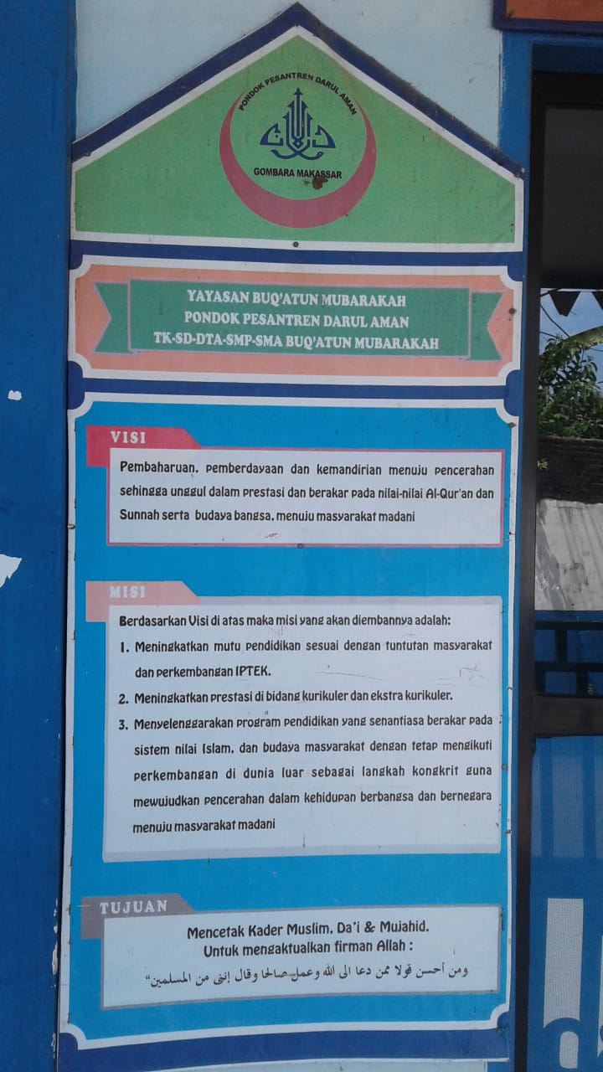
Dokumentasi Visi, Misi, dan Tujuan SMP Buqatun Mubarakah.

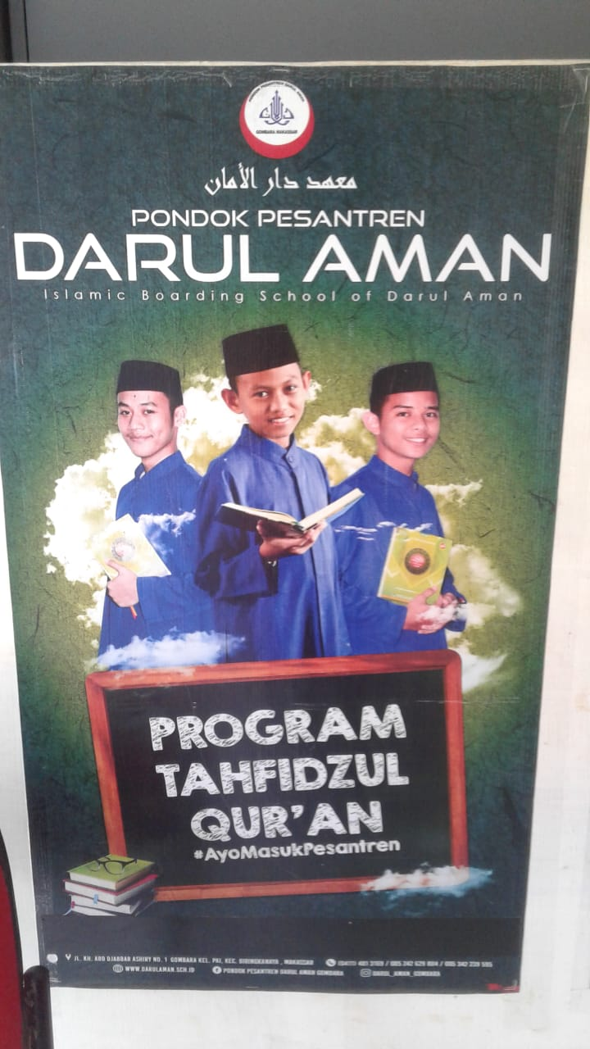
Dokumentasi Program Tahfidzul Qur’an.

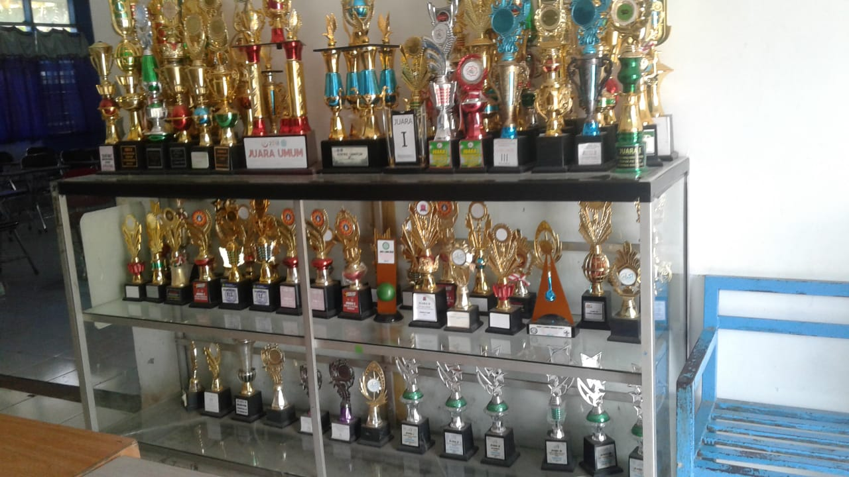
Dokumentasi Piagam SMP Buqatun Mubarakah Makassar

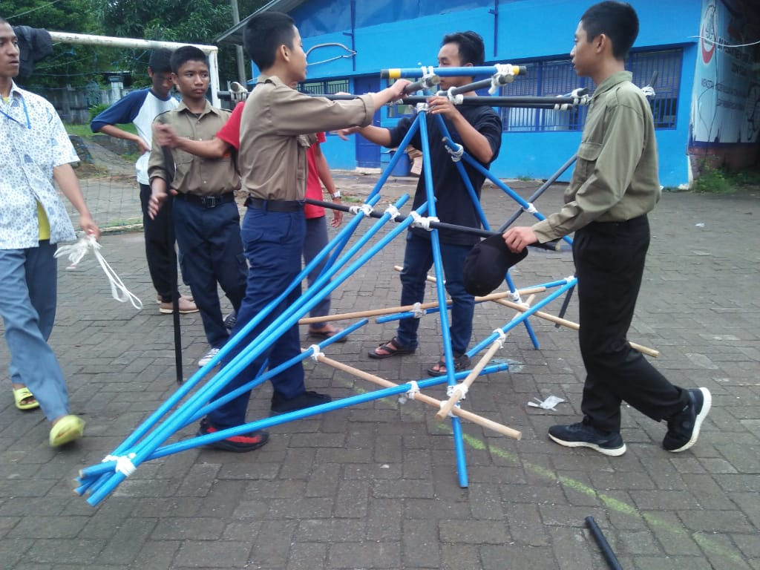
Dokumentasi Kegiatan Pramuka SMP Buqatun Mubarakah Makassar.
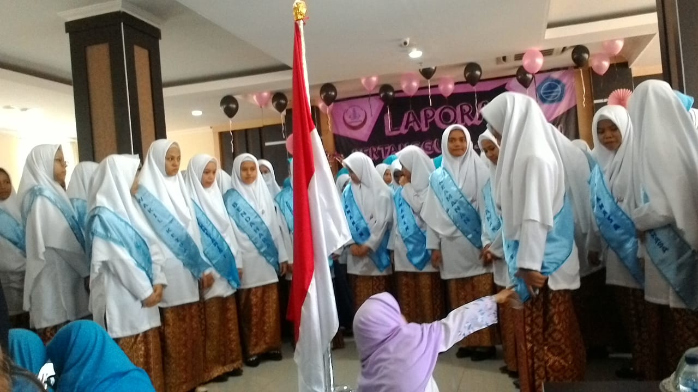
Dokumentasi Kegiatan ekstakulikuler keputrian.

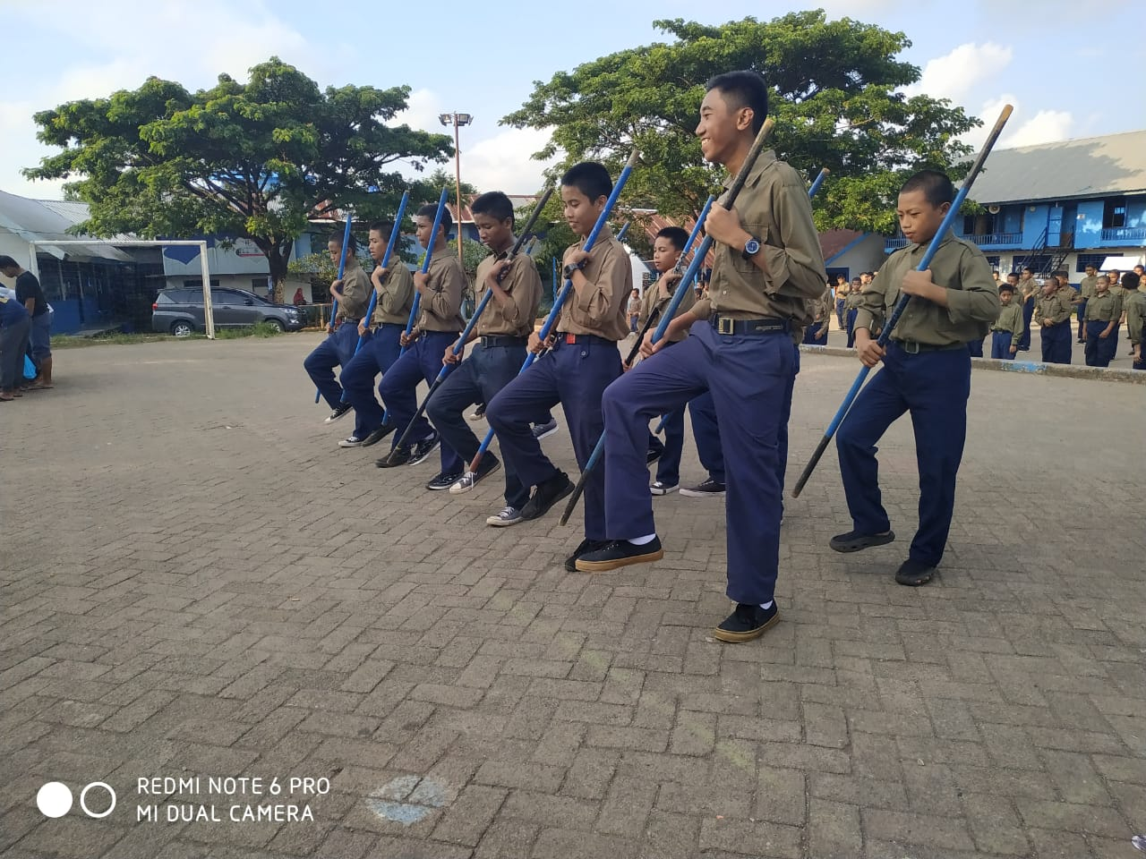
Dokumentasi Kegiatan Ekstrakulikuler hizbul wathan.

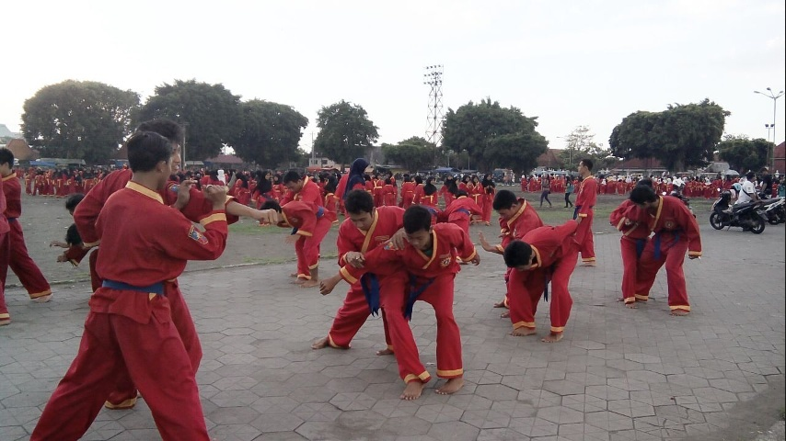
Dokumentasi Kegiatan Latihan Tapak Suci

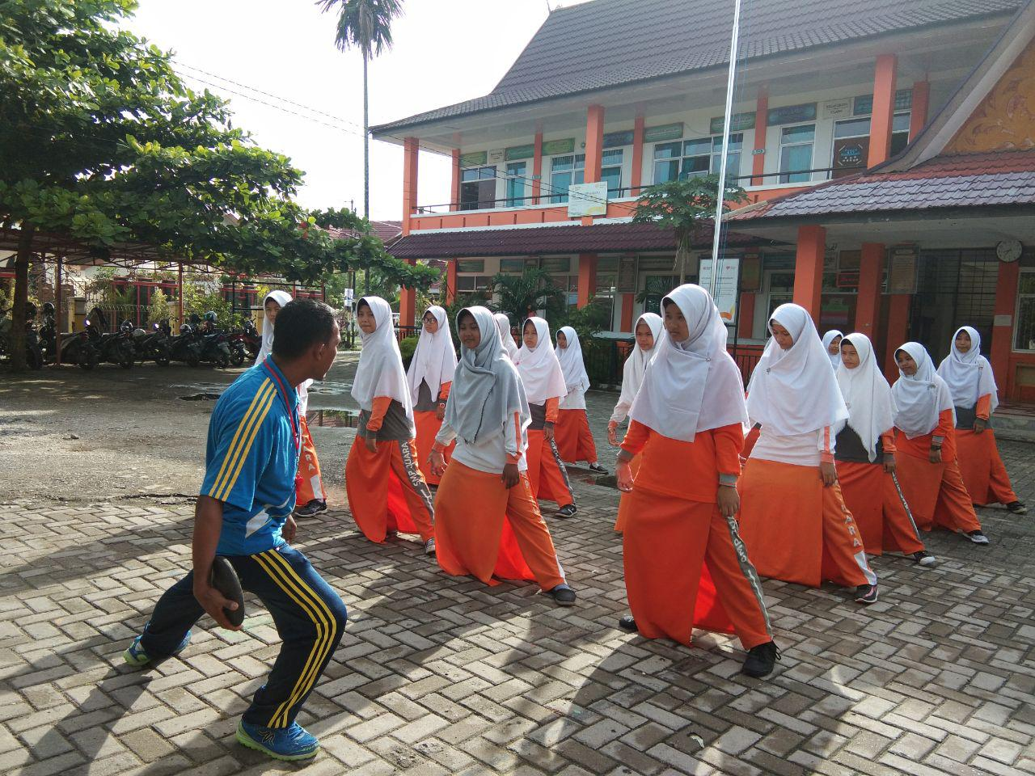
Dokumentasi Kegiatan Latihan Ekstrakulikuler Lempar Cakram PI
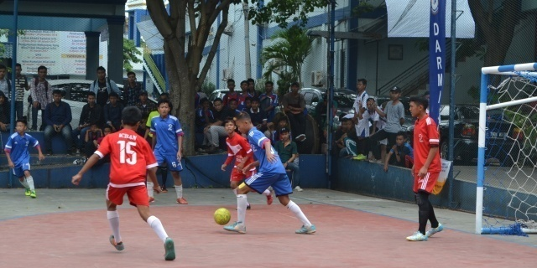Dokumentasi Kegiatan Ekstrakulikuler Futsal

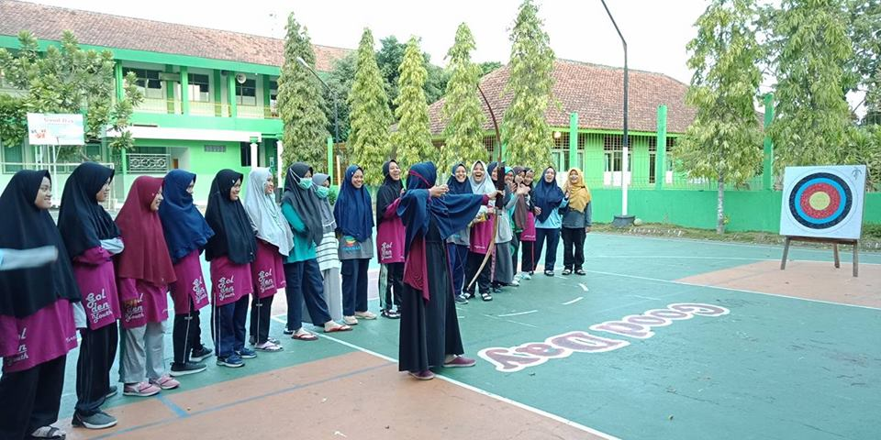
Dokumentasi Kegiatan Ekstrakulikuler Panahan PI
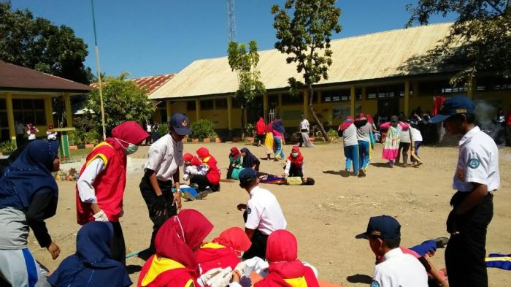
Dokumentasi Kegiatan Ekstrakulikuler PMR

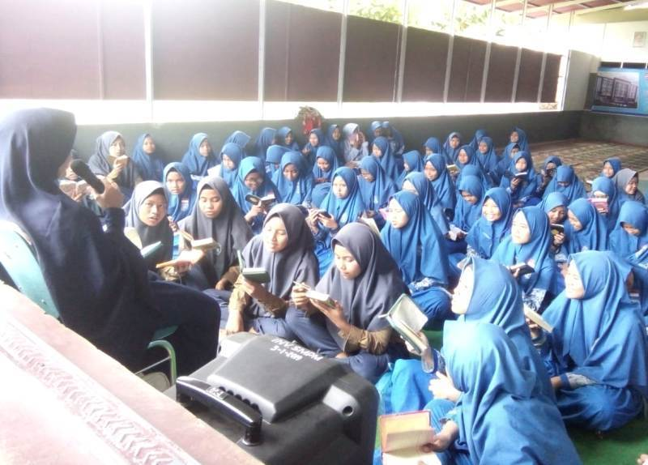
Dokumentasi Kegiatan Qiro’ah Dan Tahfidz Qur’an

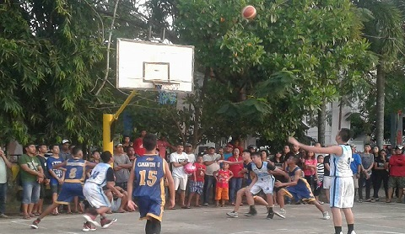
Dokumentasi Kegiatan Ekstrakulikuler Basket

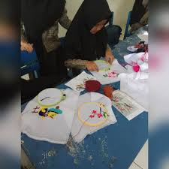
Dokumentasi Kegiatan Ekstrakulikuler Menyulam Santri

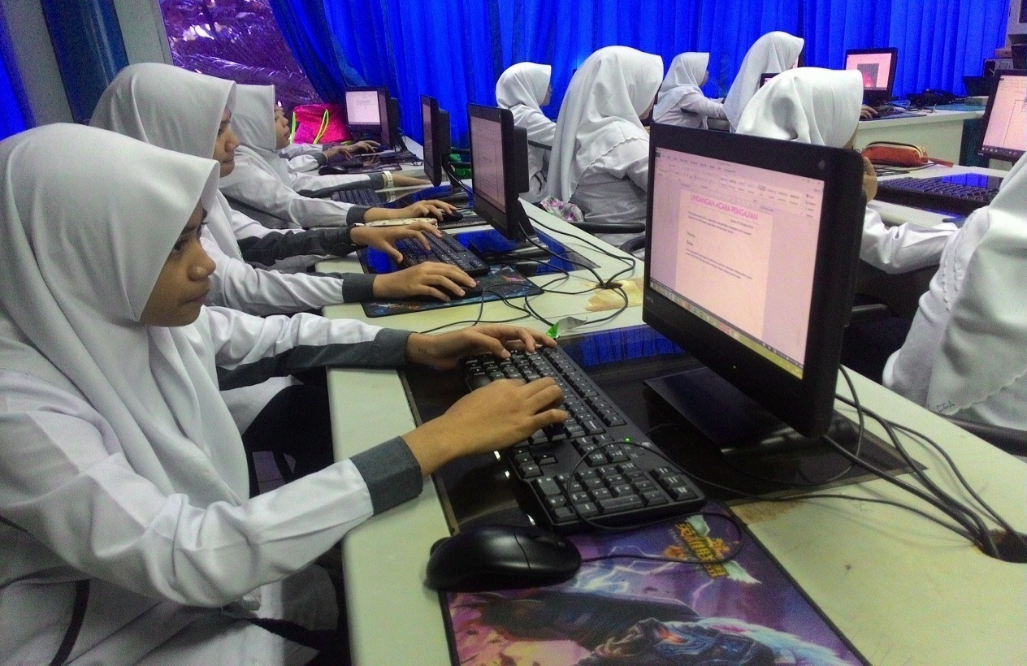
Dokumentasi Kegiatan Pelatihan Komputer

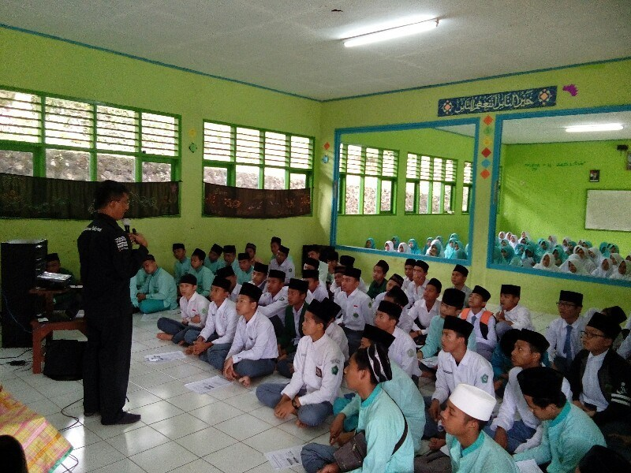
Dokumentasi Kegiatan Pemberian Materi Jurnalistik

P
E
R
S
U
R
A
T
A
N

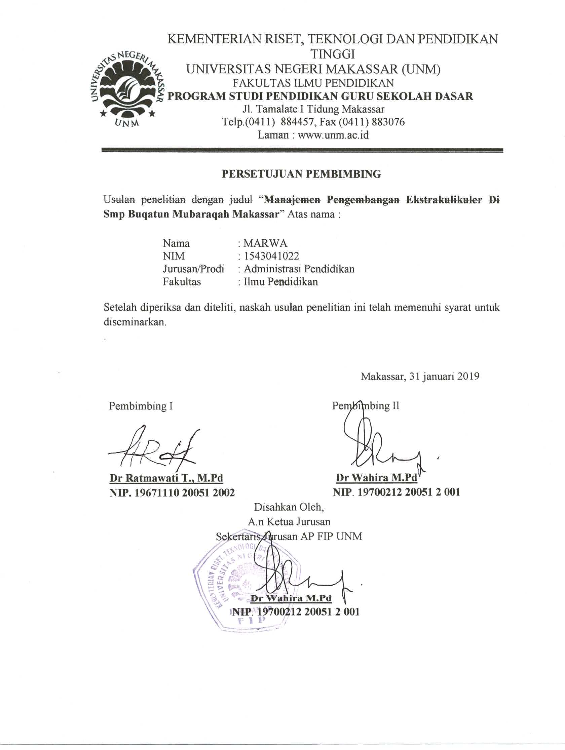

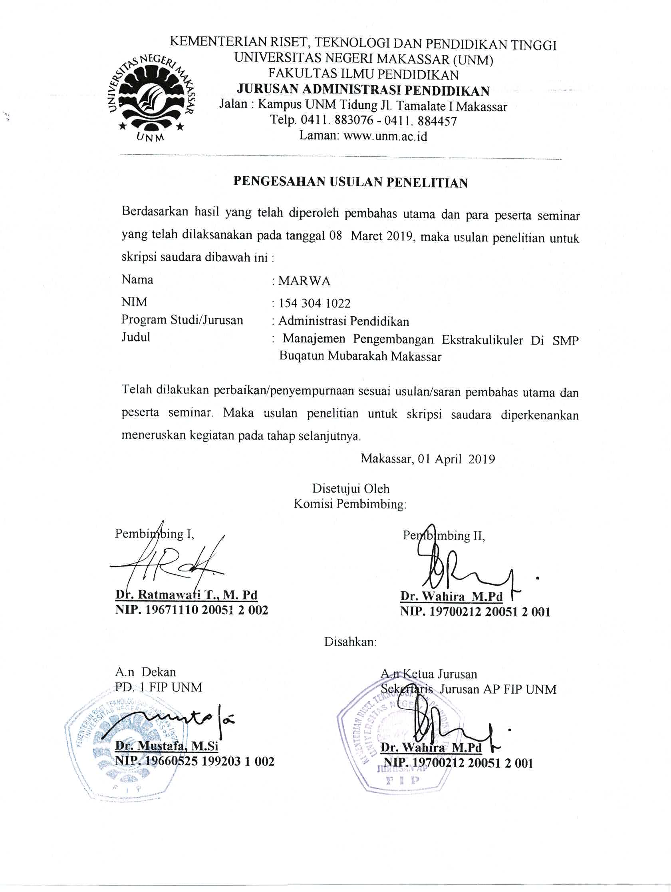

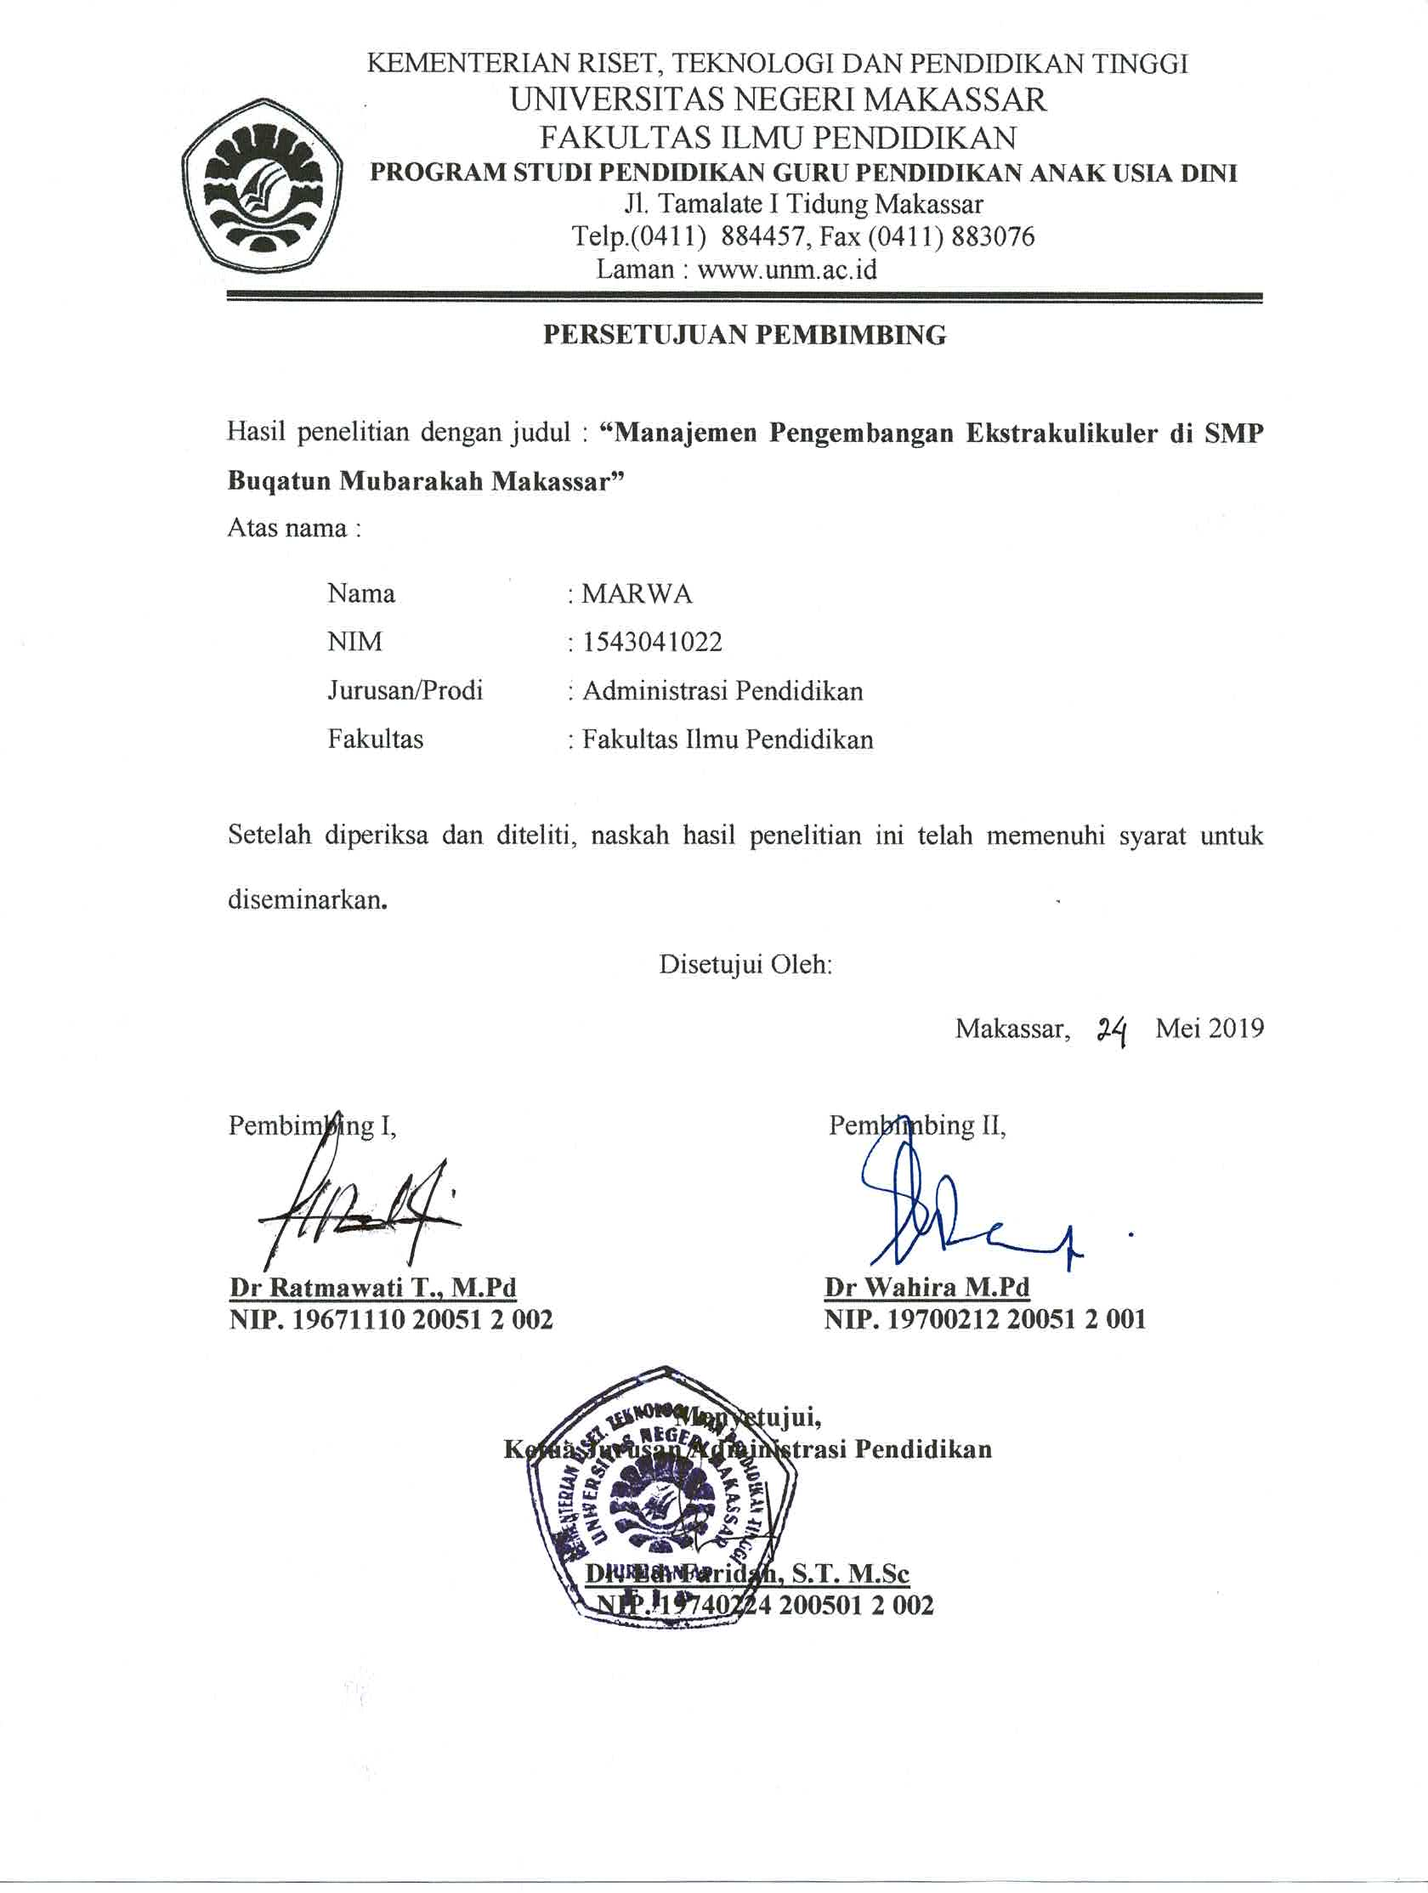
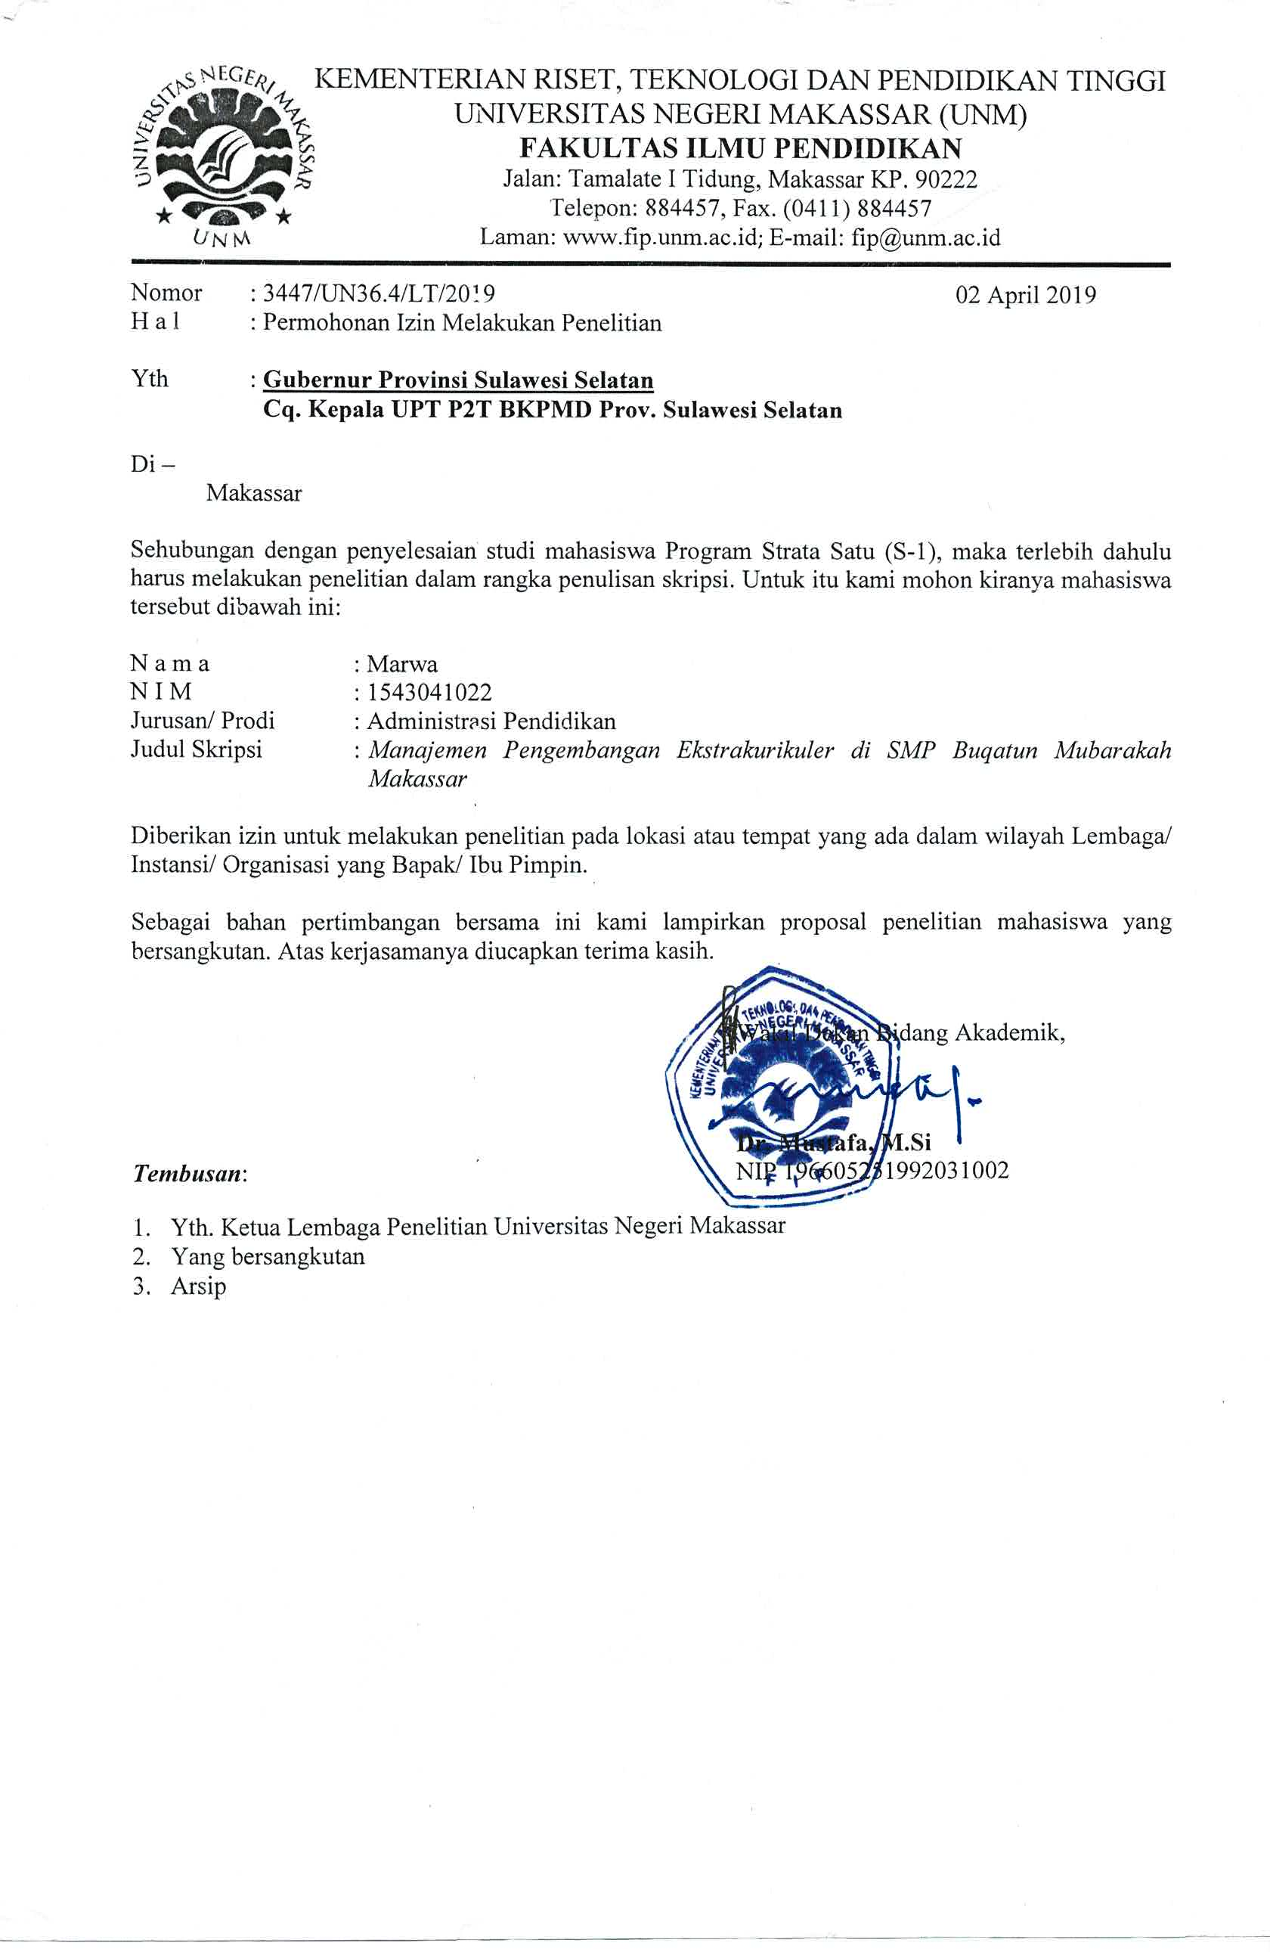
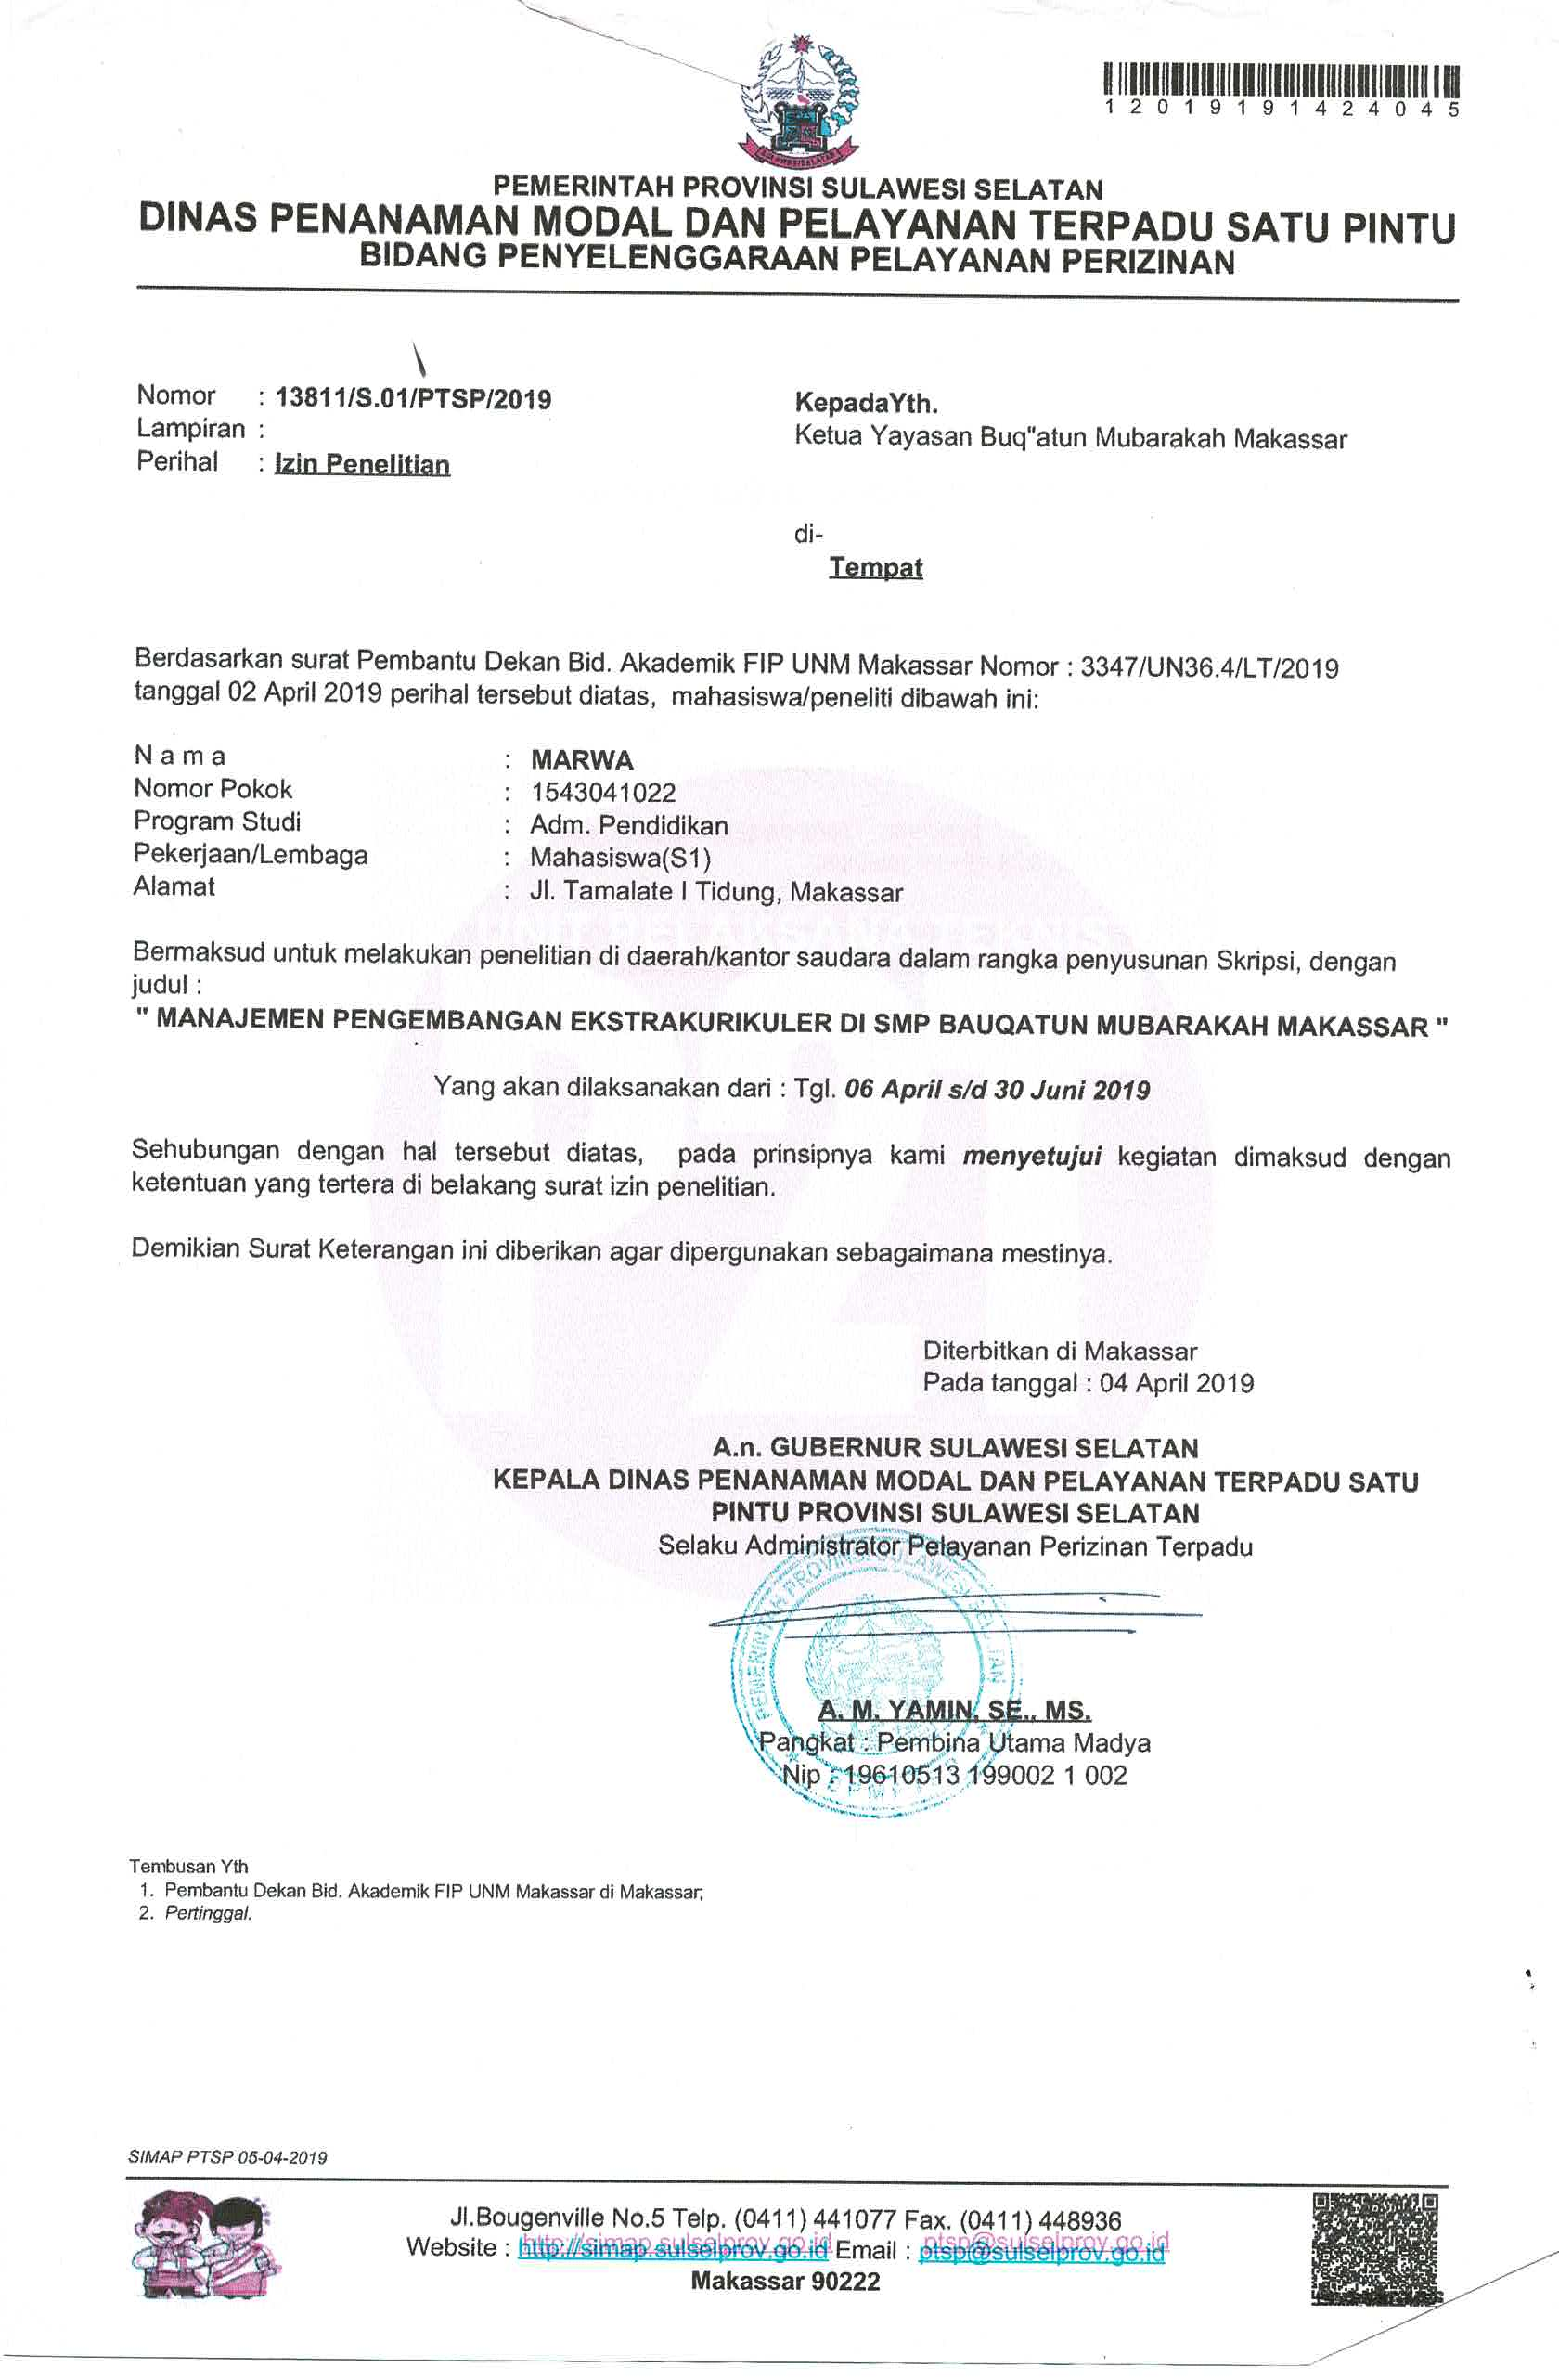
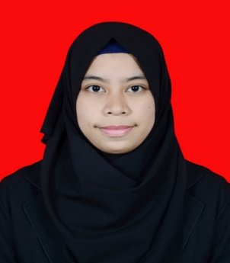
RIWAYAT HIDUP
MARWA, dilahirkan di Kabupaten Luwu, tepatnya di Kelurahan Noling, Kecamatan Bupon, pada hari Sabtu tanggal 12 Juli 1997.Beragama Islam dan berstatus Mahasiswa (Belum Kawin).Penulis merupakan anak kedua dari 2 bersaudara dari pasangan Bapak Abd.Hafid, dan Ibu Alm. Duha. Mengikuti pendidikan formal pada tahun 2003 di SDN 59 Noling, dan Lulus pada tahun 2009. Tahun 2009 melanjutkan pendidikan ke SMP Negeri 1 Noling dan lulus pada tahun 2012. Lalu melanjutkan pendidikan ke SMA Negeri 1 Bua Ponrang (sekarang SMAN 4 LUWU) dan lulus padatahun 2015. Kemudian padatahun yang sama penulis terdaftar sebagai mahasiswa di Universitas Negeri Makassar pada Fakultas Ilmu Pendidikan Jurusan Administrasi Pendidikan, melalui jalur SBMPTN, Program Strata satu (S1).

